Летопис за школску 2021/22. годину

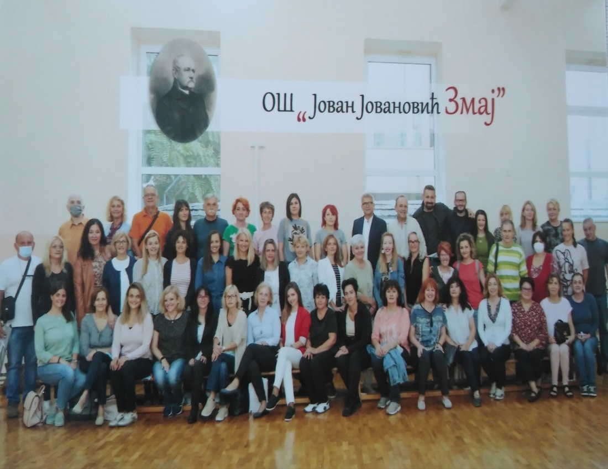
Колектив школе, 27.8.2021.

Септембар

Школска 2021/2022. година, почела је 1.9.2021. године.
С обзиром да је и ове школске године присутна епидемија корона вируса, настава је на почетку школске године организована на следећи начин:
ПРВИ ЦИКЛУс - ученици од I до IV разреда, похађају наставу у две смене. Први и трећи разред су у једној смени, а други и четврти разред у другој смени. Смене се мењају на две недеље. Часови трају 45 минута, а свако одељење има своју учионицу.
ДРУГИ ЦИКЛУС - настава за ученике од V до VIII разреда, одвија се само у преподневној смени. Часови трају 45 минута , а свако одељење има своју учионицу.
У случају потребе, а у складу са епидемиолошком ситуацијом, Тим за школе на нивоу локалне самоуправе, доноси одлуку о преласку на други модел (комбиновани) или трећи модел ( онлајн настава).
Ове школске године уписано је 87 првака који су распоређени у четири одељења.

БРОЈНО СТАЊЕ УЧЕНИКА ПО РАЗРЕДИМА

I-87 ученика
II-74 ученика
III-99 ученика
IV-90 ученика
V-81 ученик
VI-77 ученика
VII-65 ученика
VIII-62 ученика

Школске 2020/21. године, школу похађа укупно 635 ученика.

Учитељи:

I/1-Киш Тамара
I/2-Булајић Горица
I/3-Вукадиновић Јелена
I/4-Врбат Тијана

II/1-Заставниковић Весна
II/2-Здравковић Станислава
II/3-Љубојевић Виолета

III/1 - Капунац Душанка
III/2 - Пападопулос Јелена
III/3 - Ковачић Јелица

IV/1-Воденичар Драгана
III/2-Пападопулос Јелена
IV/3-Старчевић Предраг
IV/4-Величковић Милковски Босиљка

Разредне старешине:

V/1-Нисић Мирјана
V/2-Рвовић Кристина
V/3-Машић Драгомир

VI/1-Тепић Драгана
VI/2-Цуцић Драгана
VI/3-Зарија Даница

VII/1 - Веселиновић Илија
VII/2 - Барбир Љиљана
VII/3 - Стефановић Гордана

VIII/1-Ђорђевић Данијела
VII/2-Барбир Љиљана
VIII/3-Келемен Драгана

Учитељице у боравку: Вучковић Невена и Олас Катарина
Педагошко-психолошка служба: Батало Весна-педагог
Марија Марошан Михајловић-психолог
Библиотекари школе: Кораћ Ана и Стоилковић Јелена

Прваци уписани у ОШ „Јован Јовановић Змај“ школске 2021/2022. године

1/1 учитељица Киш Тамара

1. Андрејић Мила
2. Бајус Софија
3. Биро Бојана
4. Благојевић Нађа
5. Благојевић Петар
6. Босиљ Теодора
7. Владисављев Вукашин
8. Вуковић Алексеј
9. Грбић Немања
10.Ђокић Јордан
11.Живковић Душан
12.Јањић Лазар
13.Јовић Василија
14.Милаков Мина
15.Митрески Марта
16.Павловић Ђорђе
17.Пендић Богдан
18.Прокић Катарина
19.Робуљ Теодора
20.Хакај Александар
21.Хејл Димитрије
22. Хејл Теодор

I/2 учитељица Булајић Горица

1.Борзановић Теодора
2.Бохаревић Филип
3.Васић Лена
4.Грубанов Лазар
5.Ђорђевић Вукан
6.Ивановић Дуња
7.Јовић Михајло
8.Каровић Новак
9.Копривица Елена
10.Луковић Новак
11.Милошевић Мајда
12.Петрић Страхиња
13.Раденковић Вукадин
14.Салех Рим
15. Стамболија Тамара
16. Станковић Ленка
17. Стефановић Михајло
18. Суботин Катарина
19. Трајчевић Јован
20. Цветковић Реља
21. Шћепановић Анђелија

I/3 – учитељица Вукадиновић Јелена

1. Бирак Хелена
2. Биро Огњен
3. Борковић Ника
4. Бојовић Страхиња
5. Веселинов Ленка
6. Добричан Петра
7. Ђорђевић Вања
8. Јарамаз Кристина
9. Јефтић Лука
10.Јовановски Маша
11.Кавгић Јелена
12.Лескароски Реља
13.Лукета Софија
14.Мишковић Војин
15.Муста Марко
16.Николић Ива
17.Поповић Даница
18.Ресановић Јакша
19.Станисављевић Никола

I/4 - учитељица Врбат Тијана

1.Бихлер Милош
2.Божиновић Хана
3. Бранисављевић Марко
4. Бркић Николина
5. Велимировић Тијана
6. Ербес Данило
7.Јовановић Јана
8.Коцевски Елена
9.Митровић Страхиња
10.Павловић Анђела
11.Петровић Милица
12.Петровић Никола
13.Радић Срђан
14.Радовановић Катарина
15.Рибић Данило
16.Симовић Сара
17.Синђић Тодор
18.Стојић Данило Арон
19.Столевски Вукашин
20.Томић Страхиња
21.Усковић Бранкицa

Октобар

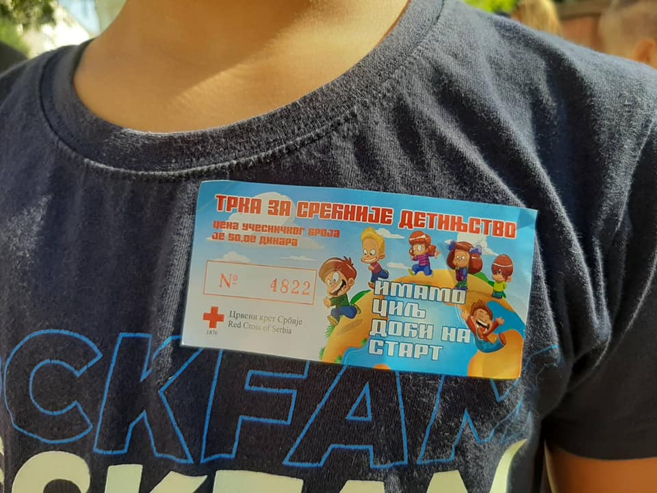У организацији Црвеног крста из Панчева, у оквиру обележавања Дечије недеље, у уторак 5.10.2021. године, у Градском парку, одржана је традиционална „Трка за срећније детињство“.
У трци су учествовали ученици првог и трећег разреда, као и по једно одељење другог и четвртог разреда наше школе.
Куповином стартног броја, по цени од 50 динара, сваки ученик је допринео обезбеђивању бесплатне ужине за децу која нису у могућности да приуште ужину у школи.
Ученик III-3, Жељко Тренговски, освојио је награду - бицикл!

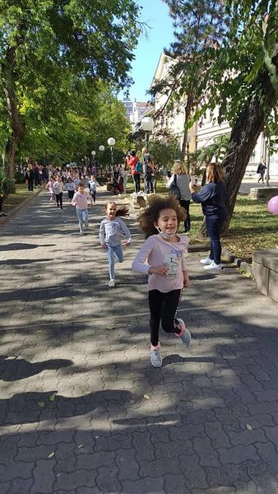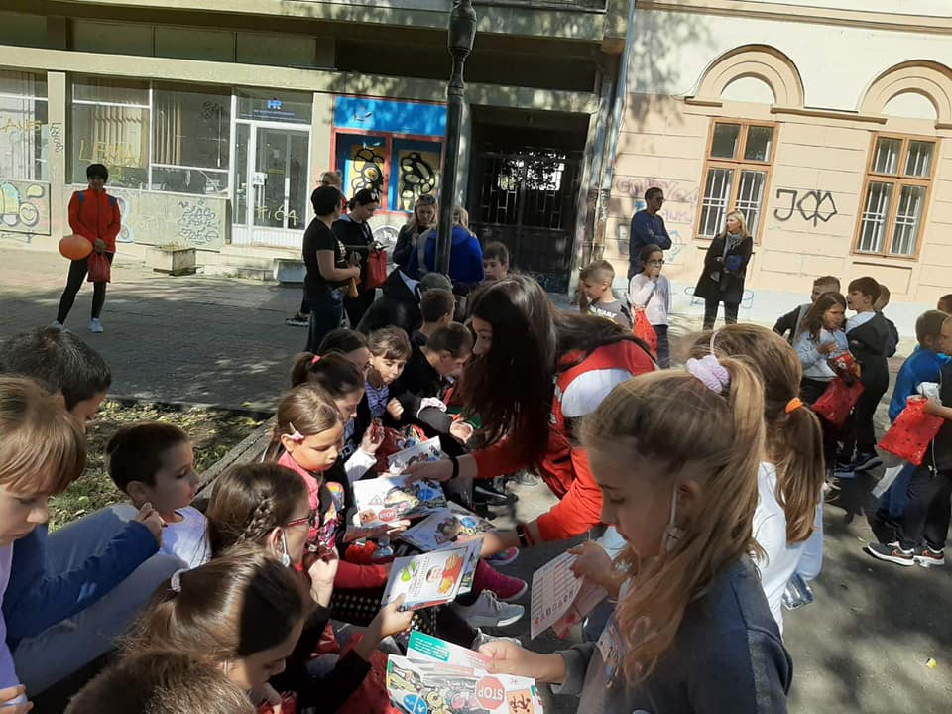

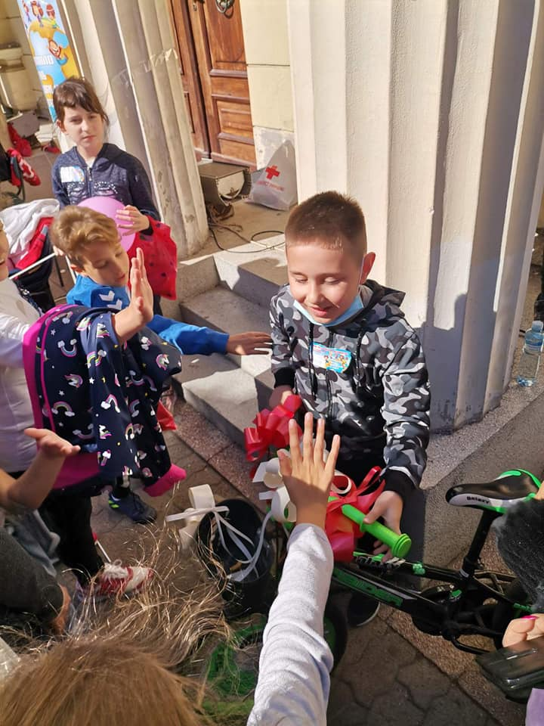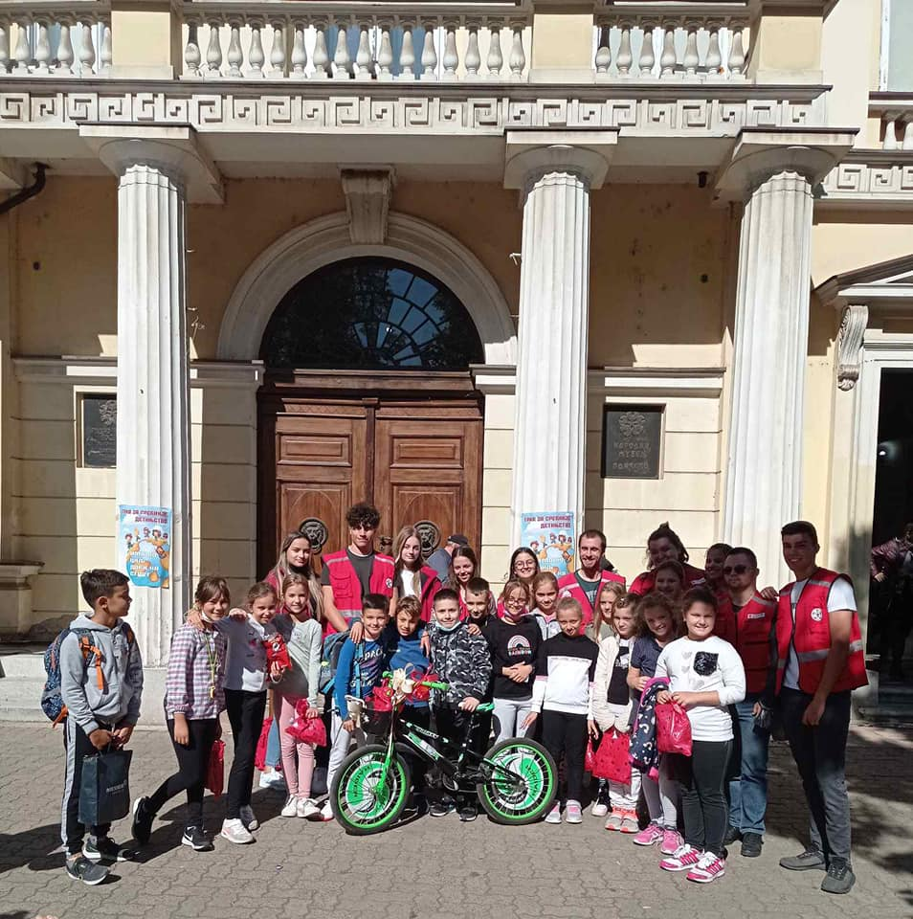

Посета Народном музеју у Панчеву

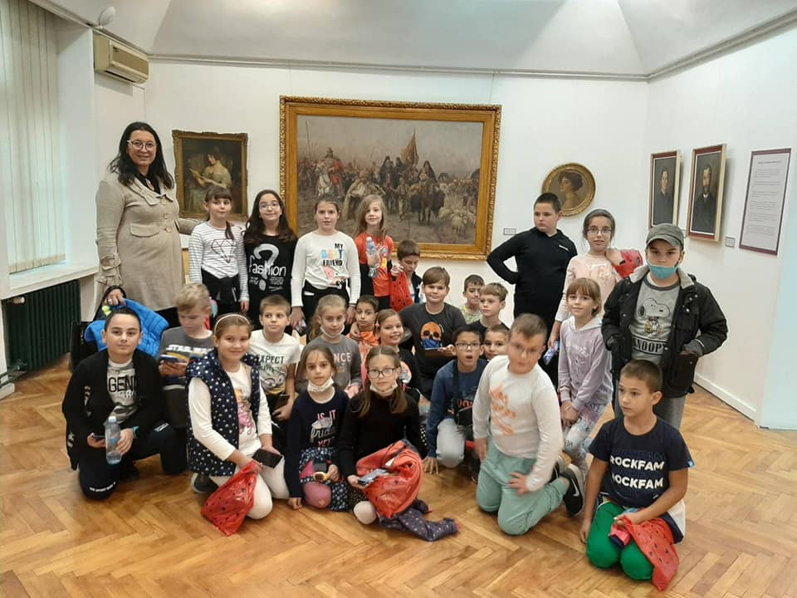

У октобру, ученици 3/4 и 4/2, посетили су Народни музеј у Панчеву и упознали се са музејским поставкама на занимљив начин, кроз интерактивну игру - „Потрага у музеју“. Игру су креирали ученици четврте године Електротехничке школе „Никола Тесла“, у сарадњи са Музејом.
Интерактивна игра се одвијала уз помоћ модерне технологије - андроид телефона са укљученом GPS локацијом и инсталираном мобилном апликацијом.

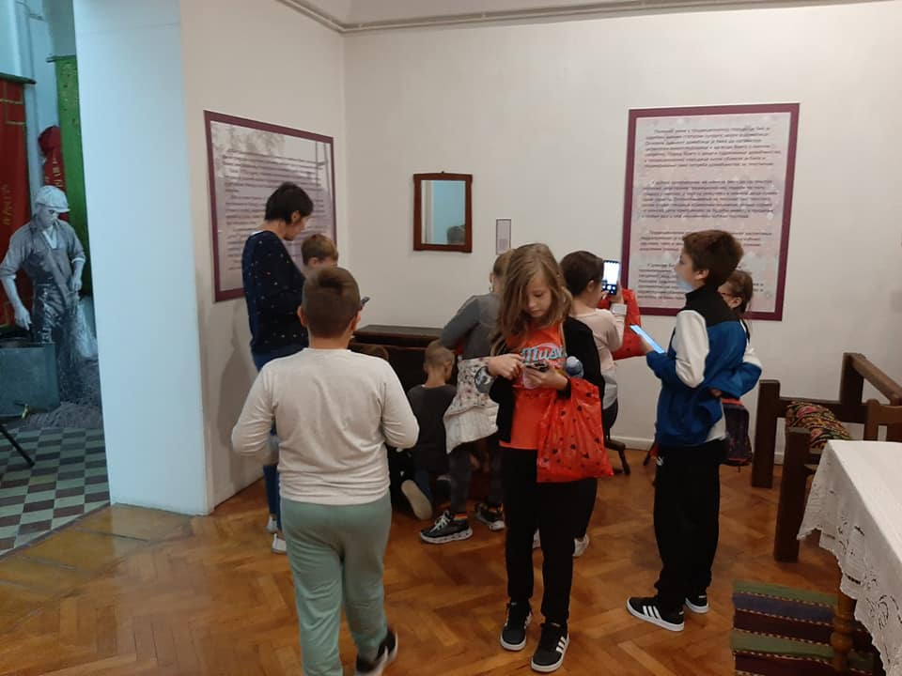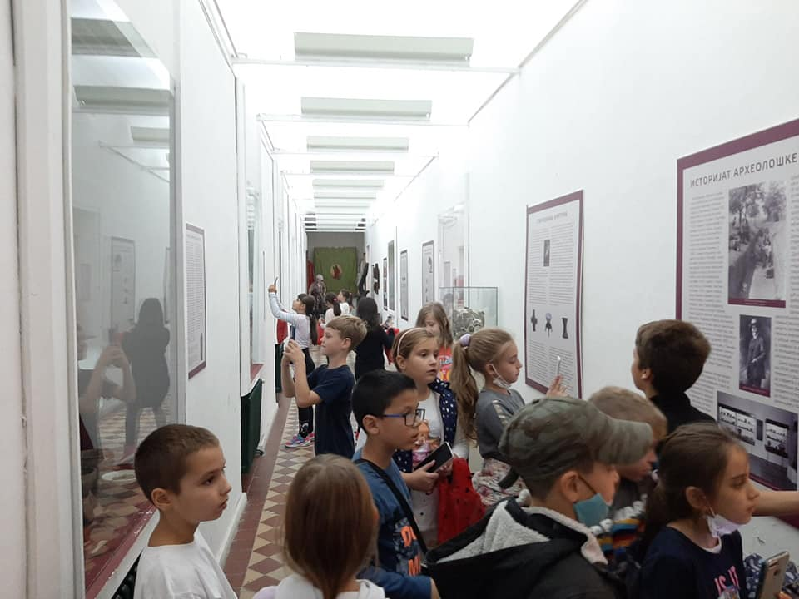
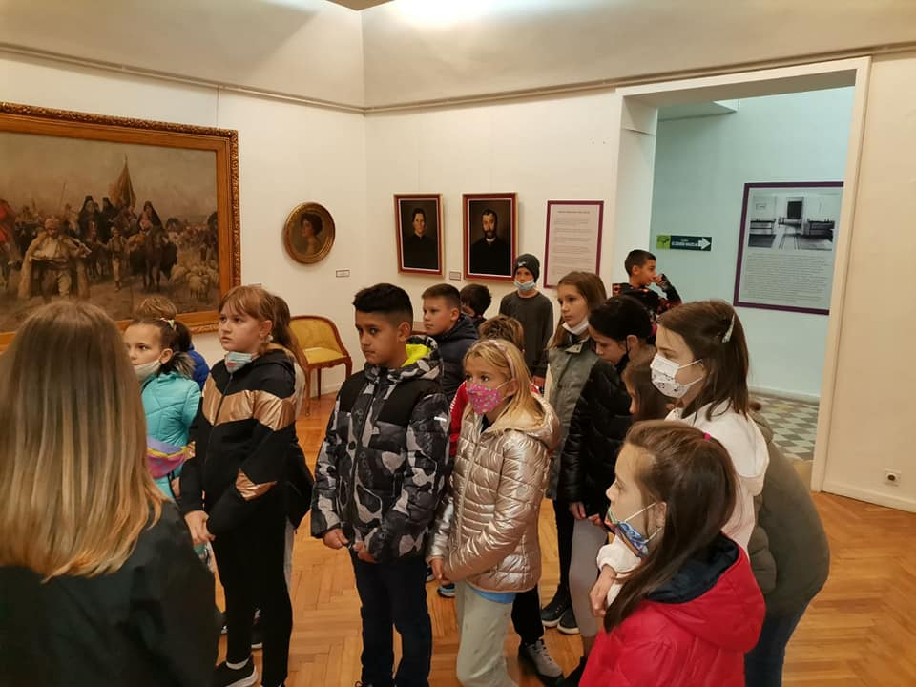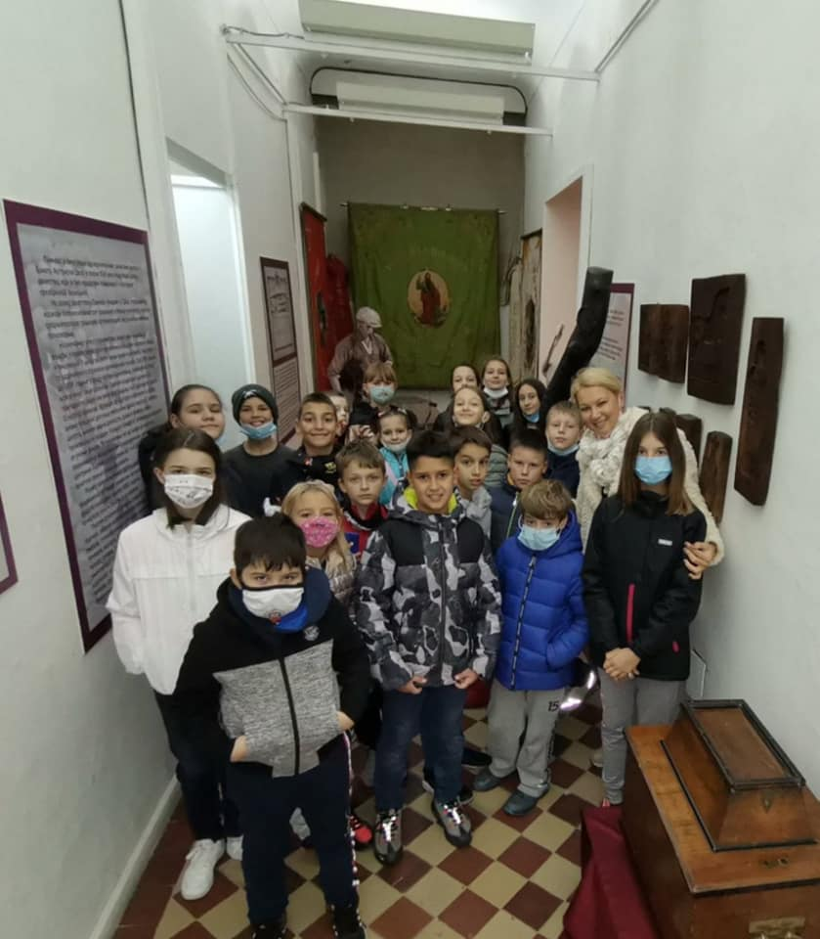

Упознавање са радом Црвеног крста

У октобру месецу, педагог школе - Весна Батало, школски психолог -Марија Марошан Михајловић, координатор Ученичког парламента, наставница хемије - Александра Жутић, одржале су заједнички час са ученицима 8/2. Циљ часа је био упознавање ученика са принципима рада Црвеног крста, његовим историјатом као и значајем волонтирања. Ученици су такође добили информације о организацији „Нурдор Србија“, са начином њеног функционисања, са значајем и улогом родитељских кућа.

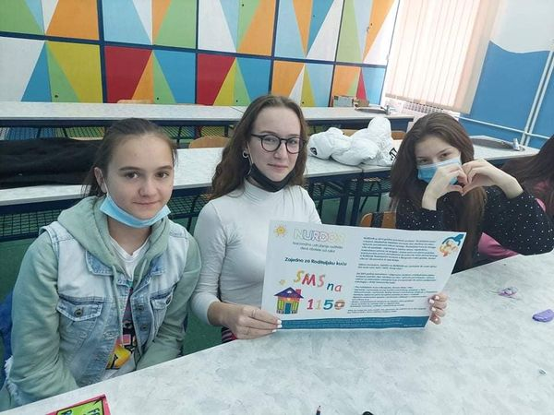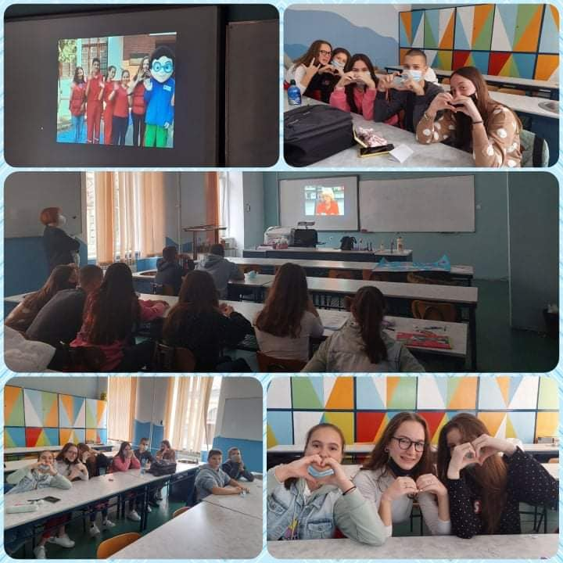
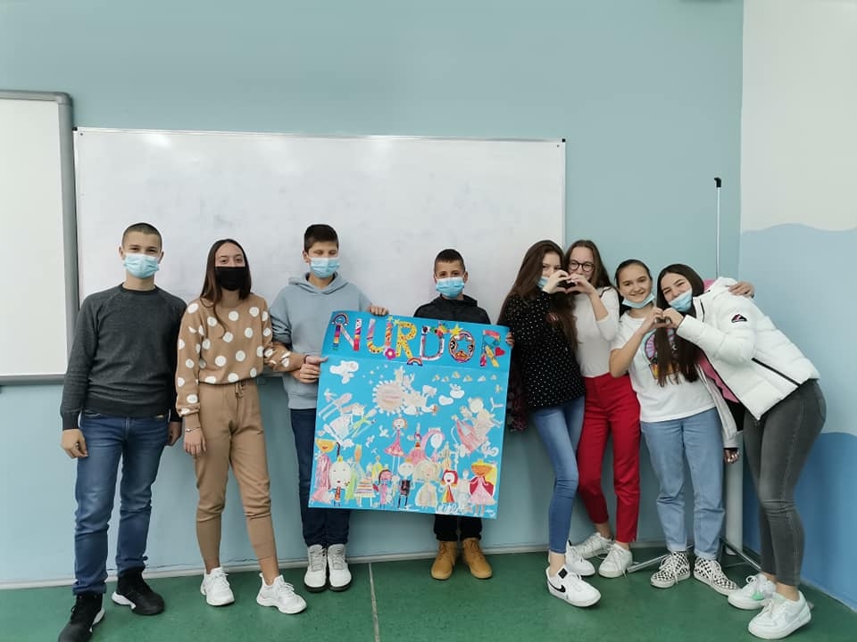

Радионица израде сапуна

Ученици седмог и осмог разреда, са наставницом хемије - Александром Жутић, учествовали су у радионици израде сапуна. Миришљави, кретивни сапуни били су спремни да замиришу на продајном базару, који је предвиђен да се одржи у Градском парку, у циљу сакупљања помоћи и подршке родитељским кућама „Нурдор Србија“.

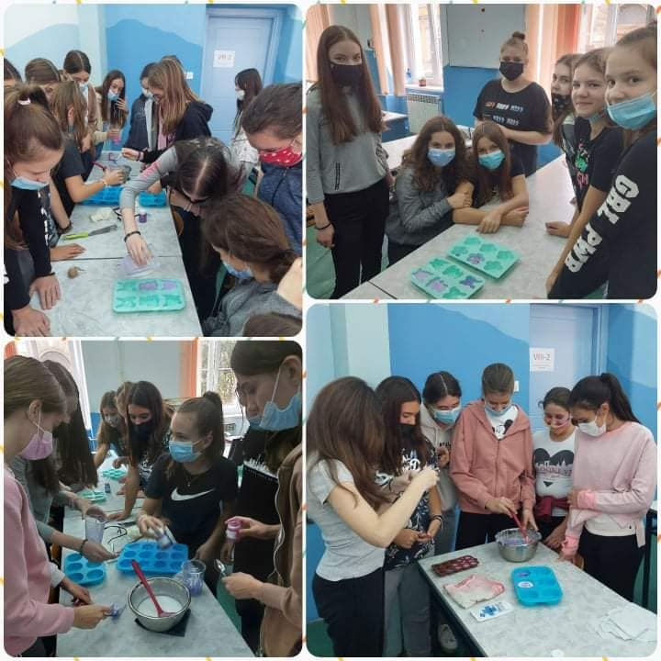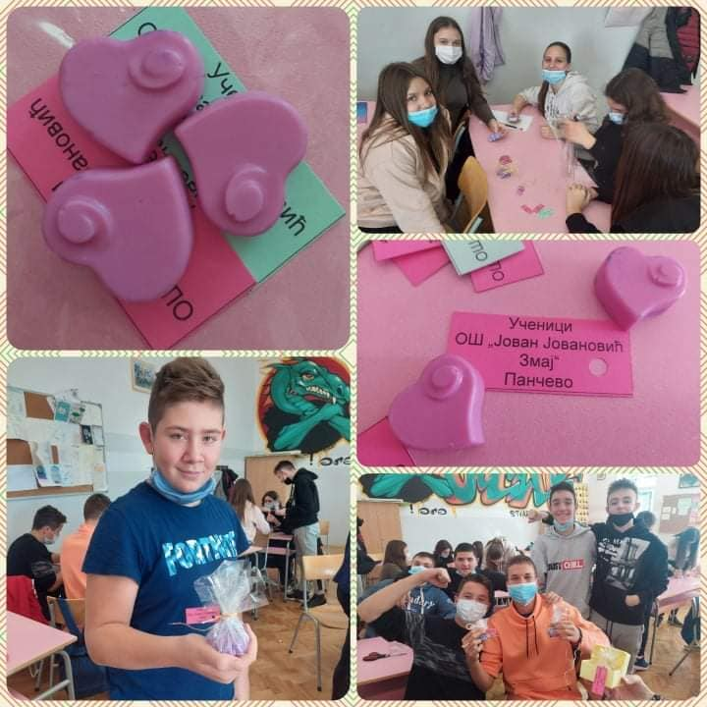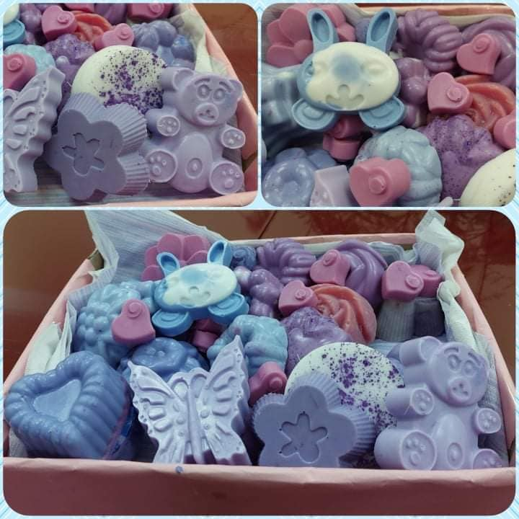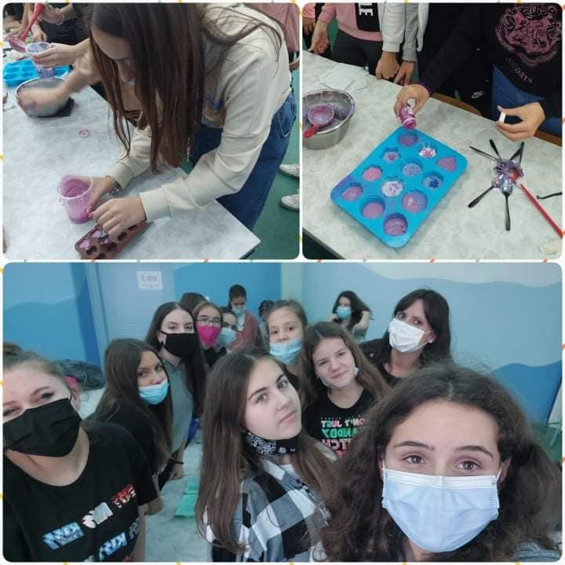

Помоћ у паковању сапуна пружили су ученици 8/1 разреда, са разредним старешином- Данијелом Ђорђе

Захвалница за хуманост

У пројекту „Пружимо руку саосећања и љубави деци оболелој од рака“, учествовала се деца, родитељи, учитељи и наставници девет панчевачких школа.
Недеља дечјих права посвећена је едукацији деце, како би развили саосећање, љубав, разумевање и толеранцију. Окупљени око једне племените идеје, показали смо, заједно, колико има племенитости у свима нама. Деца су поклањала своје играчке за „Кутију храбрости“, из које деца на лечењу, извлаче играчку за храброст након сваке терапије.
Поред наше школе, поклоне су прикупљали и ученици ОШ „Васа Живковић“, ОШ „Олга Петров“ и деца из вртића „Петар Пан“.
У осталим школама одржани су продајни базари и различите хуманитарне акције. Сав новац је прикупљан у циљу уплате „Нурдору“.
Деца из школе су испратила караван са својим даровима ка Нурдор-овим родитељским кућама у Београду, Новом Саду и Нишу.

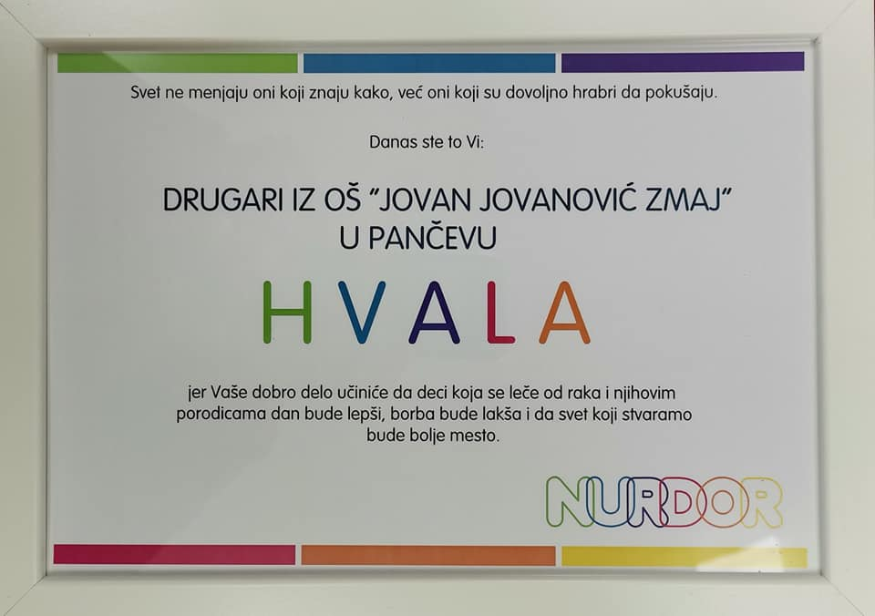

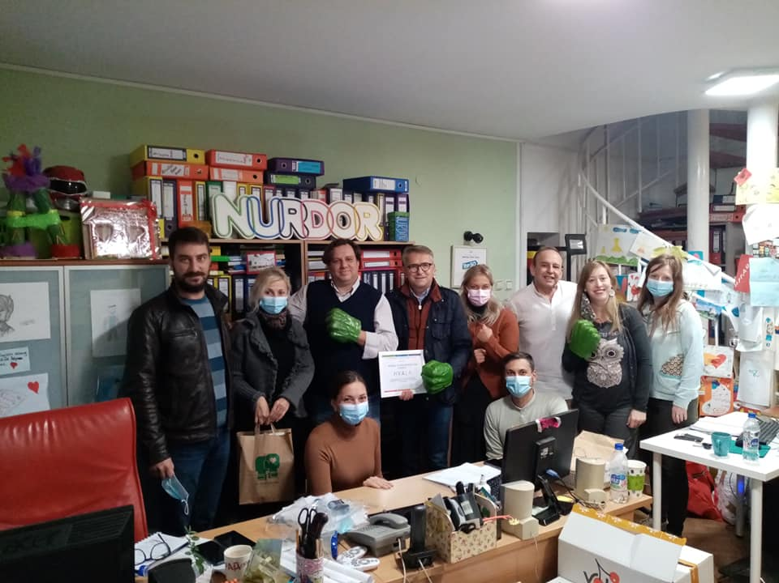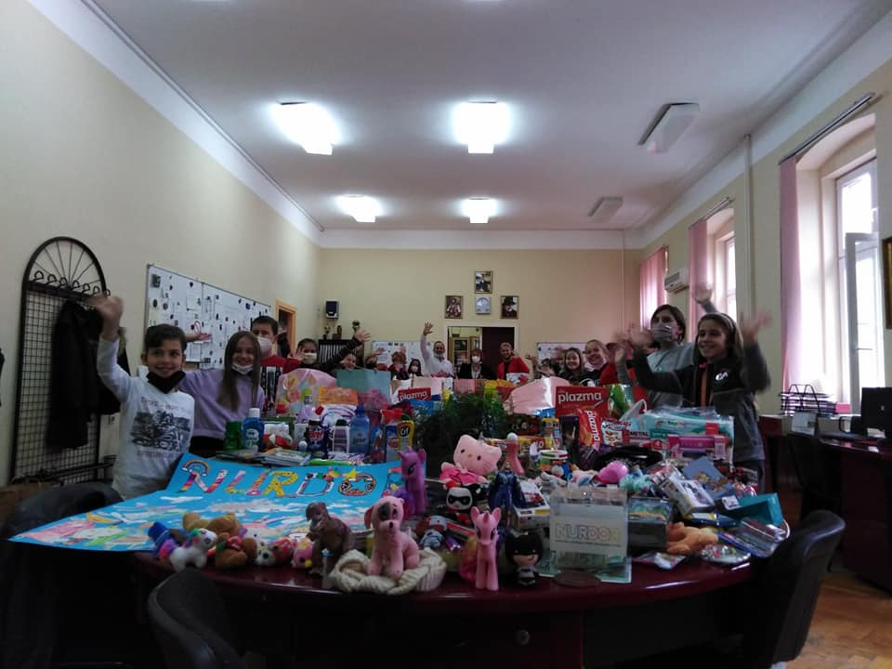

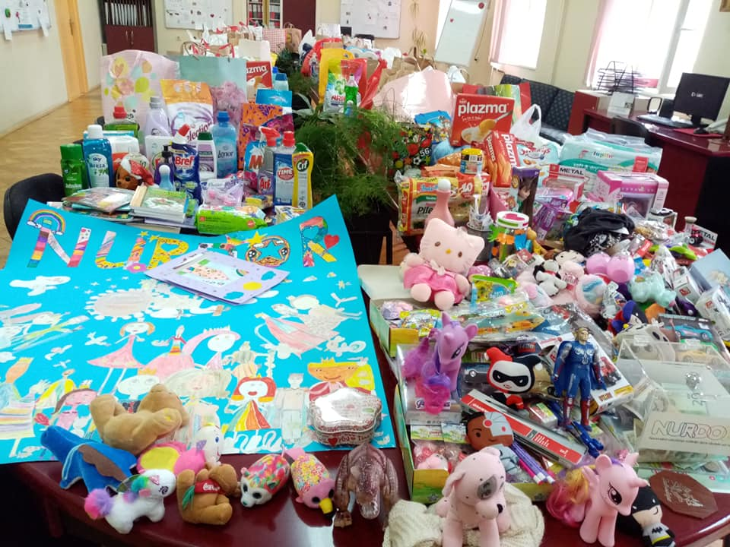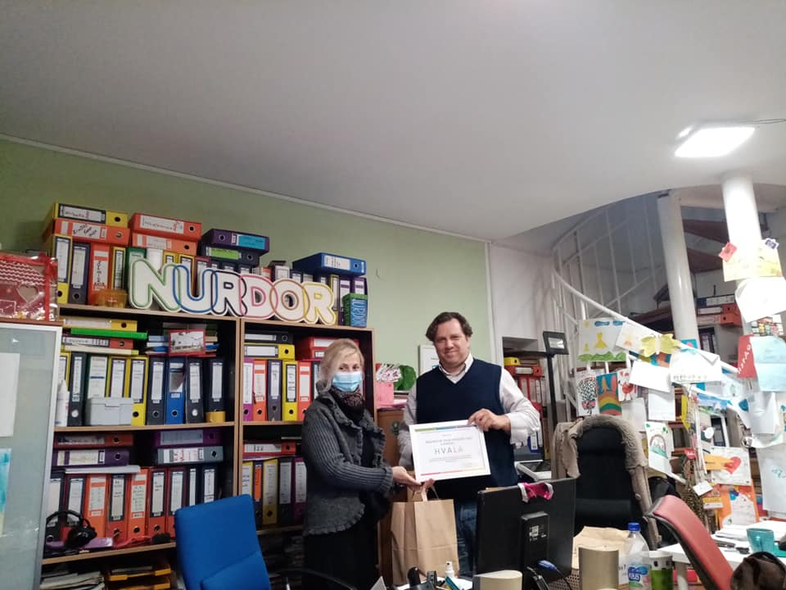

Светски дан хране

Ученици трећег разреда обележили су Светски дан хране уз здраву ужину, коју су сами направили.
Светски дан хране обележава се 16. октобра. За датум обележавања је узет дан када је 1945. године основана Светска организација за храну и пољопривреду.

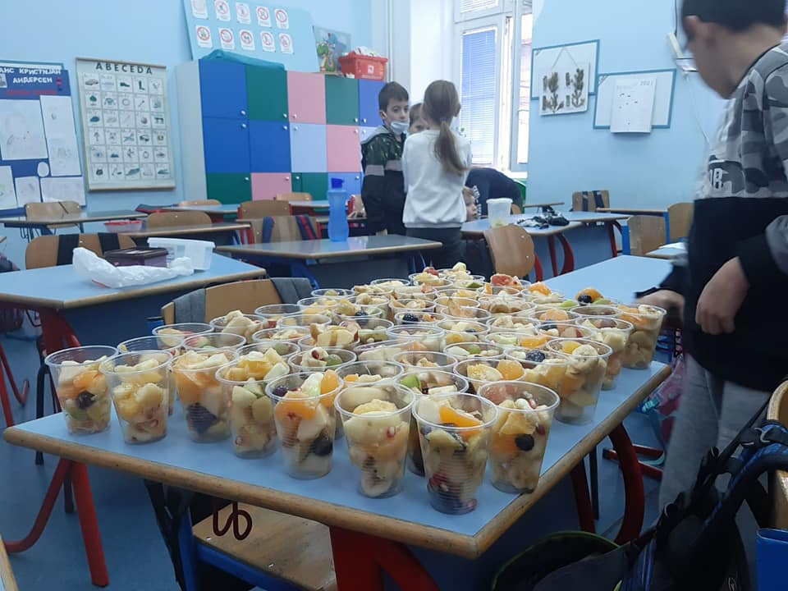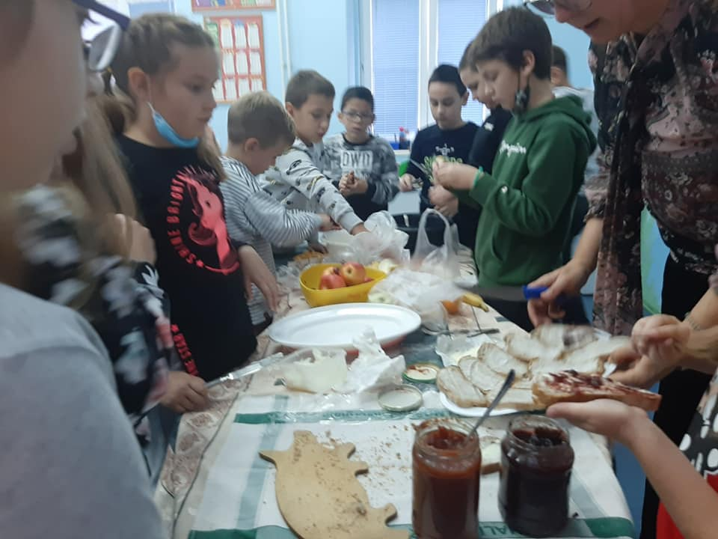

Европски дан борбе против трговине људима

Европски дан борбе против трговине људима обележен је 18. октобра премијерним извођењем луткарске представе „Превентивно позориштанце“. Представу, која је део пројекта који суфинансира Министарство културе и информисања, припремили су и извели волонтери Црвеног крста из Панчева.
Гости позоришта били су ученици 3/4 и 4/2 разреда са својим учитељицама. Кроз представу прилагођену њиховом узрасту, ученици су се упознали са опасностима трговине људима и начинима да се од ње заштите. Дружење са волонтерима Црвеног крста је настављено кроз низ едукативних радионица.

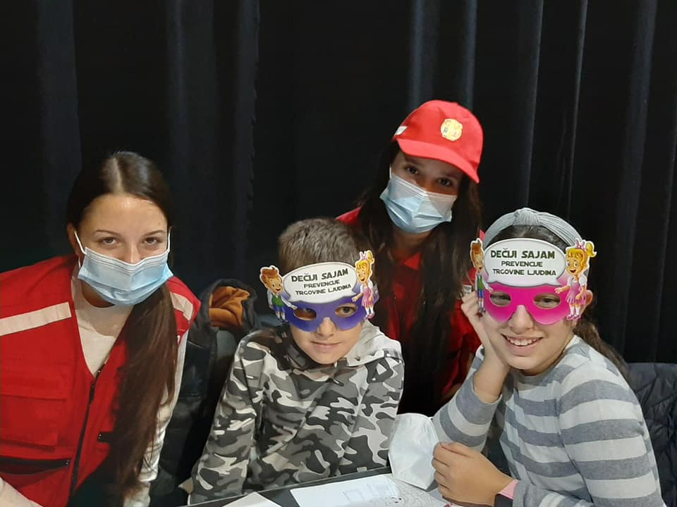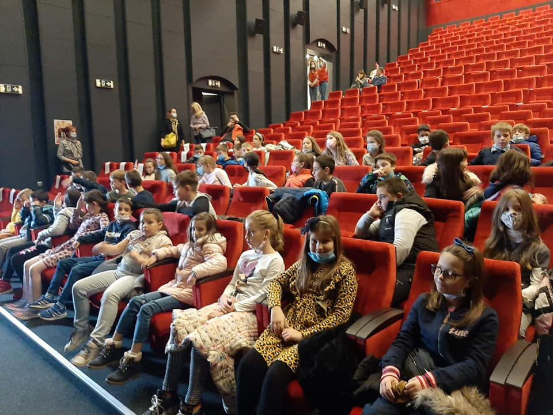

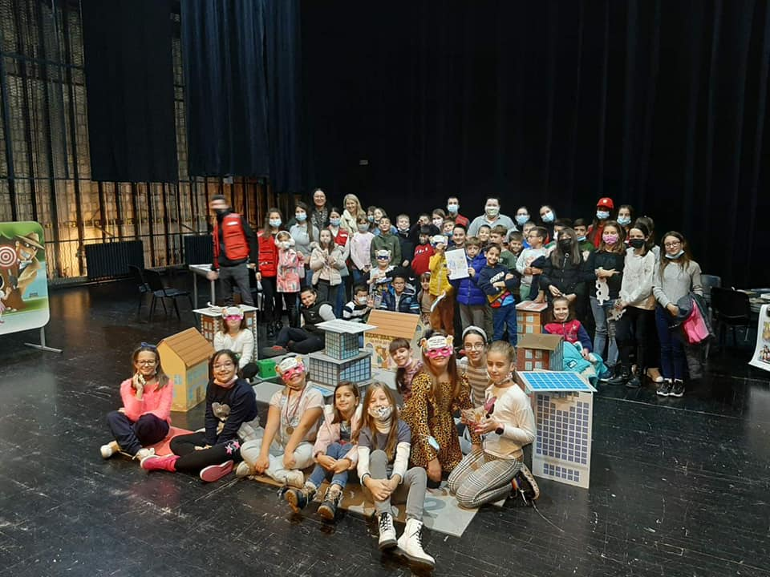

Сарадња са школом из Бразила под покровитељством Гете института

У оквиру пројекта, под покровитељством Гете института, са којим школа сарађује дуги низ година, ученици 6/3 и 6/1 са наставницама немачког језика, Драганом Тепић и Даницом Заријом, осликавали су платнене торбе мотивима наше земље и културе. Ове торбе су послате у Сао Паоло. Пројекат је део сарадње са ученицима из Бразила, а ученици њихове школе ће послати нашим ученицима торбе украшене мотовима њихове земље.
Поред торби, ученици су и разменили писма о себи на немачком језику. Ова сарадња је прилика за развијање свести о мултикултуралности.

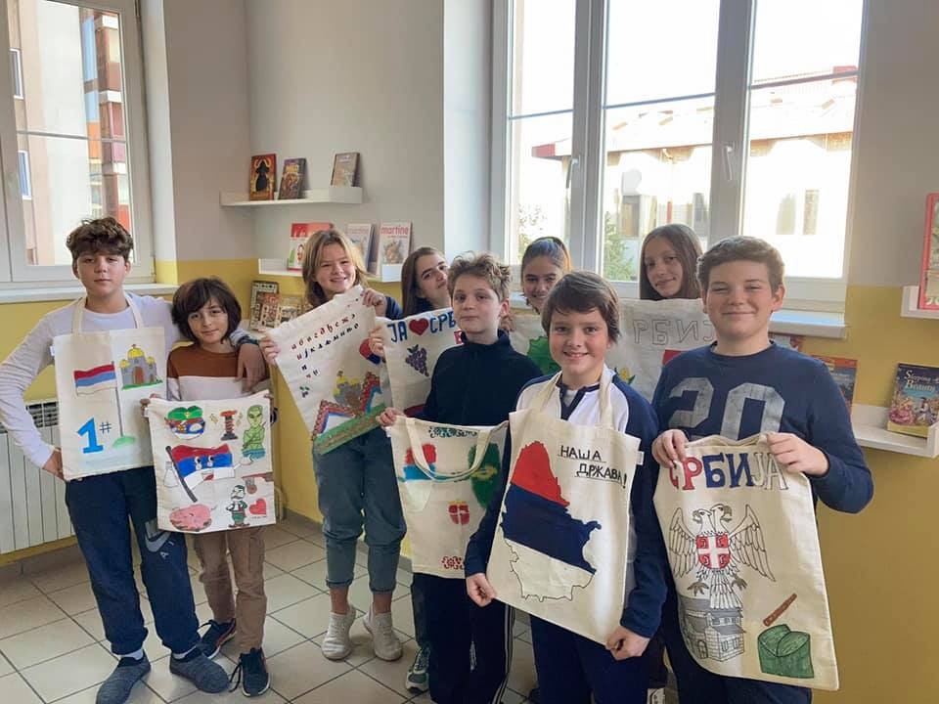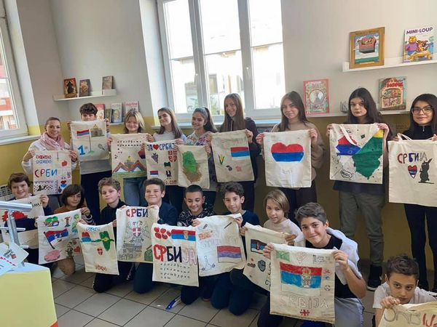

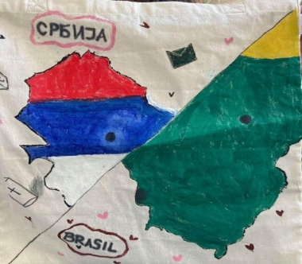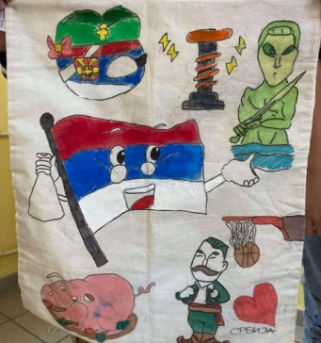
Пoсета Црвеном крсту-Панчево

Ђаци 3-4 са учитељицом Горданом Топић, посетили су у Црвени крст-Панчево и упознали се са историјатом, програмима, принципима на којима почива рад ове организације, као и њеним значајем за читаву заједницу.

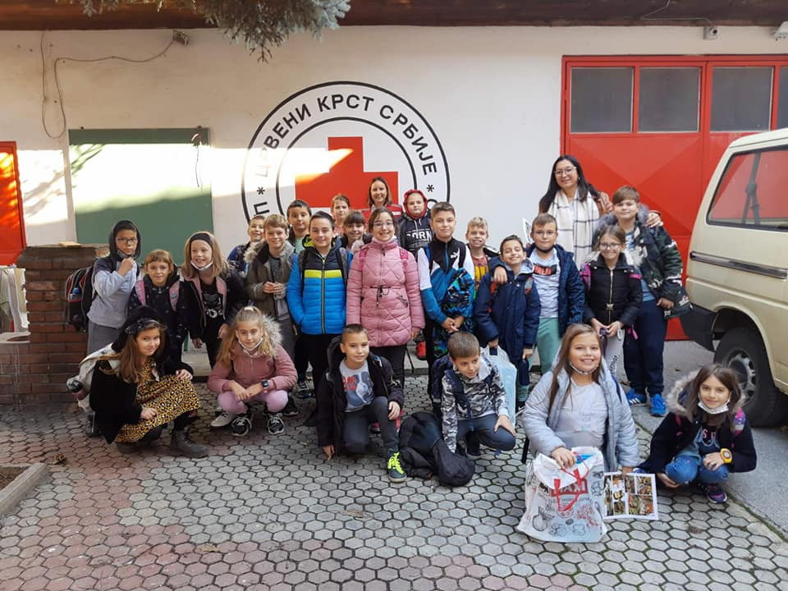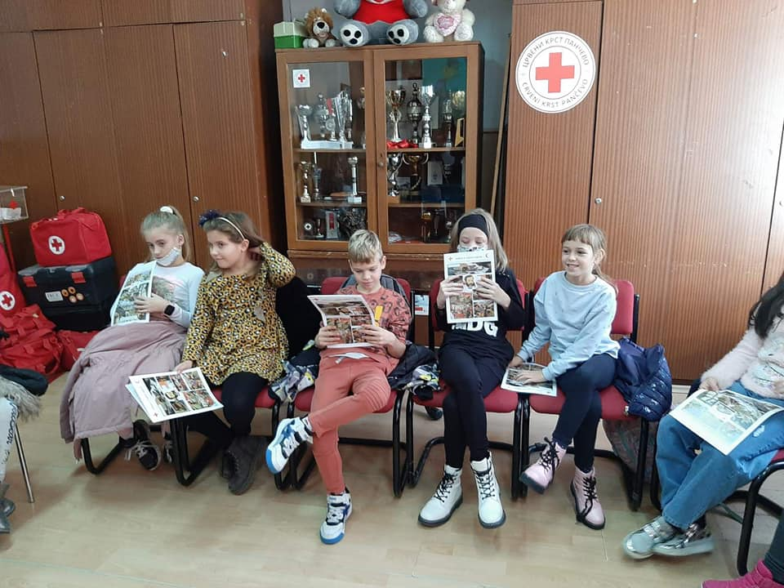

Продајни базар-подршка деци оболелој од карцинома

Месец октобар је у Змајевој школи протекао у знаку солидарности и подршке деци оболелој од карцинома и њиховим породицама. Отвореног срца, уз велику креативност и посвећеност, наши ђаци и родитељи укључили су се у велику хуманитарну акцију за помоћ родитељским кућама Нурдор Србија. Поред прикупљања средстава за хигијену, некварљивих намирница и играчака, ђаци су на часовима и код куће правили предмете за продају.
Ову иницијалну фазу подршке, завршили смо у четвртак, 21. октобра, Продајним базаром у Градском парку. Продавале су се дечије рукотворине, цртежи, играчке, а на засебном штанду Нурдор-ови производи. Прикупљена средства уплаћена су на рачун ове организације.

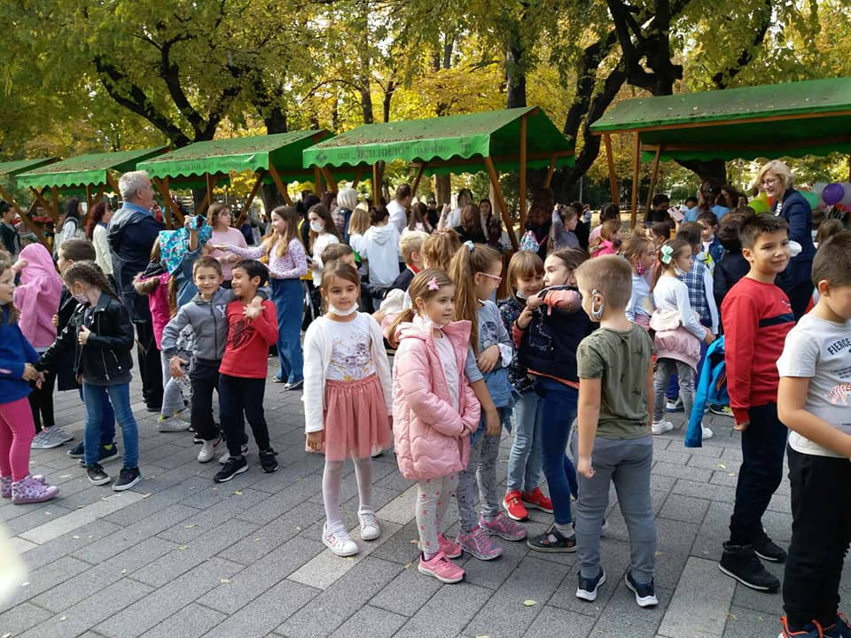

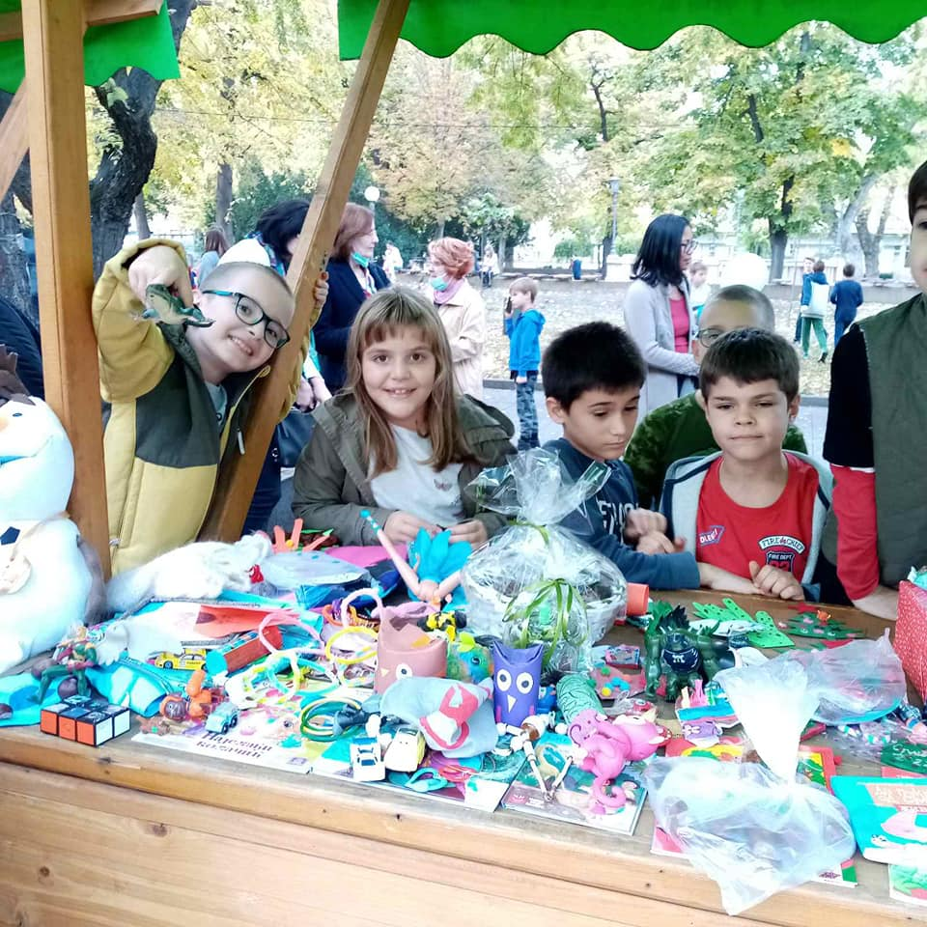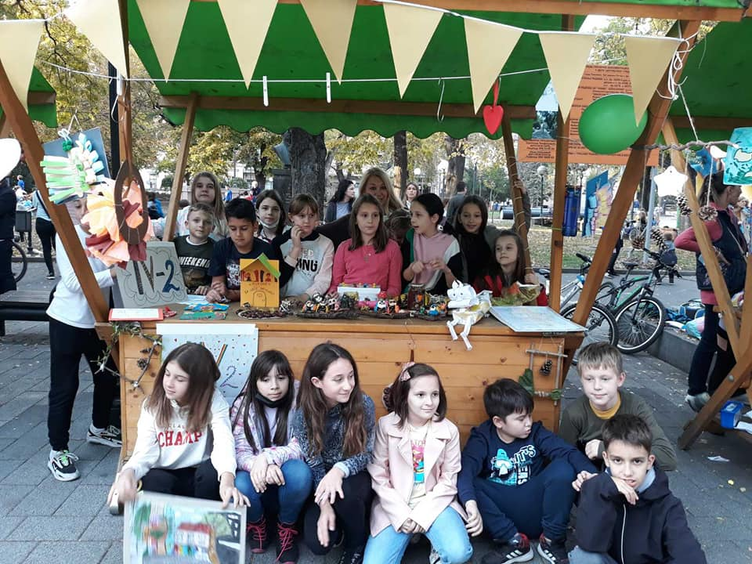

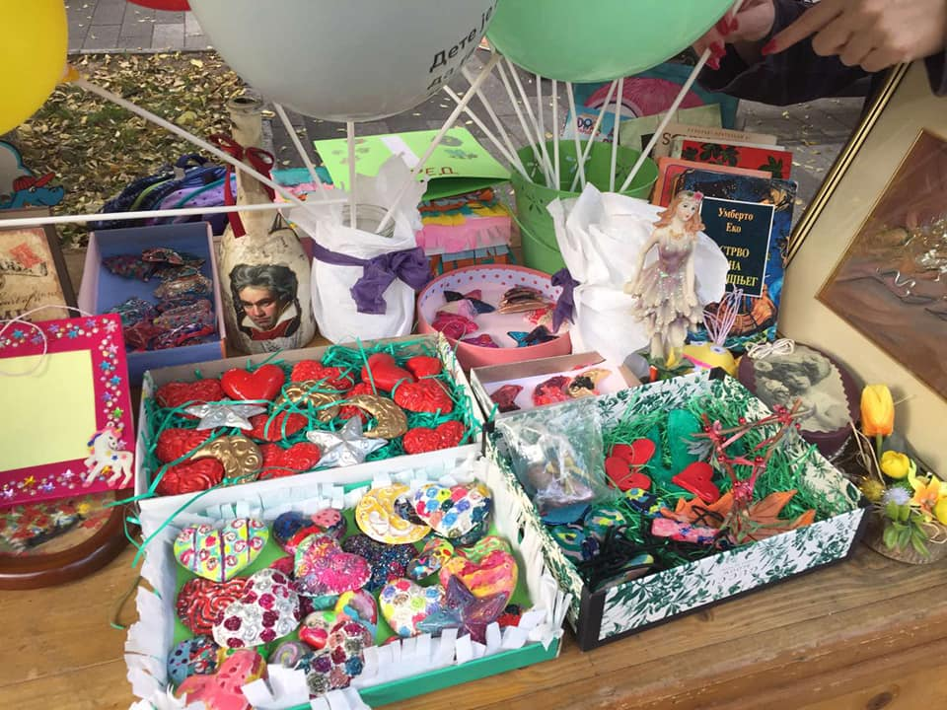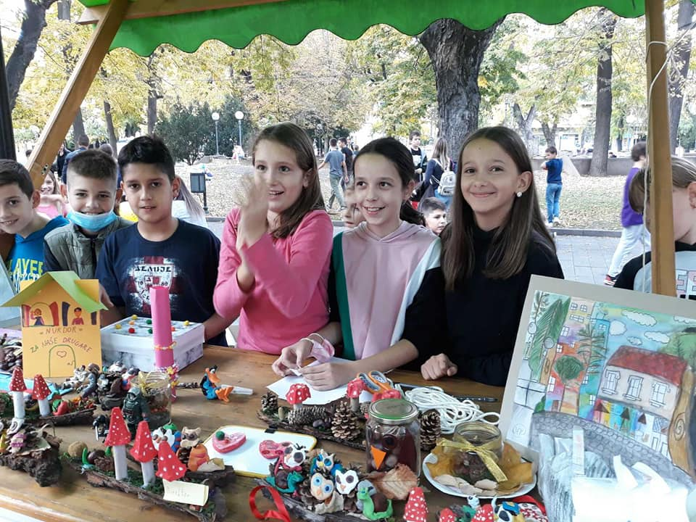

Посета Галерији САНУ

Ученици 7-2, у оквиру предмета Грађанско васпитање, посетили су у Галерији САНУ изложбу „Јован Дучић: Трагање за новим“, ауторке академика Злате Бојовић.
САНУ у 2021. обележава годину Јована Дучића поводом 150. годишњице његовог рођења.
Изложба „Јован Дучић – трагање за новим“ приказује овог угледног члана Академије као књижевника, дипломату и задужбинара. Ученици су се боље упознали са Дучићевим трагањем за стилом и формом у књижевности, начинима на које је свој народ афирмисао у оквирима европске традиције и напорима да „мило Требиње” учини центром културе.
Групу ученика водила је наставница Вања Јекић.

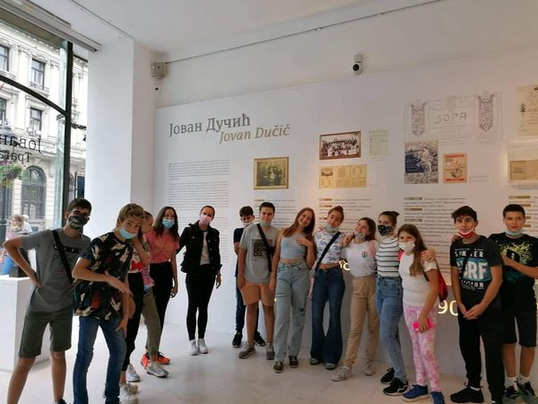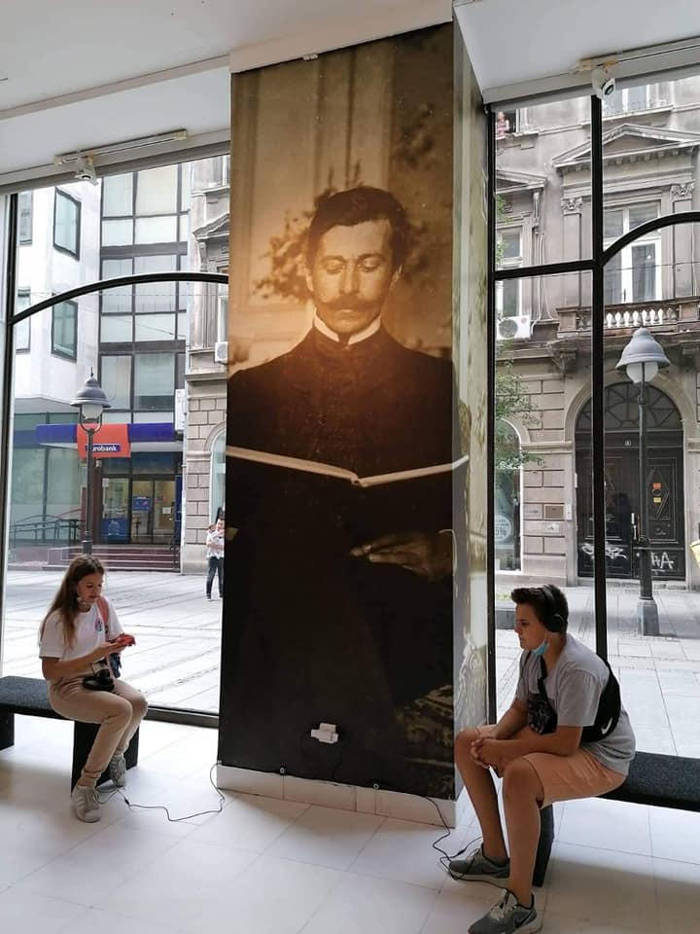

Новембар

Посета гђе Татјане Плевник из Словеније

У четвртак, 28.10.2021, нашу школу посетила је госпођа Татјана Плевник, песникиња и професорка ликовног из Словеније. Овом приликом гђа Плевник нас је информисала о начину на који ће се наша школа укључити у Унесков пројекат ,,Плодови духа". Приликом овог сусрета размењене су информације и примери добре праксе наших наставника у оквиру пројектне наставе.

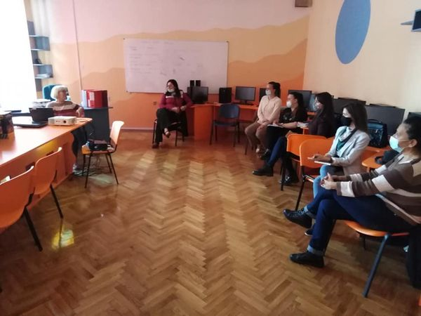

УНЕСКО пројекат „Плодови Духа“

У оквиру УНЕСКО пројекта „Плодови духа“, ученици 1/3 имали су на Зеленој пијаци час амбијенталне наставе о здравој храни. Пројекат је део вишегодишње сарадње са нашим драгим пријатељима из ОШ „Макс Плетершник“ из словеначког града Пишеце.

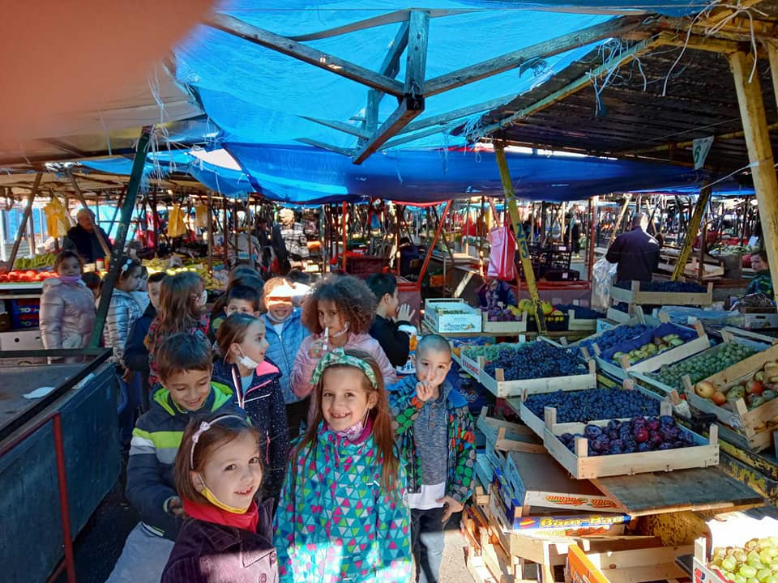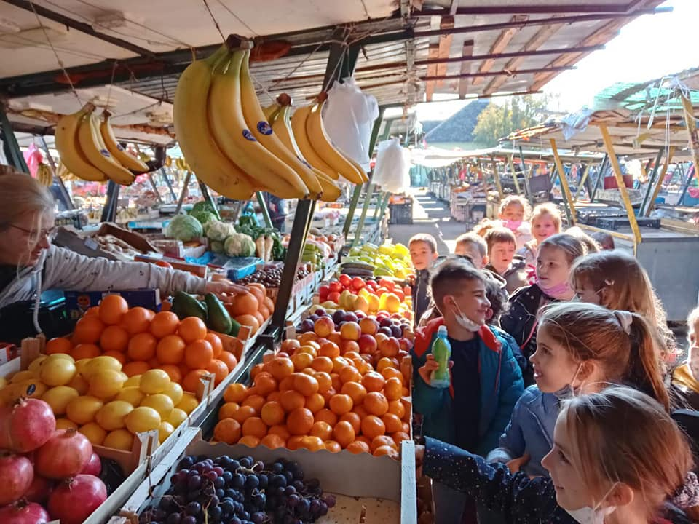

УНЕСКО пројекат „Плодови духа“, унео је јесењу чаролију у наш боравак.

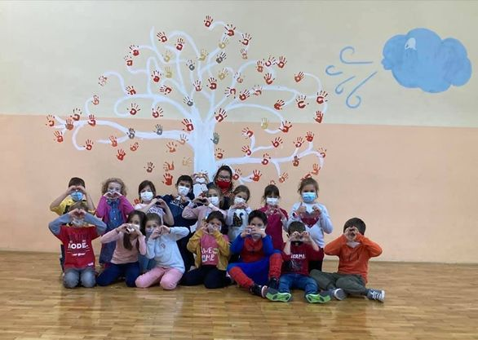

Ликовна радионица ученика 1. и 2. разреда који похађају продужени боравак код учитељица
Невене Вучковић

и Катарине Олас.

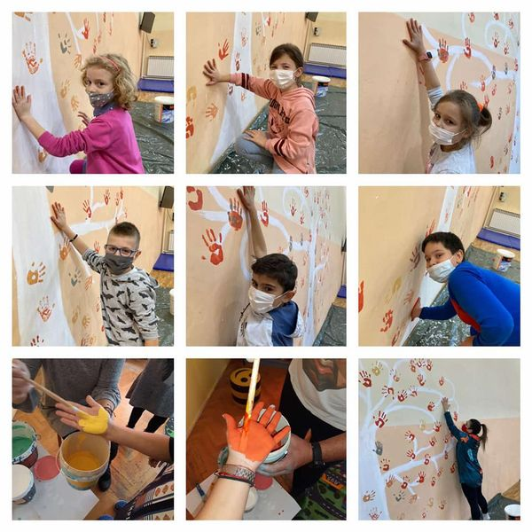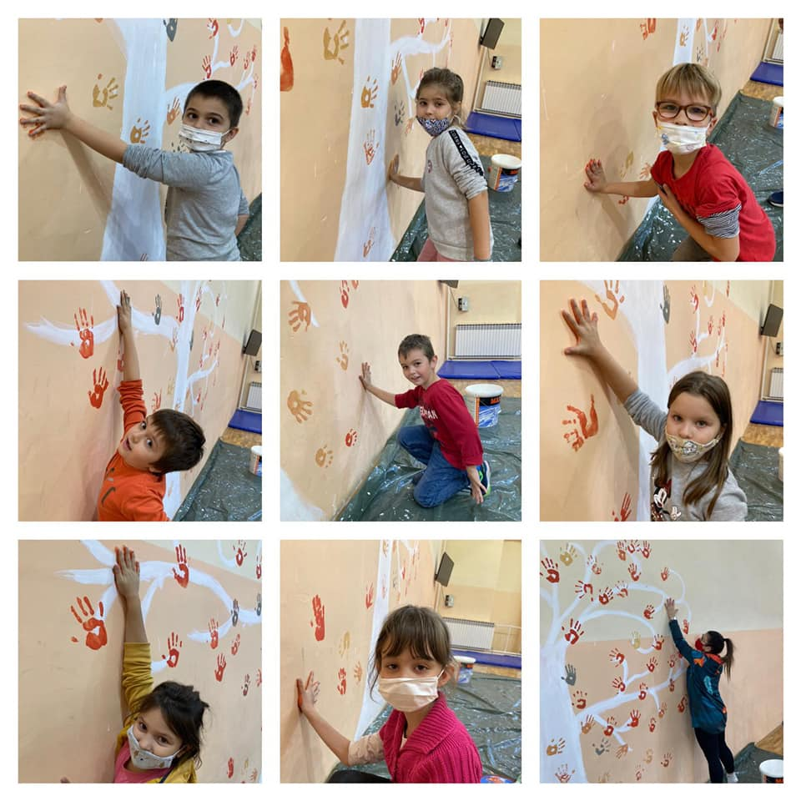

Одлука о распусту

Кризни штаб за сузбијање болести изазване корона вирусом, на седници одржаној 4. новембра 2021. донео је одлуку да школски распуст за ученике основних и средњих школа траје од 8. до 12. новембра 2021.
Школа је континуирано и благовремено достављала податке о броју ученика који су оболели од инфекције корона вирусом, као и о броју ученика који су у изолацији због болести неког члана породице. Министарство је обавестило школе о да ће се модел наставе, након распуста, одредити у складу са процењеном епидемиолошком ситуацијом.
Ученици су се вратили у школске клупе 15. новембра 2021. године.

Магија науке живи у Змајевој

У оквиру реализације УНЕСКО пројекта „Плодови духа“, ученици 8/1 и 8/2 су још једном показали своју креативност и знање.
Ови млади хемичари су са својом наставницом Александрм Жутић на часовима хемије изоловали молекул ДНК из мандарине и малине. Након тога, у оквиру исте радионице, направили су и дивне сапуне са мирисом лаванде.
Све потребне прорачуне ученици су урадили на часовима математике са наставницом Драганом Аврамовић.
Прелепу амбалажу за своје сапуне, ученици су осмислили и креирали на часовима грађанског васпитања уз помоћ наставница Данијеле Ђорђевић и Дарије Недељковић.

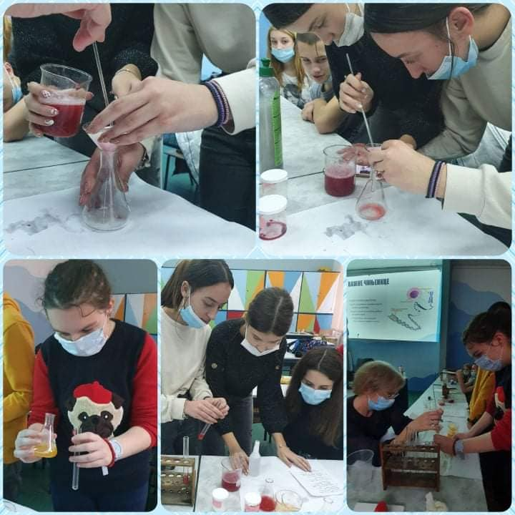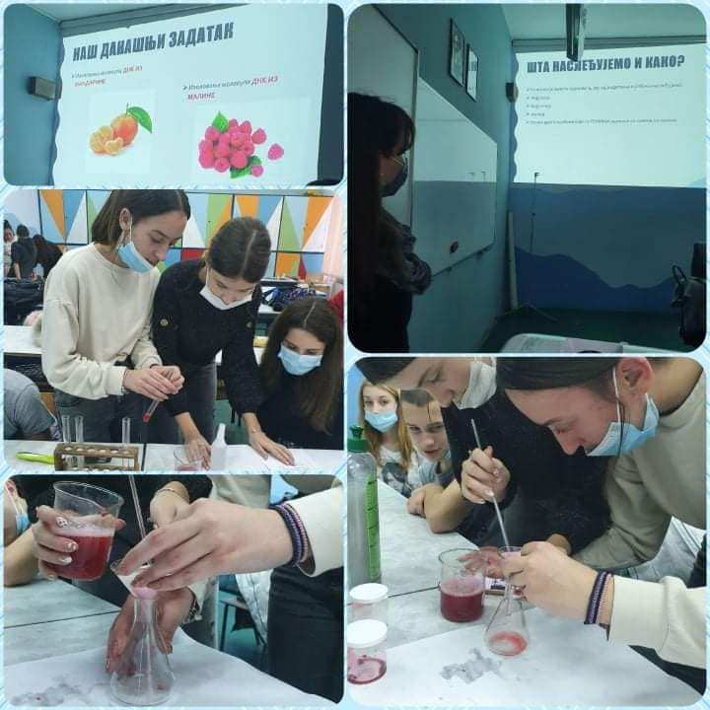

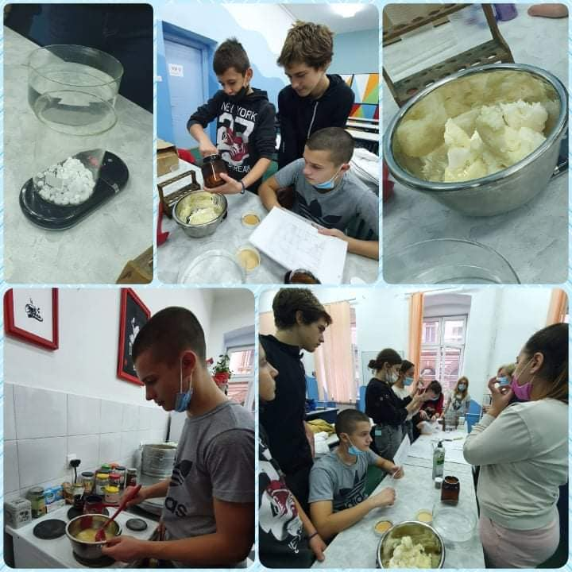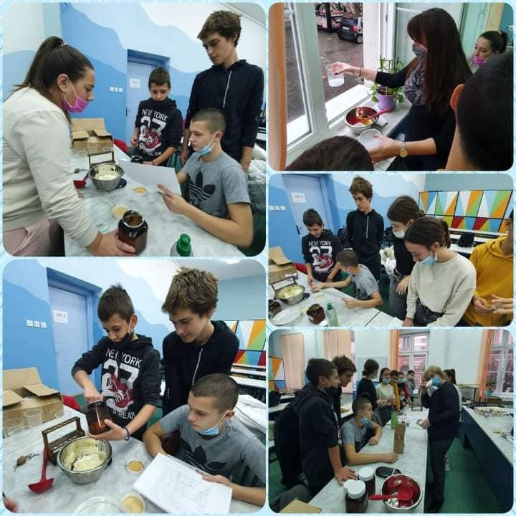

Моја прва прочитана књига

Током новембарског распуста, ученици 1/3 реализовали су активност у оквиру одељенске заједнице, која носи назив „Моја прва прочитана књига“. Ученици су донели књиге које су прочитали како би поделили своје утиске и препоручили их другарима.
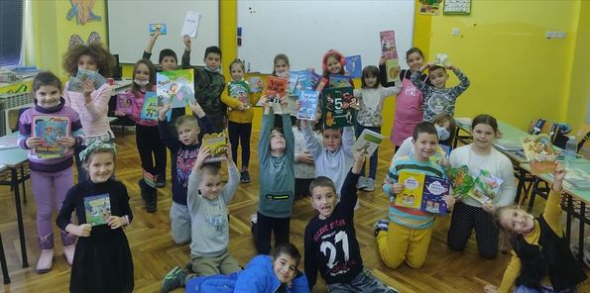

У сусрет Новој години

Ученици 3/1, са својом учитељицом Душанком Капунац, организовали су ликовну радионицу „У сусрет Новој години“. Ученици су украшавали и бојили украсе од гипса. Ови необични украси красили су новогодишњу јелку која се традиционално кити и украшава дечијим радовима.

Своју креативност ученици 3-1 поделили су са пријатељским школама, учесницима УНЕСКО пројекта „Плодови духа“.

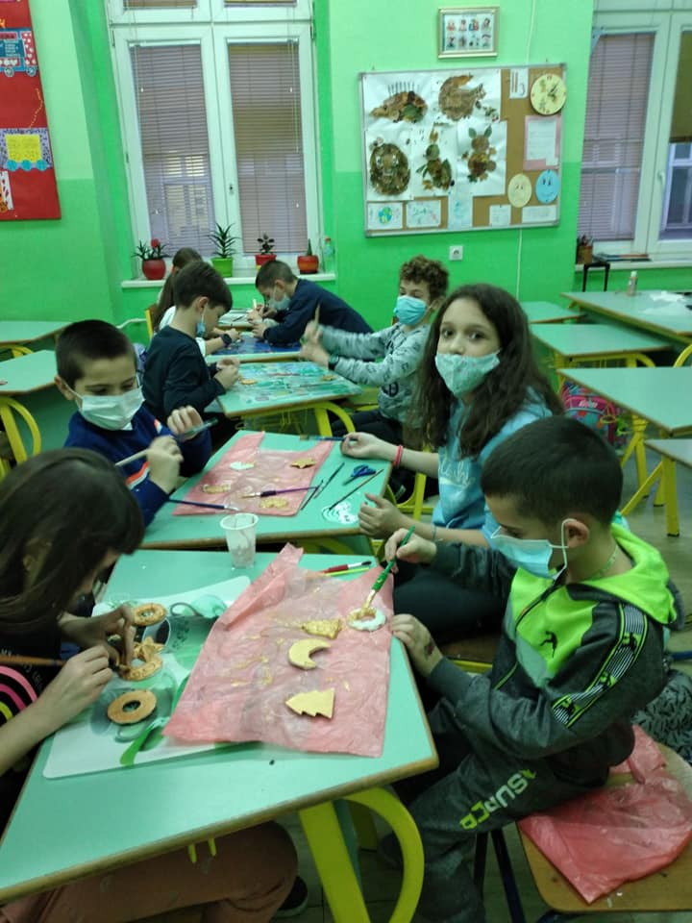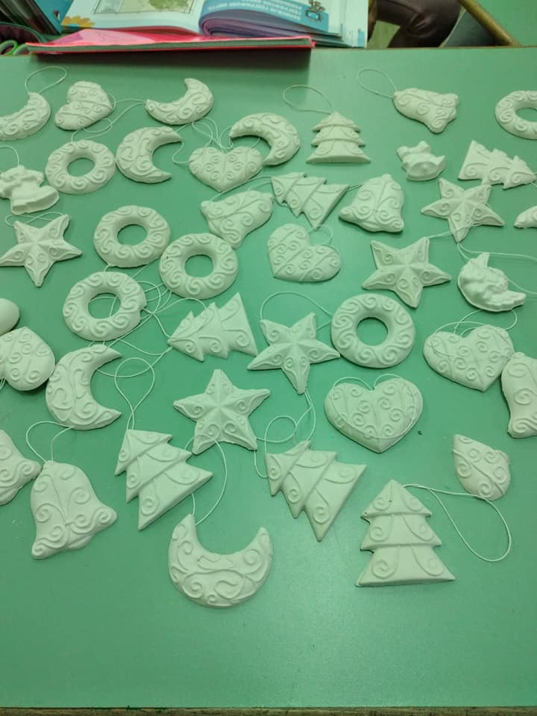

Рука саосећања, љубави и пријатељства деци Етиопије

У пројекту „Мој лепи, едукативни распуст“, учествовала су деца Србије. Носиоци пројекта били су ученици IV3 наше школе и њихови родитељи и пријатељи, који су уплаћивали донације за децу избеглу из рата у Етиопији. Нажалост, рат се у Етипији све више шири, а наша школа је увек тамо где деци и одраслима треба подршка и помоћ.
У својој рецензији књиге „Мостови пријатељства“, чији је аутор учитељ Предраг Старчевић, наша књижевница за децу, Јасминка Петровић, написала је о овом пројекту следеће:
„У време пандемије, када смо сви били мање или више збуњени, забринути, забринути, уплашени, уморни, тужни, љути, апатични, Пеђа је осмислио и реализовао своју племениту идеју. Окупуо је уметнике, миротворце, историчаре, спортисте, децу и родитеље и многе друге, како бисмо сви заједно пружили деци Африке сасосећање, пријатељство и љубав. Пешина је полазна тачка била- када је нама овако тешко да се изборимо са вирусом, како је тек онима који немају лекове, храну, сапун, па чак ни чисту воду. Од Србије до Етиопије, извио се мост танан и нежан, а опет довољно јак да пренесе наше скромне поклоне, добре намере и топле поздраве.
Учитељ Пеђа, архитекта и градитељ, овим пројектом дао нам је прилику да учинимо нешто корисно за друге, а понајвише за нас саме. Јер, када градимо мостове пријатељства, осећамо се задовољно, испуњено, креативно, полетно, здраво и срећно.“

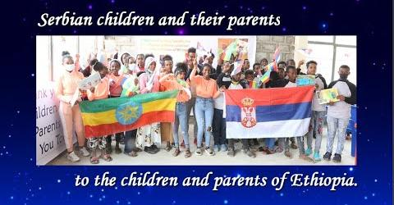

За доброту, сваки дан је добар дан.

Волонтери Црвеног крста из Панчева, започели су циклус радионица програма - Промоција хуманих вредности у О.Ш. „Јован Јовановић Змај“. Ученици трећег разреда су, кроз шаљиву причу Григора Витеза – „Огледалце“, учили о толеранцији и поштовању различитости. Научили су да свако има свој поглед на свети да мишљење другог може да буде вредно као и сопствено.

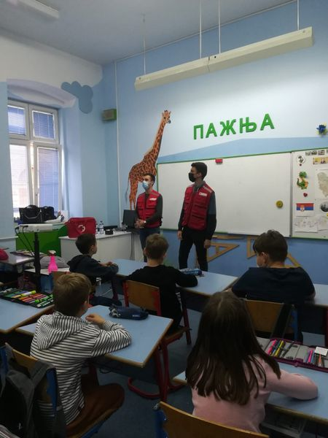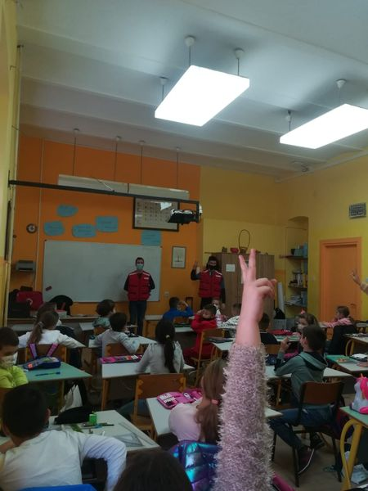

Плодови духа у 3/4

Лист по лист из нашег градског парка, зрно по зрно житарица са наших плодних банатских њива, кафа и чиа семенке из далеких земаља......

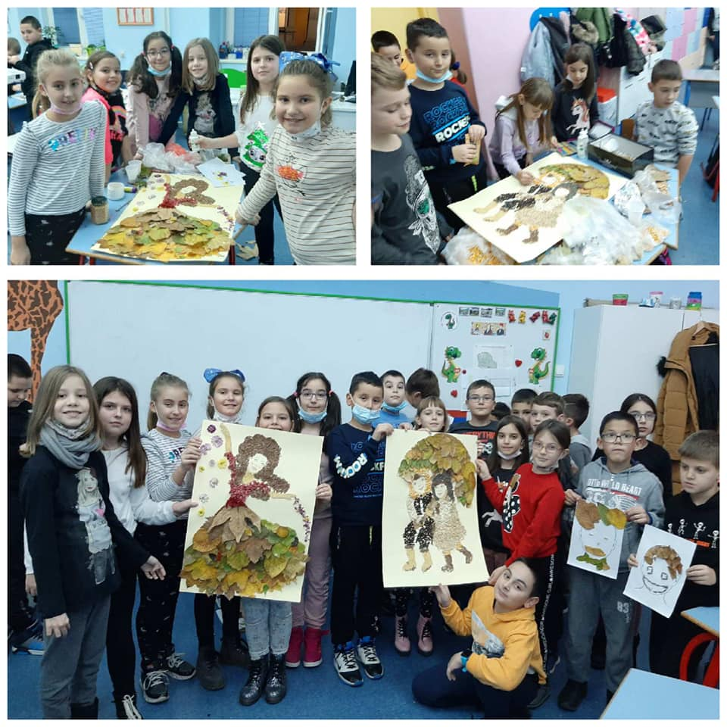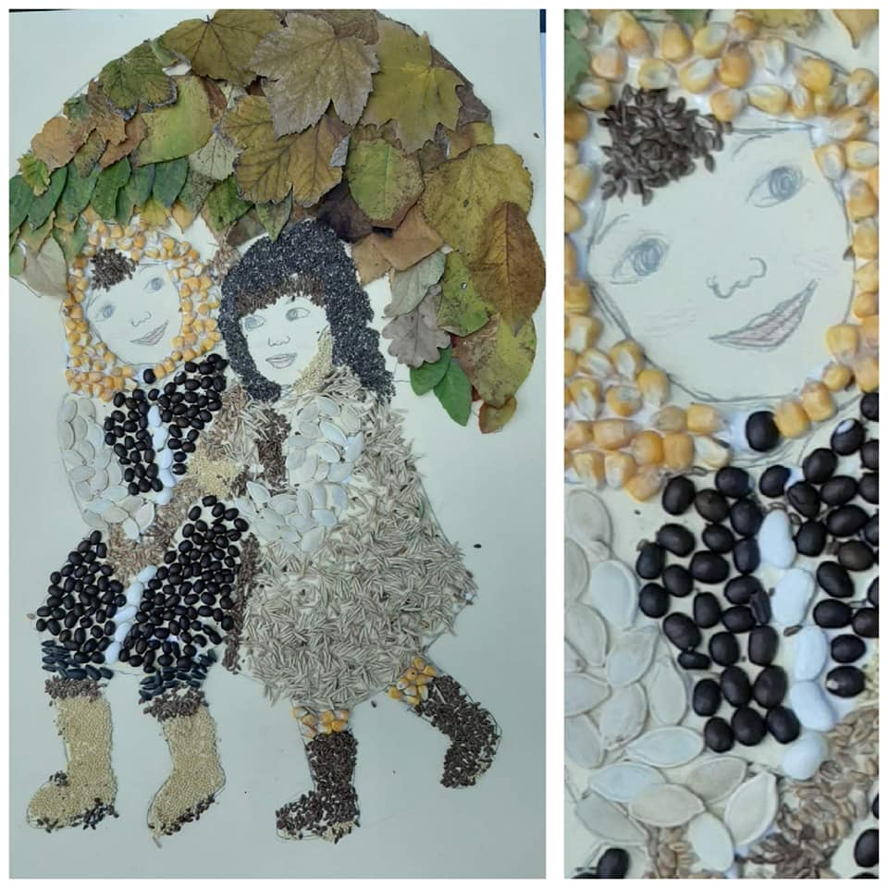

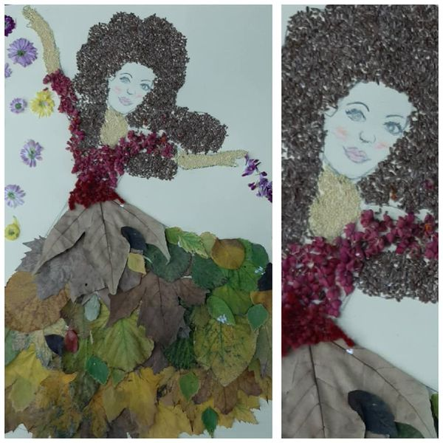

Пуштање змајева

Сваке године, као неизоставни део „Змајевих дана“, којима се обележава Дан школе,ученици нижих разред пуштају своје змајеве. И школске 2021/22. године, школско двориште се шаренило од змајева ношених крилима наших ђака. Након летења, учениси наше школе су уживали у музици и игри са Теодором и Саром, некадашљим „Змајевкама“,а сада гимназијалкама и волонтеркама „Црвеног крста“ из Панчева.

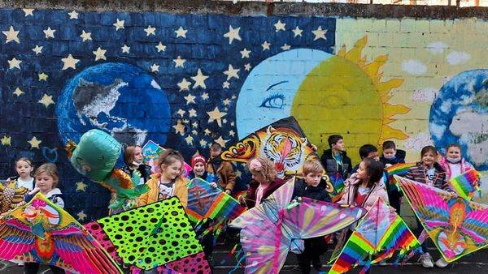

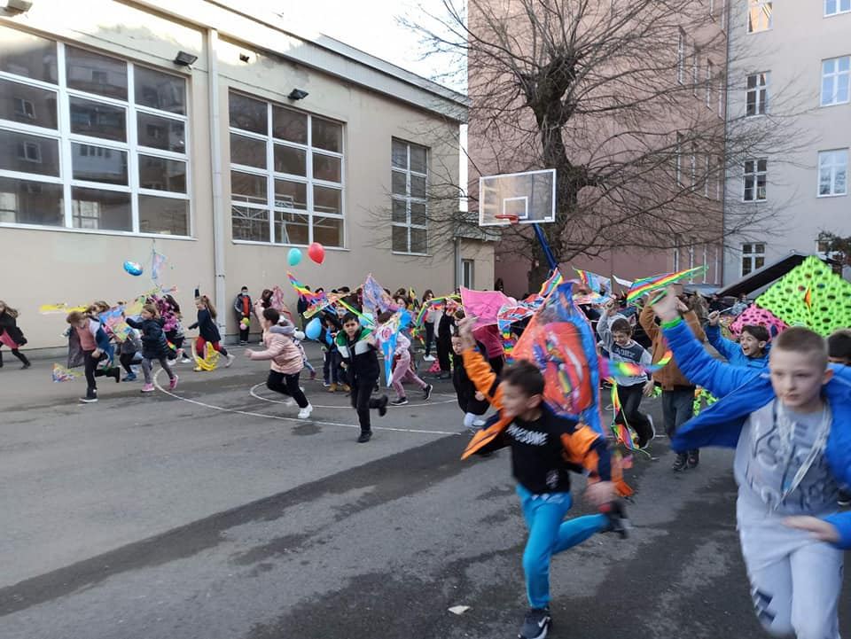
Размишљај као математичар, експериментиши као хемичар

Наставница хемије, Александра Жутић и наставница математике, Драгана Аврамовић, одржале су угледни час у 8/2 поводом Дана школе. Час је осмишљен тако да повеже ове две науке кроз претходно научено градиво. У првом делу часа ученици су добили хемијске задатке из раствора које је требало да реше линеарним једначинама.
Затим су уследили експерименти. Страхиња Бањац и Јана Јаковљевић су правећи растворе натријум–хидроксида и калијум–перманганата, извели експеримент "Хемијски камелеон". Стефан Парлић и Лара Јаковљевић су уз помоћ раствора сирћетне киселине и соде бикарбоне направили прави хемијски вулкан! Емилија Николић је желела да на „хемијски начин“ свима честита Дан школе, тако што је невидљиву поруку исписану раствором натријум-хидроксида учинила видљивом, користећи раствор куркуме у ацетону.
Час је употпуњен игром "Асоцијације", која је још једном показала да границе између наука не постоје.

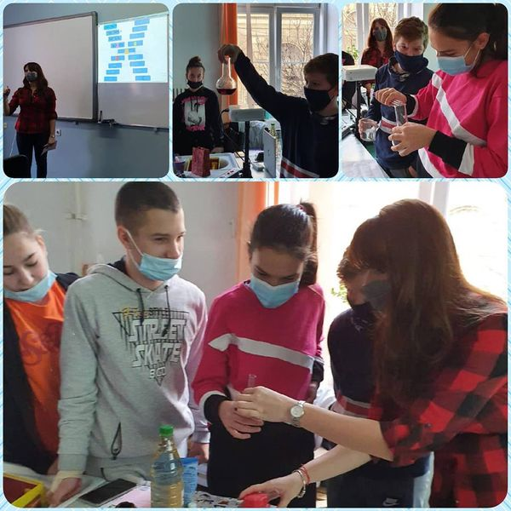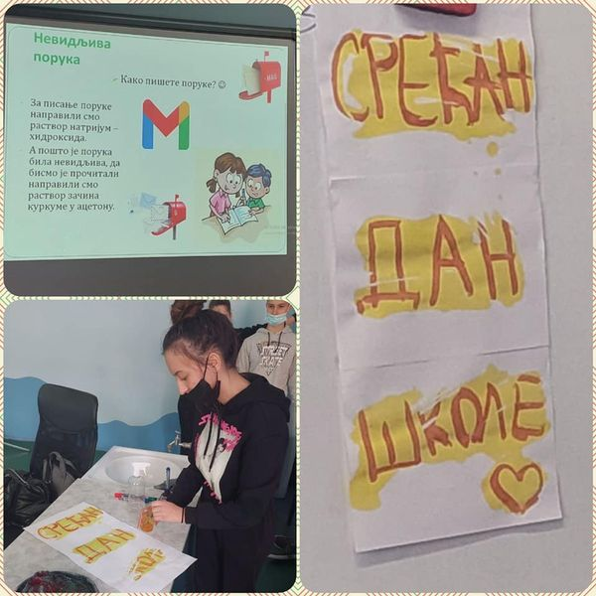

„Невен“, првих 140 година

Уз љубазност Новосадског дечијег културног центра, поводом Дана школе и обележавања Змајевог рођендана, у просторијама наше школе, уприличена је изложба плаката листа за децу „Невен“. Изложба је носила назив „Невен, првих 140 година“.
Ученици су имали прилику да виде прве насловнице часописа „Невен“, чије је илустрације радио чувени сликар Урош Предић.
Поред „Невена“ каквог памте неке старије генерације, ђацима је представљен и најновији број овог часописа. Најуспешнији литерарни радови школског конкурса „Кад би....“, међу којима су радови ученика 3. и 4. Разреда, награђени су бесплатним примерком Чика Јовиних страница.
Допринос овој изложби дала је јелена Допуђ, уредница данашњег „Невена“.

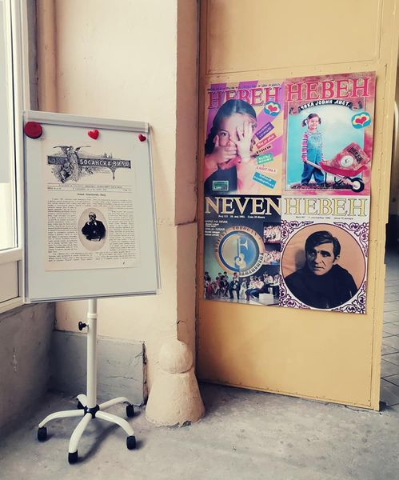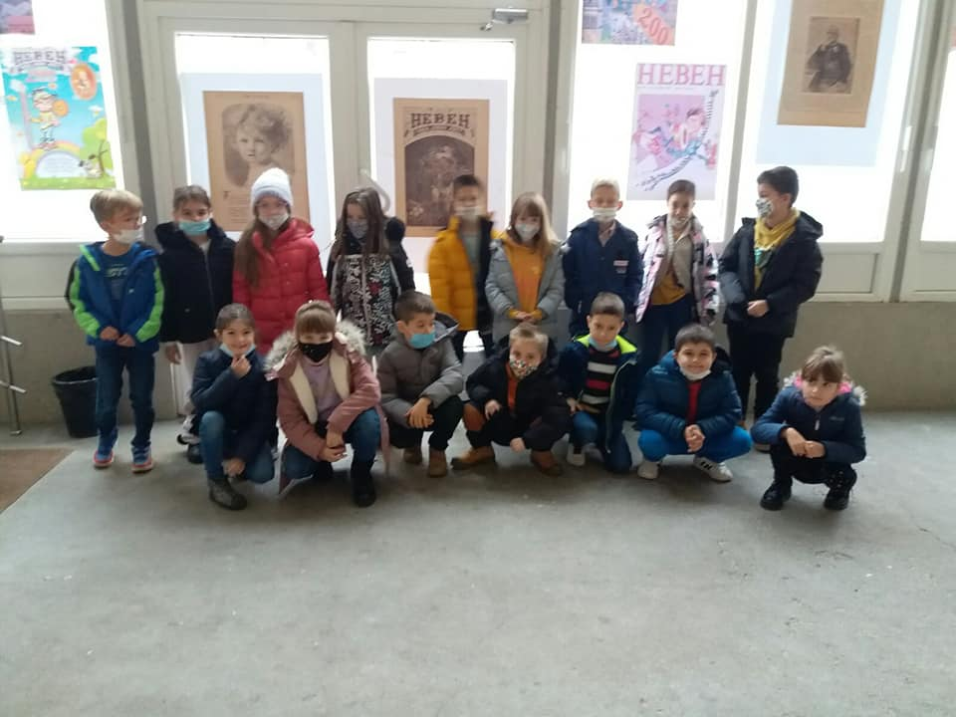

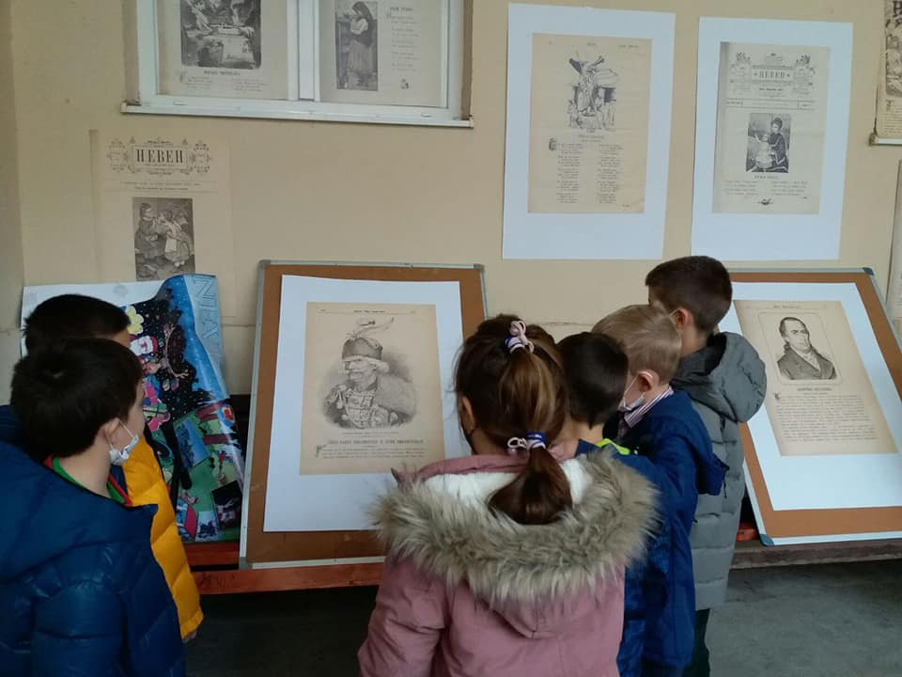

Потрага за благом у школској библиотеци!

Наши прваци, ђаци 1/3 и 1/4, били су део занимљиве едукативне игрице, коју је осмислила и реализовала библиотекарка Јелена Стојилковић. Тражећи и проналазећи сакривене картице читалачког клуба, званично су постали чланови школске библиотеке. Овом приликом задужили су и своје прве књиге.

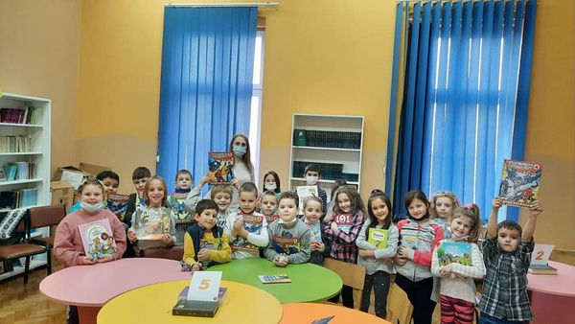

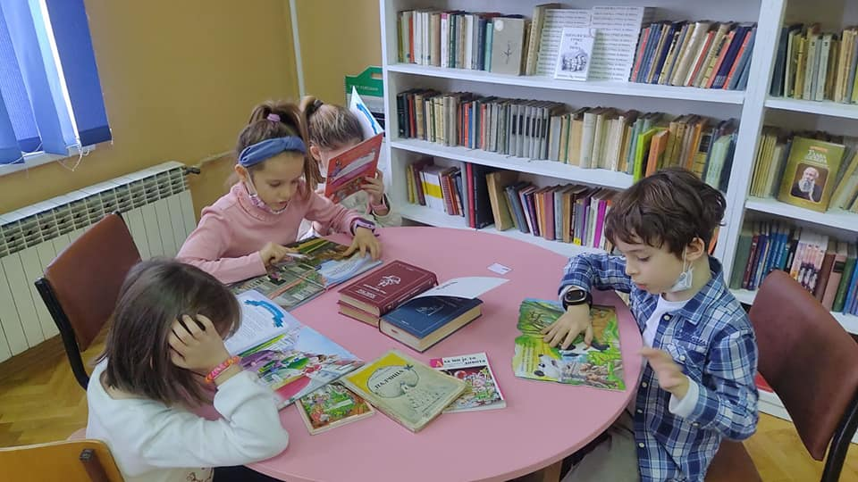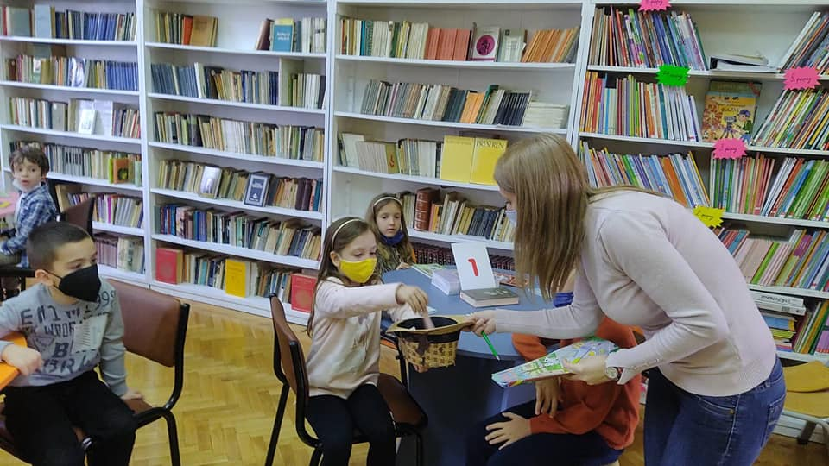

„Ала је леп овај свет....“

„Ала је леп овај свет....“ кад постанеш члан школске библиотеке у Змајевој школи и препознавањем бајки освојиш своју чланску картицу, а потом покажеш да тако мали, познајеш стихове великог песника- чика Јове Змаја и преточиш те стихове у најлепше цртеже. Тако су ученици 1-1 и 1-2 упловили у свет књиге, у који им је добродошлицу пожелела наша библиотекарка, Ана Кораћ.

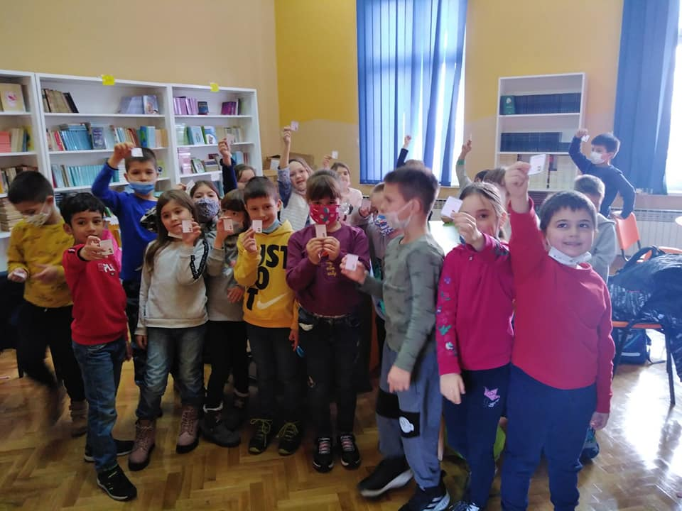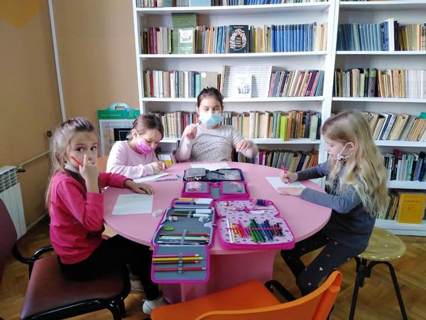

Децембар

Фестивал хумора и сатире „Жаока“

У Качареву је дана 19. децембра 2021. године, одржано завршно вече деветог Фестивала хумора и сатире „Мала жаока 2021.“ Ученице 3-4 разреда наше школе, Ирис Радовановић и Миона Гвозденовић, освојиле су награде у категорији литерарних радова (кратка песма/афоризам). Ирис је освојила прво, а Миона друго место. Миона је добила и специјалну награду за ликовни рад (карикатура/илустрација).

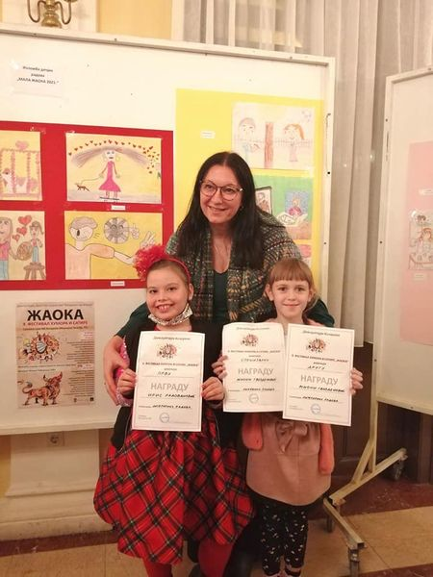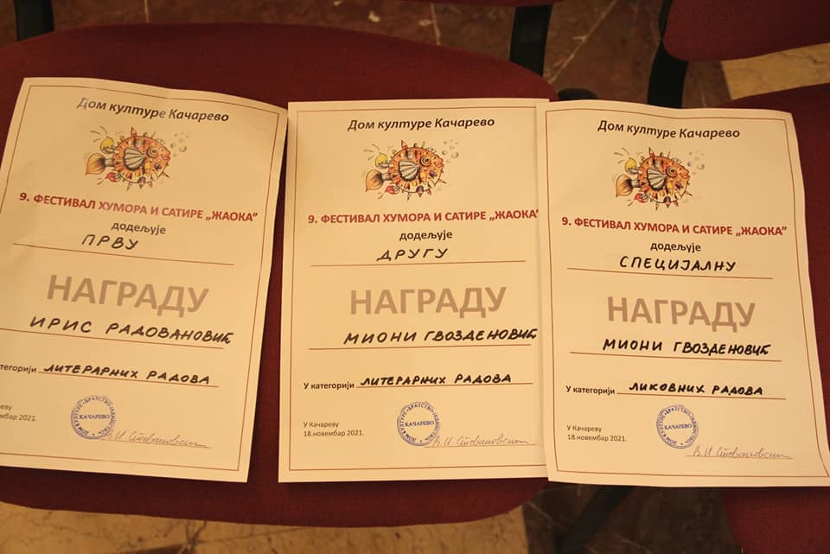

Дружење са Габријелом Човић, ауторком дечијег романа
„Колиба у храстовој шуми“

У просторијама школске библиотеке, организован је један веома важан књижевни сусрет. Наши ученици су имали прилику да се друже са Габријелом Човић, ауторком романа „Колиба у храстовој шуми“. Задовољство је било обострано, посебно што је ово прва промоција Габријелине књиге.
Ауторка је причала са децом о личностима из свог живота у којима проналази инспирацију за ликове својих романа и представила им је најзанимљивије делове романа који су подстакли дечију машту и жељу да роман прочитају.
Ауторка је поклонила један примерак романа школској библиотеци.

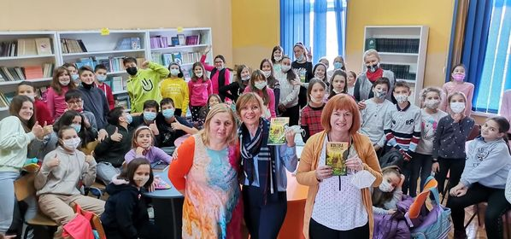

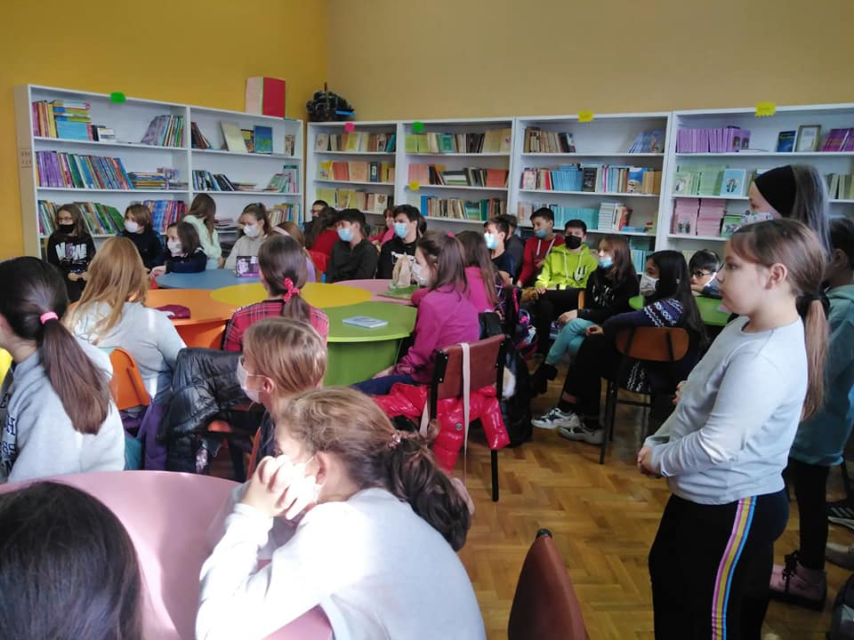

Пројектна настава – одељенска библиотека

У децембру, ученици 3/3 посетили су школску библиотеку са својом учитељицом Јелицом Ковачић. Посета библиотеци је део пројектне наставе, чија је тема одељенска библиотека. Од наше библиотекарке, Ане Кораћ, ученици су сазнали како се формира картотека у школској библиотеци, које податке садржи картон ученика, а које картон књиге.
Ученици су такође сазнали шта представља инвентарни број књиге, а шта сигнатура и на који начин су распоређене књиге на полицама у библиотекама. Ученици ће са својом учитељицом формирати своју одељенску библиотеку, по угледу на школску.

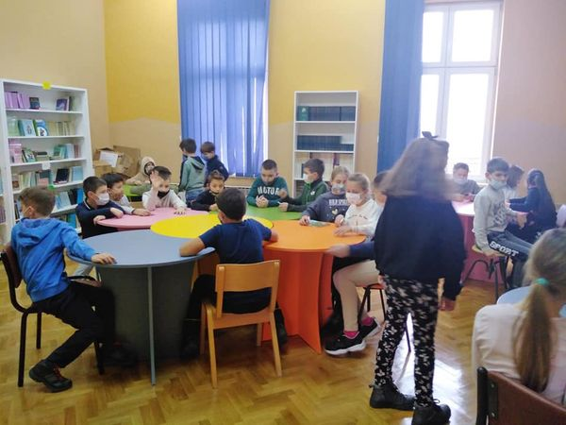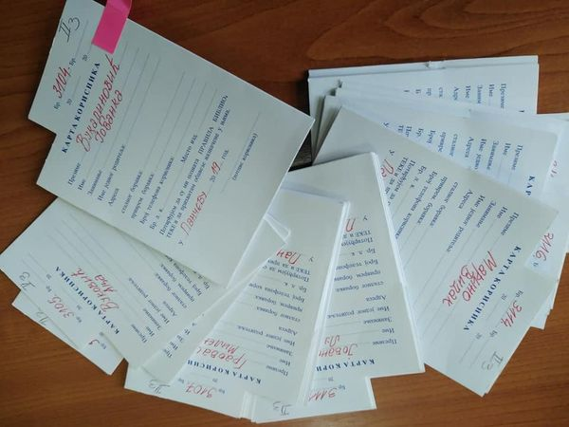

Математика је свуда око нас

У децембру је у нашој школи одржан квиз „Математика је свуда око нас“. Ђаци петог, шестог и седмог разреда, такмичили су се и показали своја знања и вештине при решавању логичких, математичких проблема као и проблема из свакодневног живота.
Велику подршку у одржавању квиза пружила је наставница Драгана Марковић Келемен, а наставница Маријана Нисић је честитала свим ученицима, до следећег изазова.

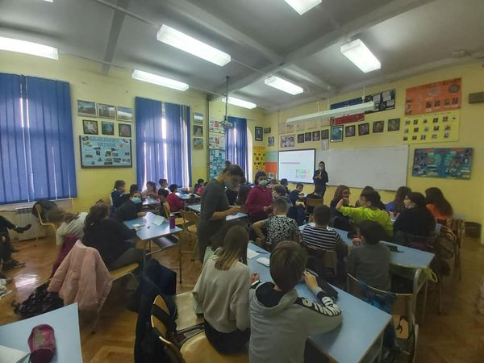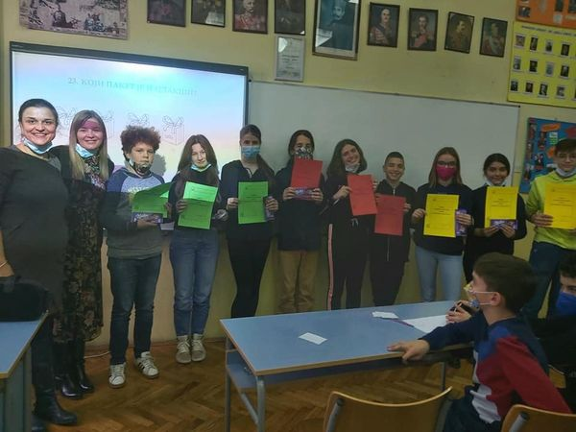

Киндеруни – образовни пројекат Гете института

Деветог децембра, ученици наше школе били су део Дечјег дигиталног универзитета „Киндеруни“. Ученици су се дружили са „професором Ајнштајном“ и изводили интересантне експерименте у просторијама Дечјег културног центра Београд.
Овај занимљиви пројекат, на ком су учествовали ученици четвртог, петог и шестог разреда, са наставницима немачког језика, Даницом Заријом и Драганом Тепић, као и учитељицом Маријом Станојевић, део је дугогодишње сарадње наше школе са Гете институтом.

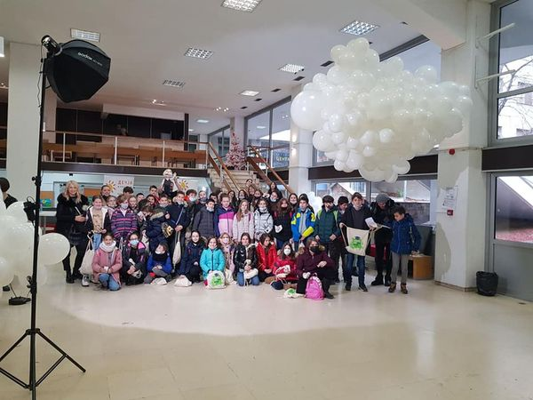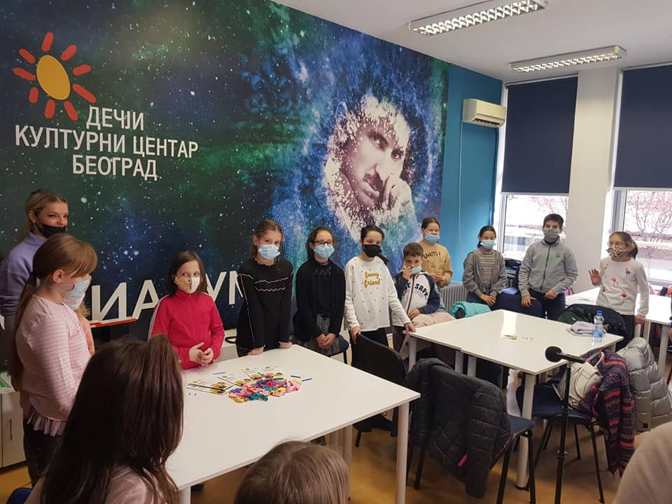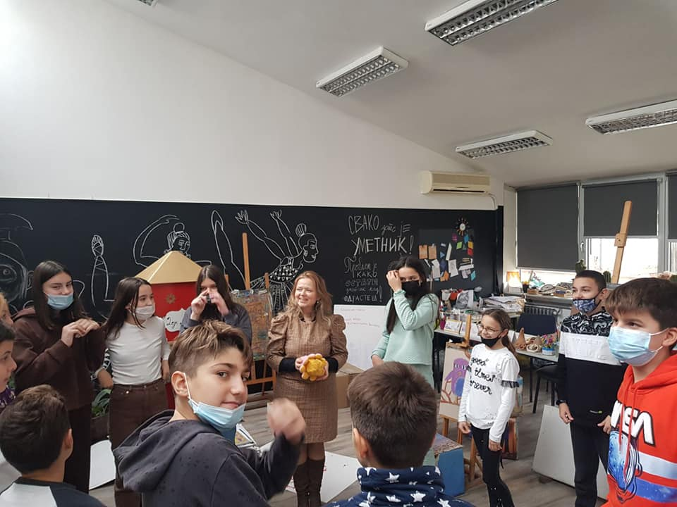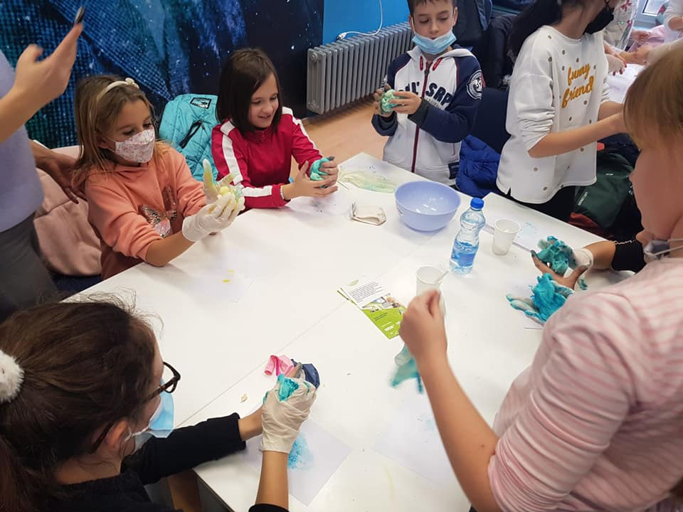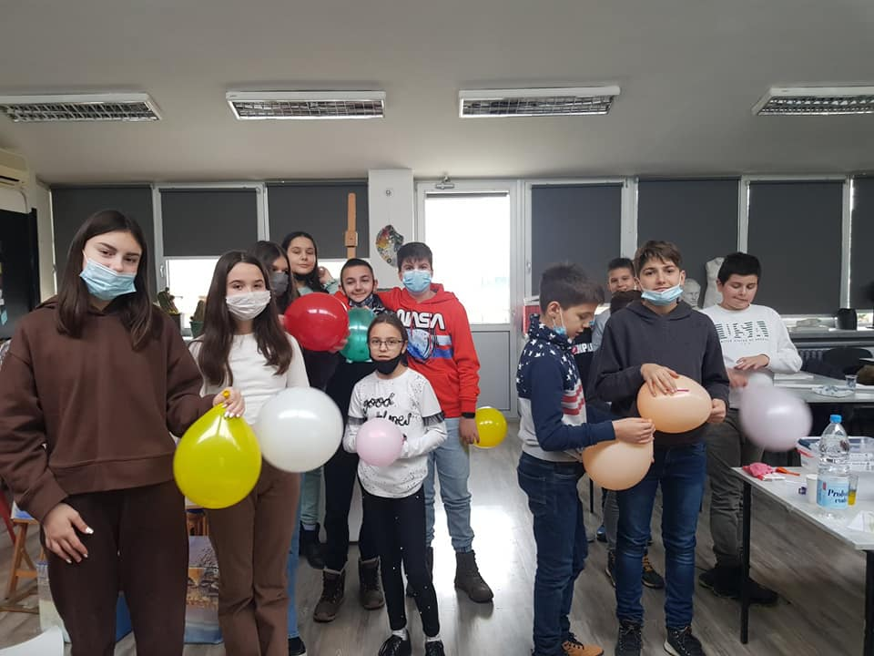

Андрићу у част

Библиотекарка наше школе Ана Кораћ, одржала је час у библиотеци наше школе, посвећен књижевнику Иви Андрићу, поводом обележавања 60 година од доделе Нобелове награде за књижевност, овом великом књижевнику, мислиоцу и хуманисти. Час је почео уз звуке музике Јосипа Славенског –„Ој јесењске дуге ноћи“, која је изведена 10. децембра 1961. године на прослави након доделе Нобелове награде. Ученици су читали најзначајније делове пишчеве биографије и делове Андрићеве беседе, коју је држао приликом примања награде. Сваки ученик добио је једну Андрићеву мисао и два QR кода како би на својим мобилним телефонима погледали снимак доделе награде и слушали Андрићев говор на француском језику. Час је завршен севдалинком „Кад ја пођох на Бембашу“, такође изведеном у Стокхолму, у част Андрићу.
У реализацији часа учествовали су сви ученици осмог разреда са својим одељенским старешинама - Данијелом Ђорђевић и Драганом Марковић Келемен.

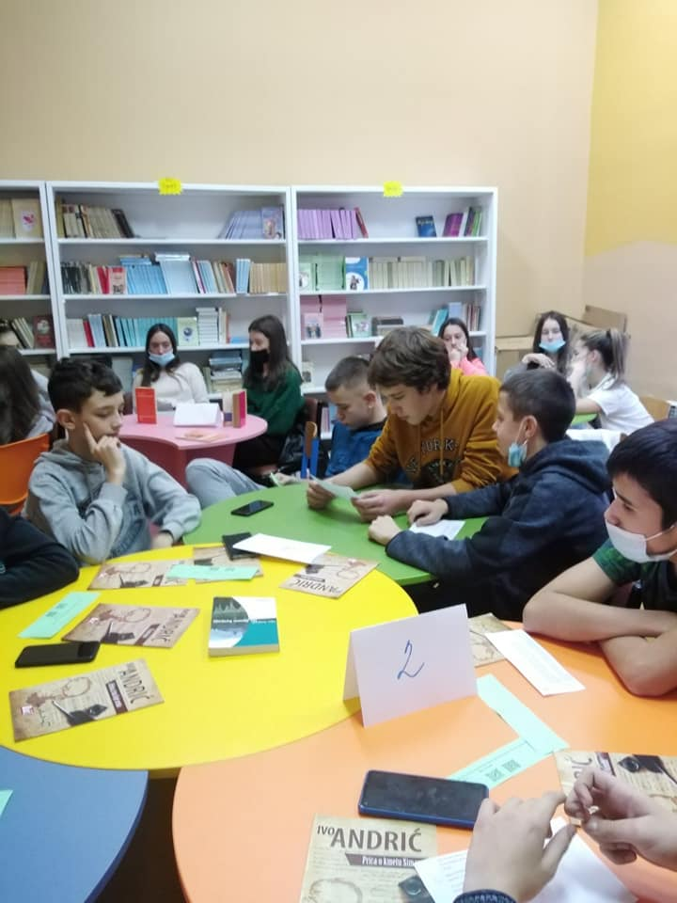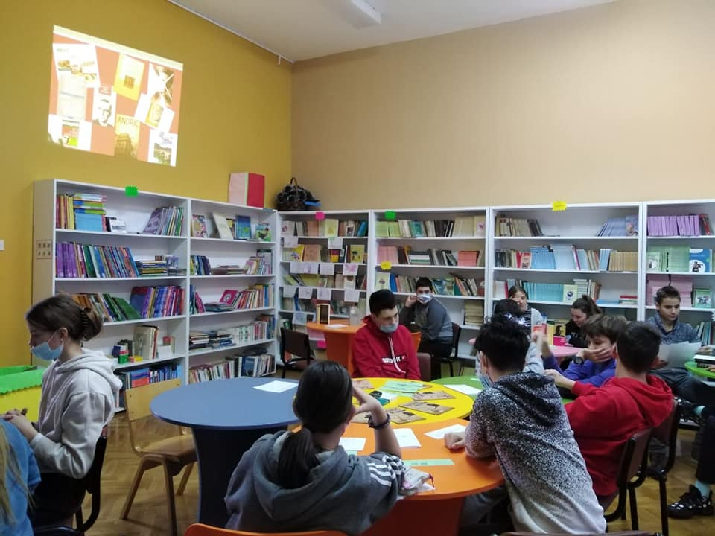
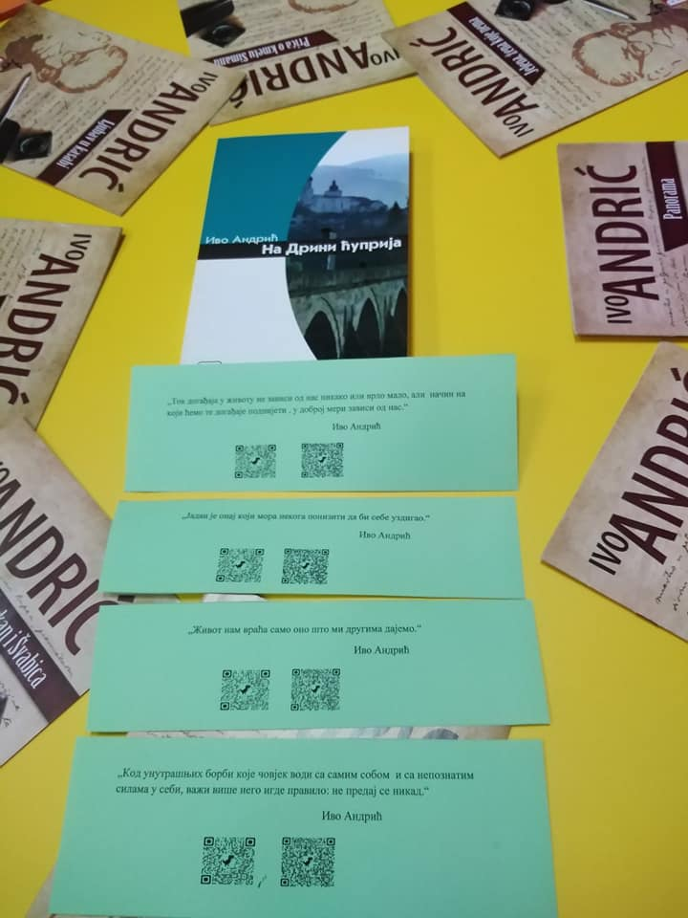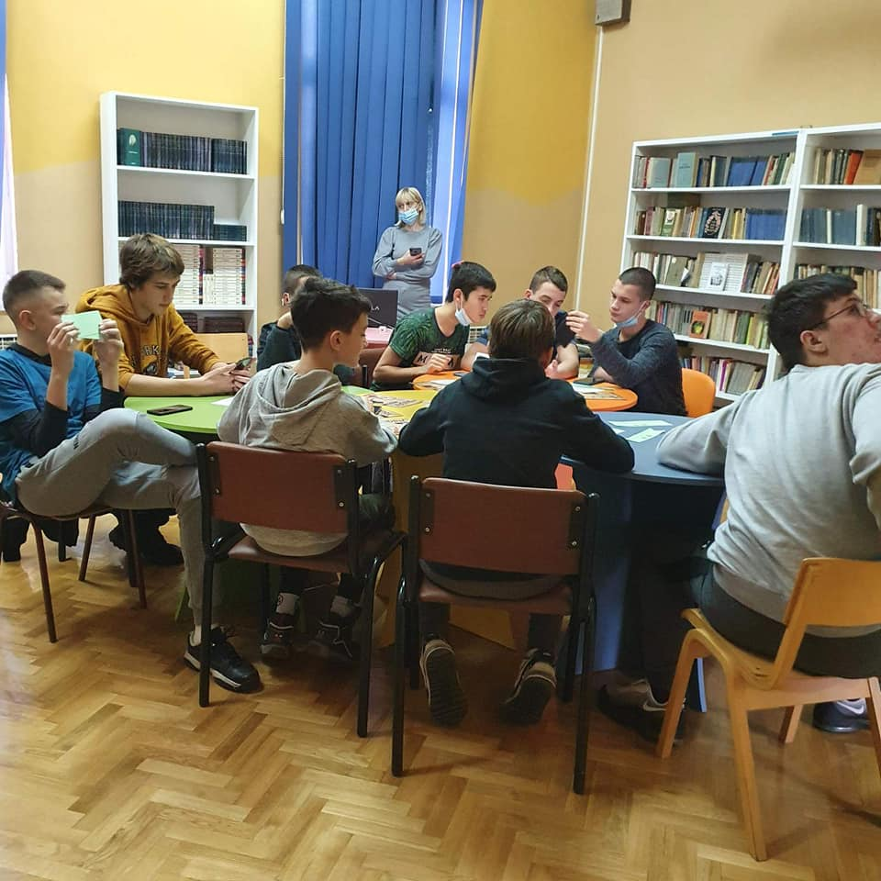

Новогодишњи квиз знања

У четвртак 23. децембра, у нашој школи одржан је Новогодишњи квиз знања за ученике првог разреда. Они су показали одлично знање и такмичарски дух. Квиз је осмислила и водила Тијана Врбат, учитељица 1-4, а учествовала су сва четири одељења првака. Поред показаног знања, сви су се сјајно забављали.

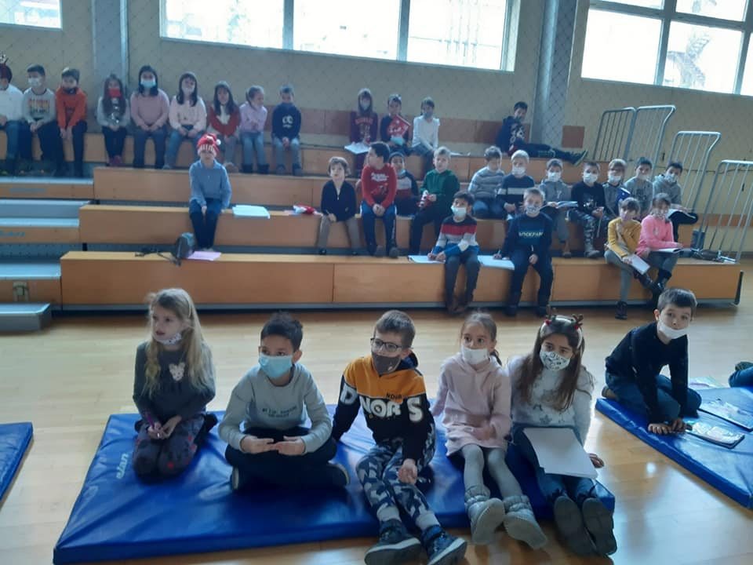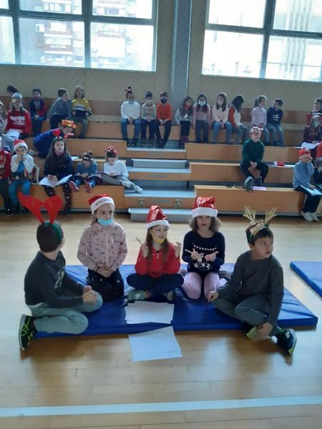

Јануар

Књиге спајају људе

И ове школске године ученици наше школе са библиотекаром Аном Кораћ, придружили су се обележавању Дана школских библиотекара, учешћем у пројекту размене обележивача за књиге, у организацији Међународне асоцијације школских библиотекара (IASL). За овогодишњег партнера наше школе, координатор Асоцијације изабрао је ОШ „Јосип Броз Тито“ из места Кумровец из Републике Хрватске.
Библиотекарка је посветила један час теми пројекта – Бајке и народне приче широм света. Ученици су разговарали о бајкама које су читали, о одликама бајки, а потом су гледали бајке по избору. Наредног часа, ученици су цртали обележиваче за књиге које смо послали њиховим вршњацима из Хрватске. Библиотекарка из школе „Јосип Броз“, потрудила се да преведе за наше ученике бајку „Палчек“, писану на кајкавском дијалекту.
Пројекат размене обележивача за књиге је дивна сарадња са школама изван граница наше земље, прилика да наши ученици стекну сазнања о другим земљама, о својим вршњацима и начин да покажемо како књиге спајају људе.
У овогодишњем пројекту су учествовали ученици другог разреда који похађају боравак у школи. Подршку овогодишњем пројекту пружила је учитељица Невена Вучковић.

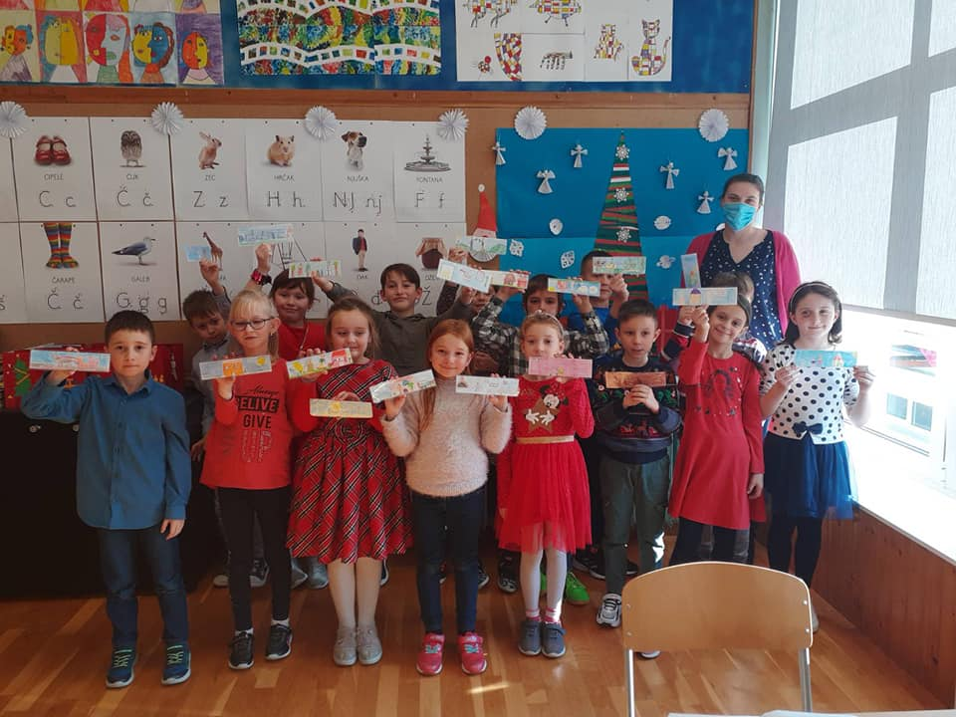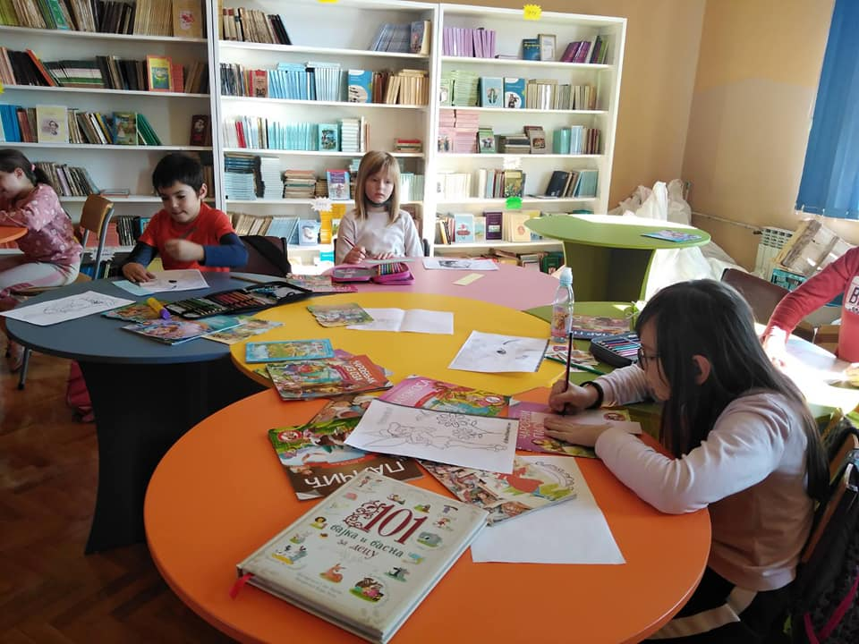

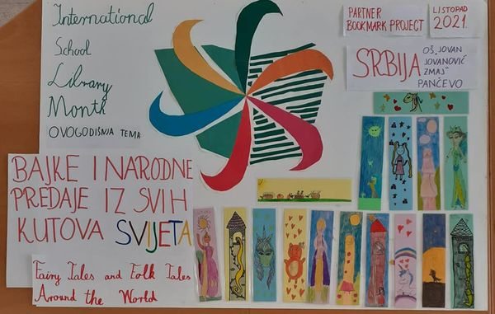

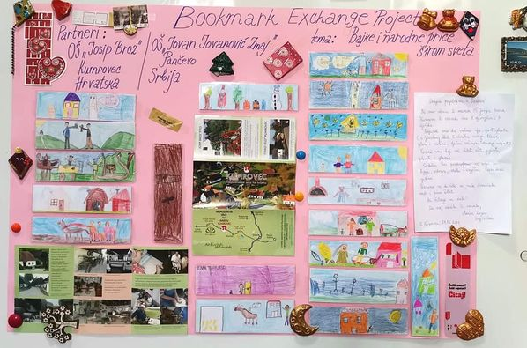

Школска слава Свети Сава

Наши ђаци, њихови родитељи, вероучитељ и директор школе, присуствовали су Светосавској литургији, 27. Јануара, у Храму успења пресвете Богородице, а након тога су имали послужење у школи.
Директор школе, Владимир Марковић, честитао је празник ученицима и запосленима рекавши, да је празник који се слави у част просветитеља Светог Саве, прилика да се осврнемо на прошлост, али и да погледамо у будућност.

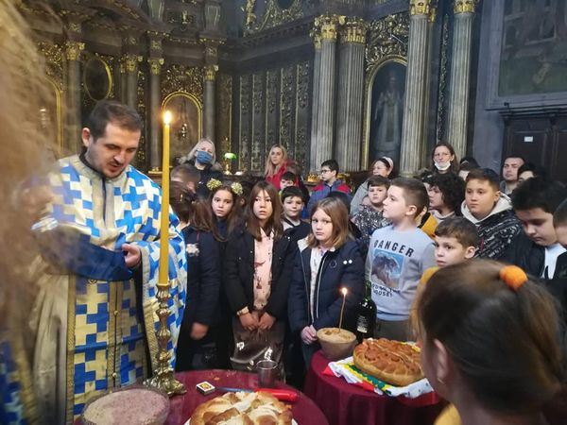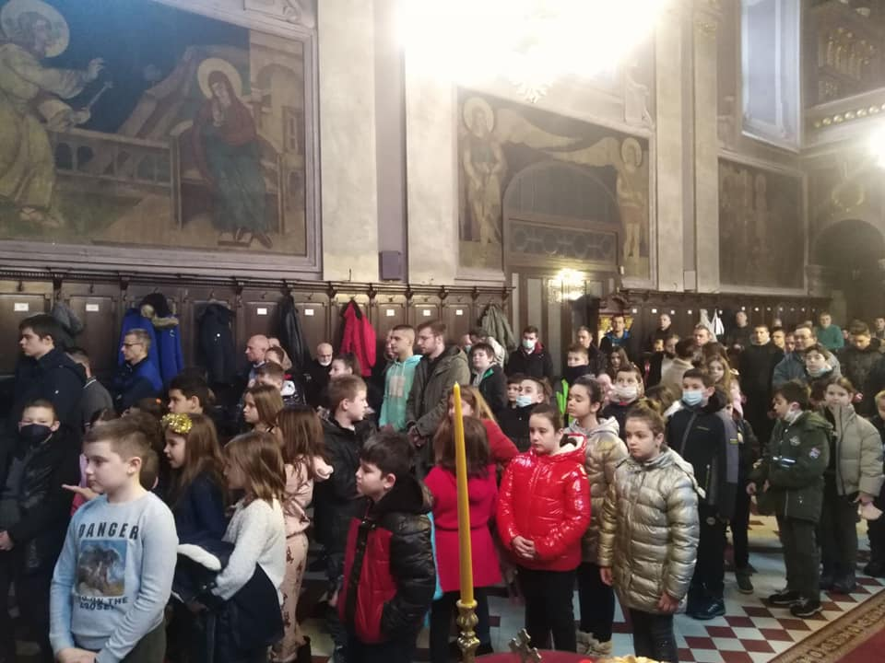

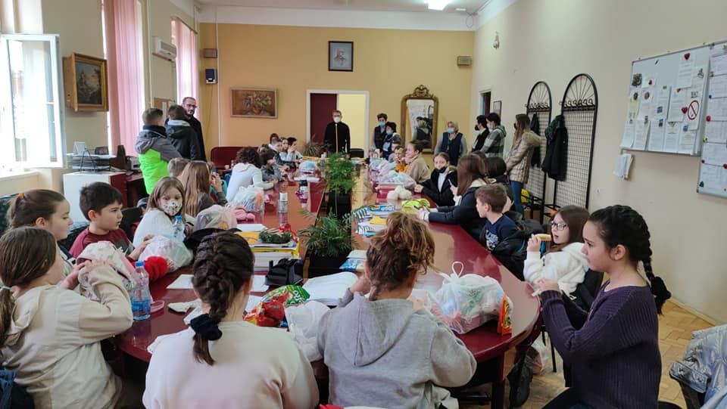

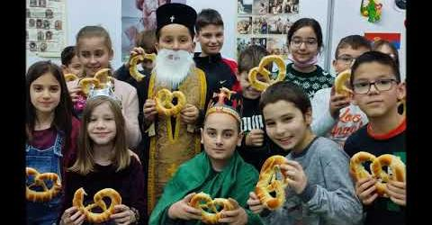

Ђаци 3-4 су са својом учитељицом Горданом Топић обележили Светог Саву, школску славу. Рецитовали су, певали и глумили, а посетио их је и Свети Сава, главом и брадом.

Фебруар

У фебруару су у нашој школи настављене радионице које организује Црвени крст из Панчева. Ученици су са волонтерима, које су већ упознали, учили да препознају дискриминацију у свом и туђем понашању и вежбали су ситуације у којима се свако дете може пронаћи.

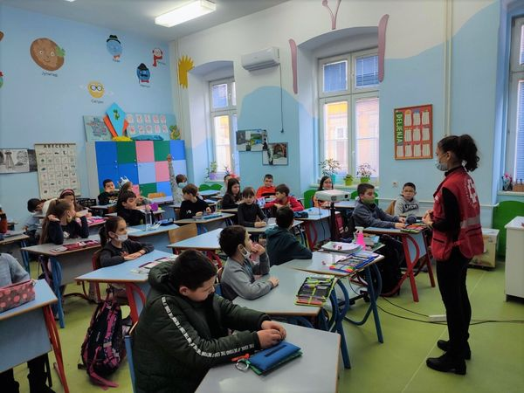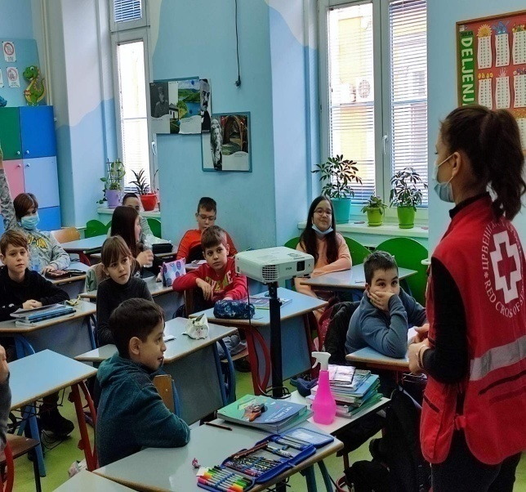

Потрага за благом српског језика

Ученици IV-2 са својом учитељицом Маријом Станојевић, обележили су јуче Међународни дан матерњег језика кроз игру „Потрага за благом српског језика“. Пратећи мапу учионице, ученици су у групама откривали и решавали задатке, са циљем да стигну до тајног места на којем је била кутија са благом која је скривала изненађење за сваког учесника потраге.
Ученици су се кроз игру подсетили неких језичких недоумица, пословица, загонетки и указали на значај чувања и неговања матерњег језика.

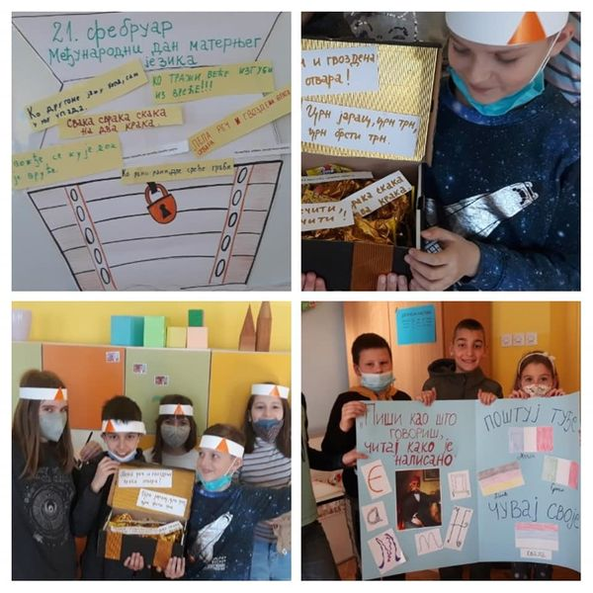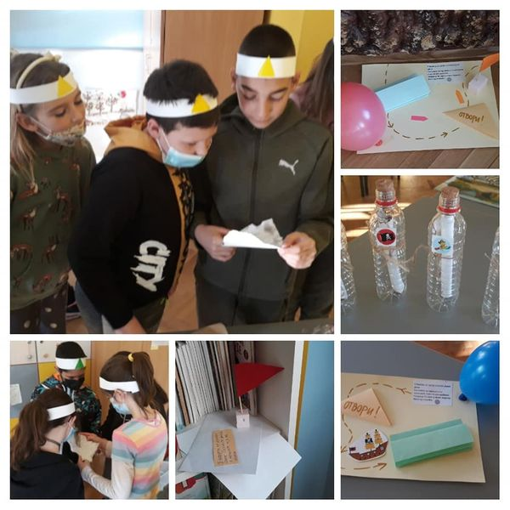

Март

Читајмо гласно

Ученици 2-1, са учитељицом Весном Заставниковић и библиотекарком Јеленом Стојилковић, прикључили су се реализовању акције "Читајмо гласно", коју организује Друштво школских библиотекара Србије.
Ученици су читали цитате из својих омиљених књига. Акција има за циљ да подстиче читање и укаже на значај књиге.

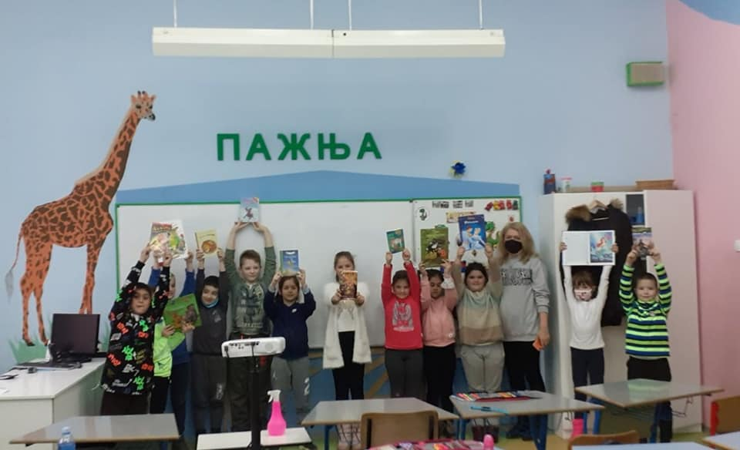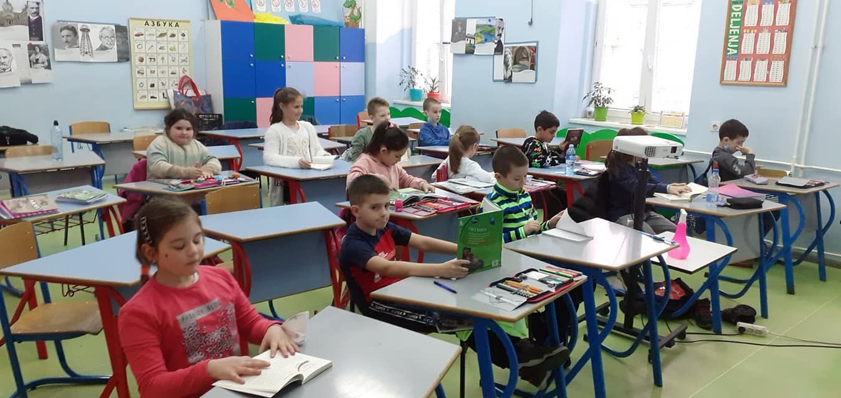

Да свако дете буде безбедно

Волонтерке Црвеног крста из Панчева, организовале су и у марту радионицу са ученицима трећег разреда наше школе. Борба против трговине људима била је тема ове радионице.Ученици су обучавани како да препознају ризичне ситуације и на који начин могу себе да заштите.

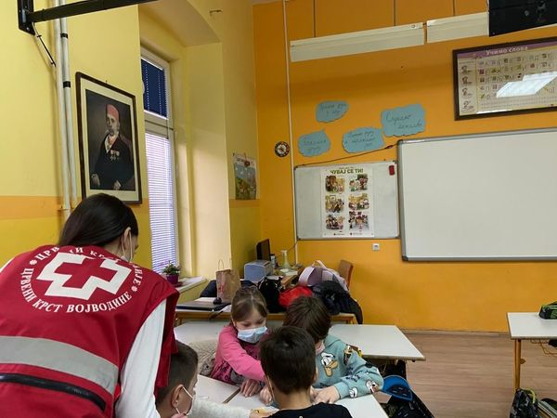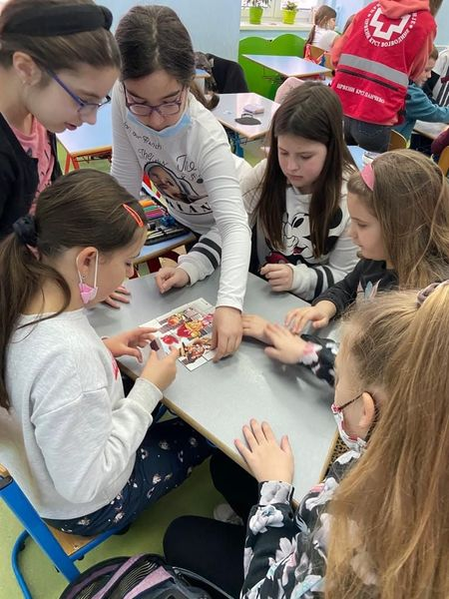

Радионица у продуженом боравку поводом Дана жена

Наши ученици који похађају продужени боравак својим вештим рукама обликовали су и украсили магнете за поклон мамама поводом 8. марта. Сваки магнет је уникатан и носи јединствену поруку о односу детета и његове маме.

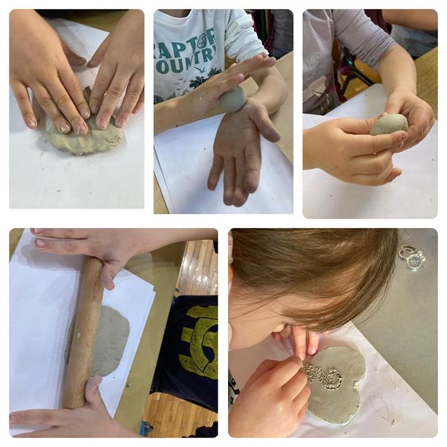

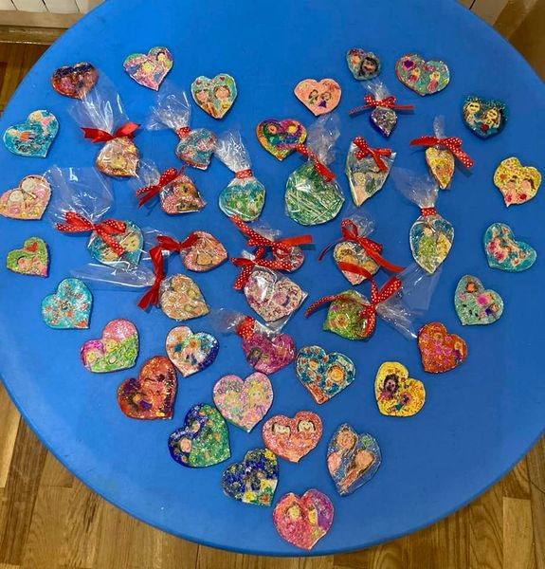

Спортски дан мамама на дар

Поводом Дана жена, 8. марта, ученици 1/3 са учитељицом Јеленом Вукадиновић, приредили су мамама дружење. Деца и маме су уживали у разним заједничким играма. Маме су на крају дружења добиле на поклон медаље, које су за њих припремане на часу ликовног.
Ова осмомартовска дружења имају вишегенерацијску традицију у одељењима учитељице Јелене Вукадиновић.

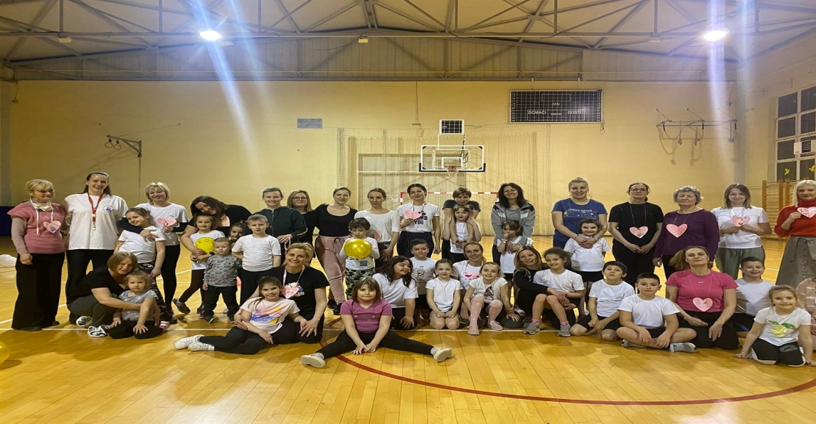

Луткарска радионица

Ученици 3/4 и 4/2, учествовали су у заједничкој луткарској радионици коју су припремиле учитељице Гордана Топић и Марија Станојевић. Као производ дечије маште, креативности и заједничког дружења, настале су маштовите луткице које ће проговорити на Змајевој позорници.

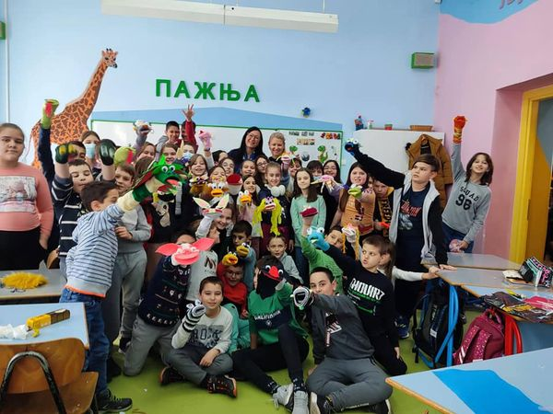

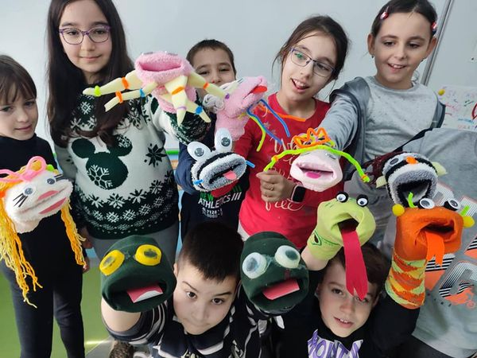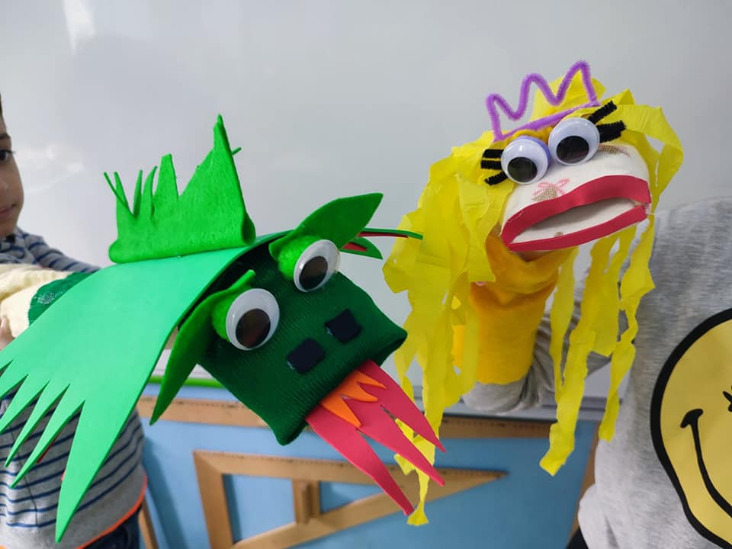

У сусрет светском првенству у атлетици 2022.

У уторак, 15. марта, у Народној башти одржана је промотивна улична трка под називом „У сусрет светском првенству у атлетици 2022“. Организатори су били Град Панчево, Спортски савез Панчево, атлетски клубови и Савез за школски спорт Панчева.
Идеја ове манифестације је била да се што већи број деце анимира и укључи у спорт. Манифестација ће ући у редован програм Спортског савеза Панчева и одржаваће се сваке године са тенденцијом повећања броја учесника.
Ученици су се такмичили у 8 различитих категорија, одвојено по разредима и полу. У трци су учествовали наши ђаци првог и другог разреда.
Најуспешнији учесници су награђени медаљама и дипломама по завршетку свих трка.
Немања Грбић, 1/1, освојио је прво место. У категорији другака, прво место је освојио Стефан Гељо, 2/3, а треће место Никола Босиок, такође из 2/3.

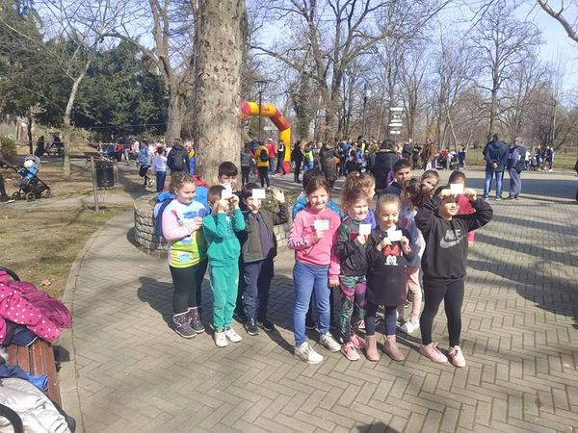

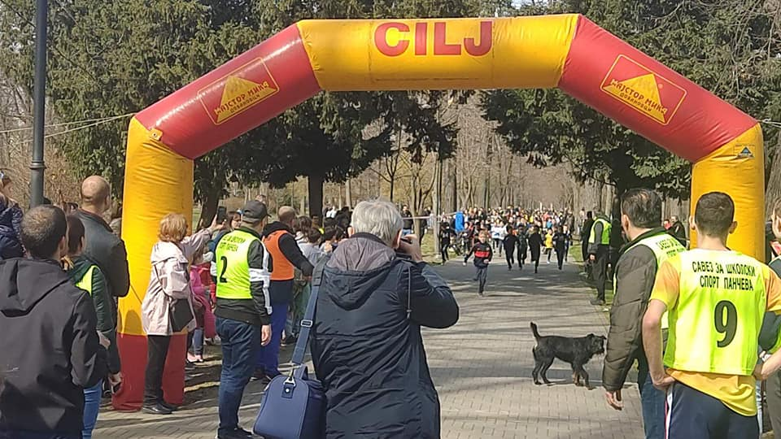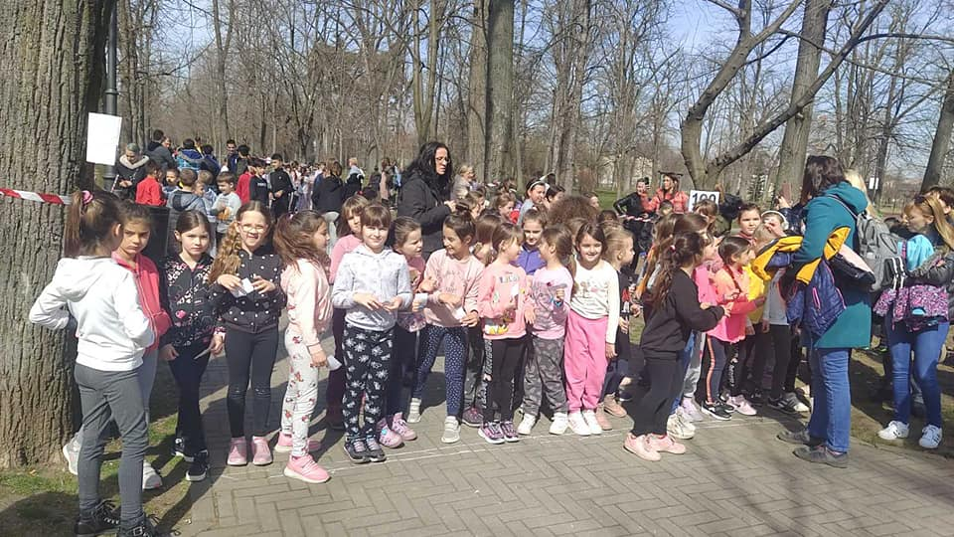

У сусрет Ускрсу и пролећу

Ученици првих и шестих разреда, са својим учитељима и наставницима, уредили су први међуспрат како би обележили долазак пролећа и ускршњих празника.

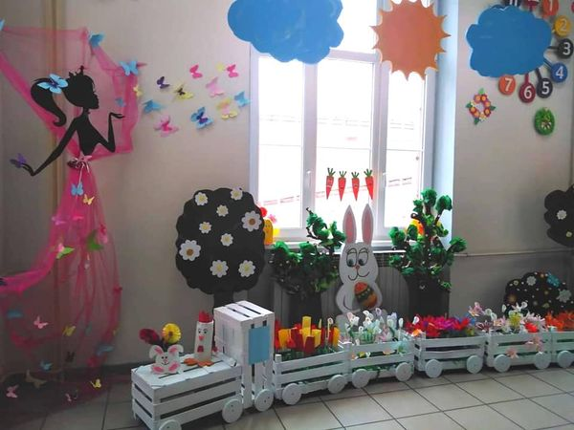

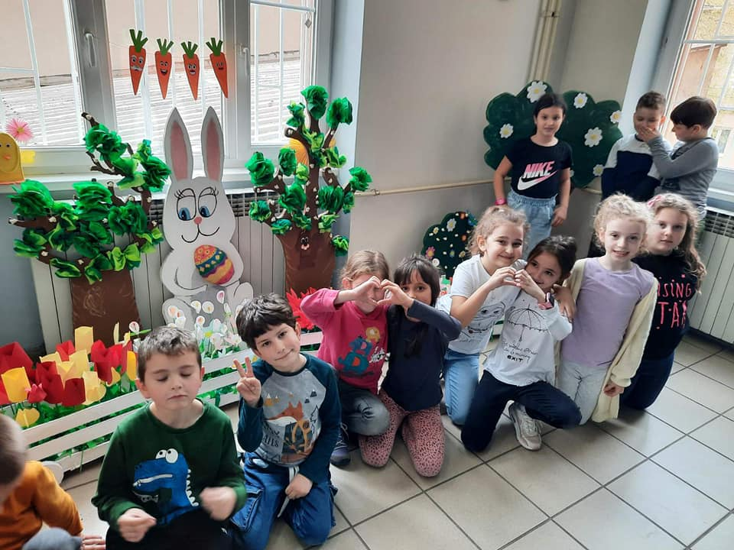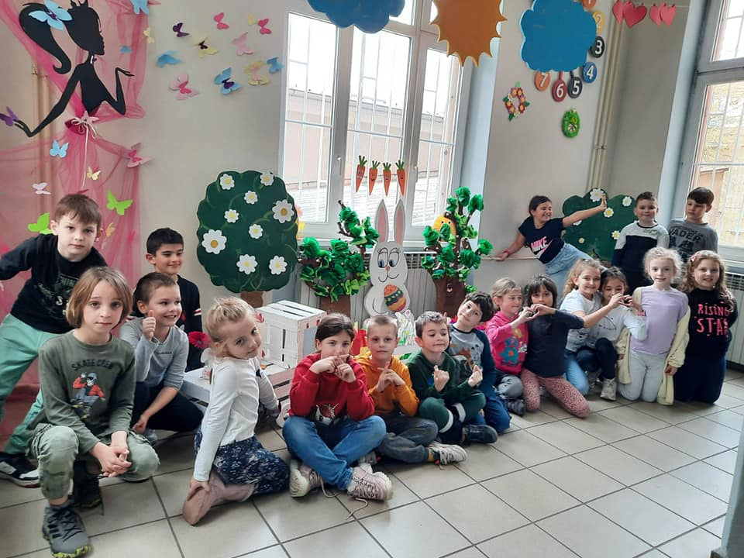

Чувај се и ти

У марту је настављена реализација активности Црвеног крста – Панчево у области превенције, сузбијања и отклањања последице трговине људима. Одржане су радионице у сва четири одељења првог разреда. Главни јунаци овог програма под називом „Чувај се и ти“ су Миша и Маша, који кроз различите ситуације и игру, уче децу о мерама опреза.

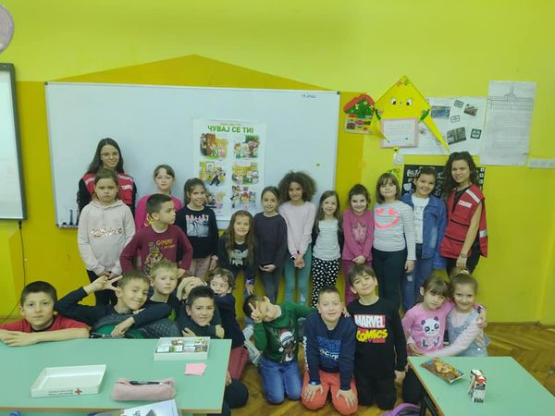

Спортски успех наше ученице

Наша ученица Николина Герстнер (разред 7/3), освојила је бронзу на Европском такмичењу у веслању одржаном у Хрватској.

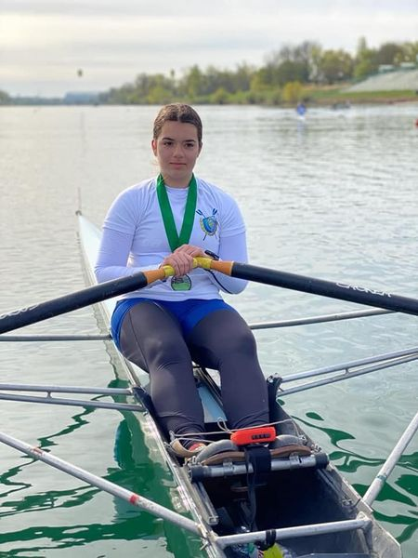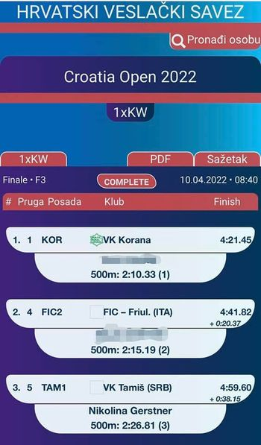
Април

Окружно такмичење у шаху

На Окружном такмишењу у шаху, ученици наше школе освојили су екипно треће место и пласирали се на Републичко такмичење.
На Републичком такмишењу у Старој Пазови, учествовали су Јакша Ресановић, Андреј Добричан, Лука Мишковић, Петра Добричан, Даница Поповић, Милица Граовац, Сара Смуђа, Ања Радмановић, Наталија Катнић и Лана Поповић.
Ања Радмановић, ученика 7/3, освојила је 3. место у појединачној конкуренцији и тиме постала трећа шахисткиња у држави у својој категорији.

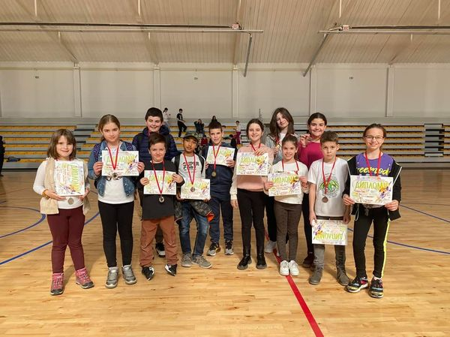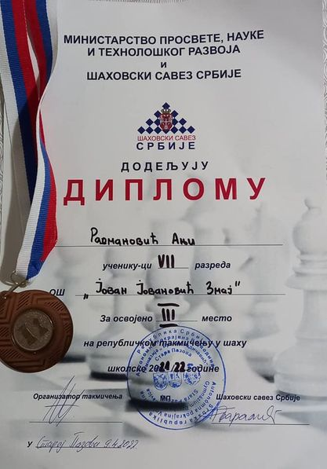

Посета Коњичком клубу „Кремен“

Ученици првог разреда, са својим учитељицама, посетили су Коњички клуб „Кремен“. Домаћин и тренер, Вишња Божовић, мама нашег првака, одвела их је у обилазак хиподрома и испричала деци све о коњима. Свако одељење је на поклон добило потковицу за срећу. Потковице су припадале коњу Вуку који је седам пута био државни првак.

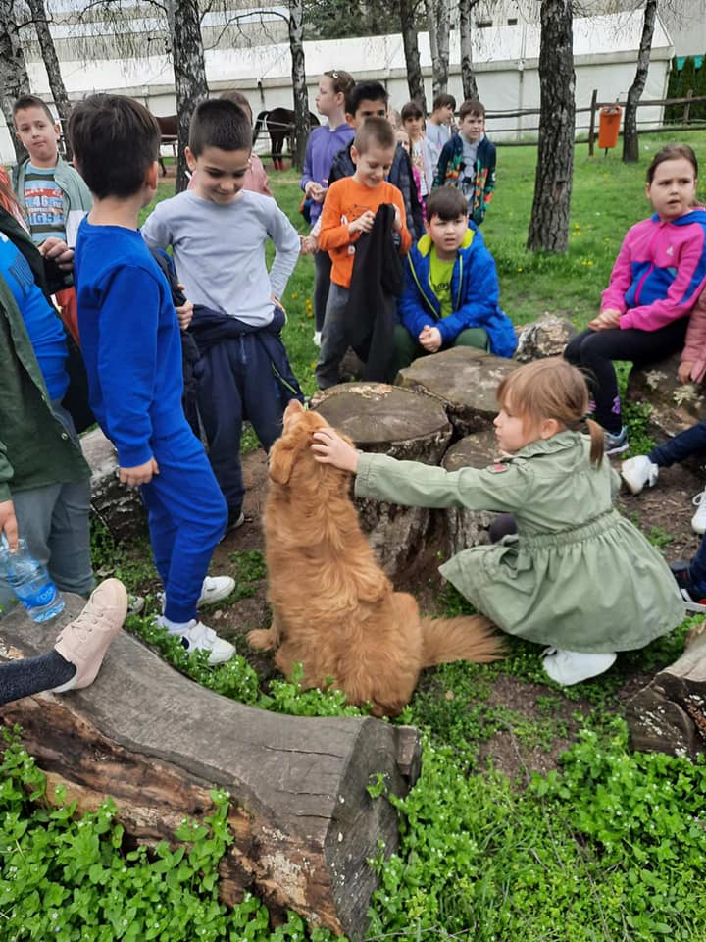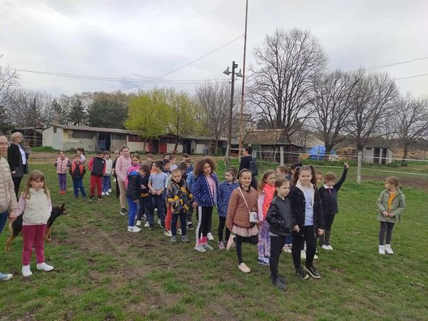

Најлепша реч у српском језику

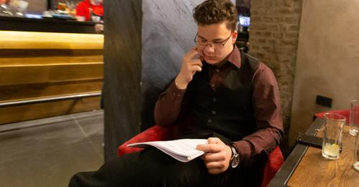

Успех наших некадашњих ђака увек је разлог за понос и радост. Овог пута поносимо се нашим учеником Рељм Јарковачким, матурантом Гимназије „Урош Предић“ и Музичке школе „Јован Бандур“ из Панчева, који је и сарадник омладинске редакције портала 013 инфо. Реља је један од победника Конкурса за најлепшу реч у српском језику, који је одржан у оквиру манифестације „Март - месец српског језика“, у организацији Друштва за српски језик и књижевност и уз сарадњу Катедре за спски језик и књижевност, Филилошког факултет Универзитета у Београду.
За најлепшу реч српског језика изабрана је реч праскозорје, коју је предложио и млади Панчевац. Награде су уручене на свечаности која је организована 14. aприла на Филолошком факултету у Београду.

Ускрс у природним бојама

У сусрет Ускрсу, ученици 3/4, 8/1 и 8/2 са учитељицом Горданом Топић и наставницама Александром Жутић и Драганом Аврамовић, реализовали су радионицу под називом „Ускрс у природним бојама“.
Ученици су најпре чули кратку и занимљиву причу о бојама, а потом су им искусни хемичари осмаци показали како настају природне боје и на који начин се користе за фарбање јаја.
Подршку радионици пружили су ученици 3/3 са својом учитељицом Јелицом Ковачић.
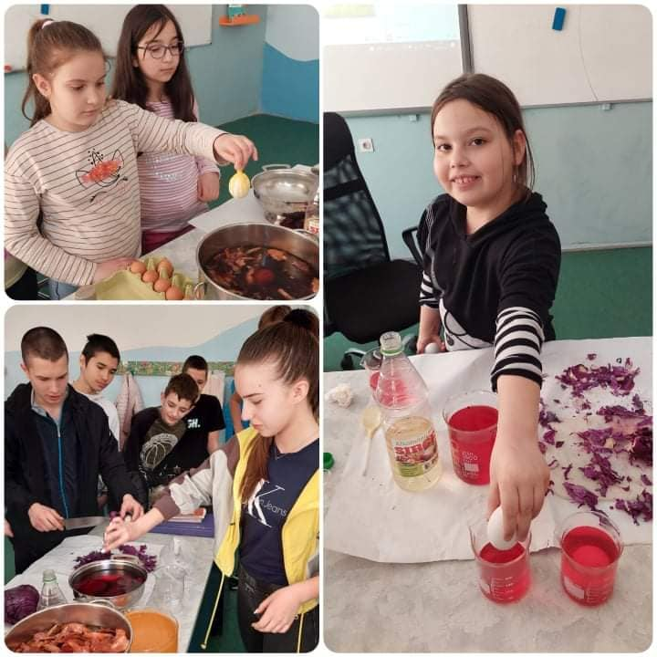

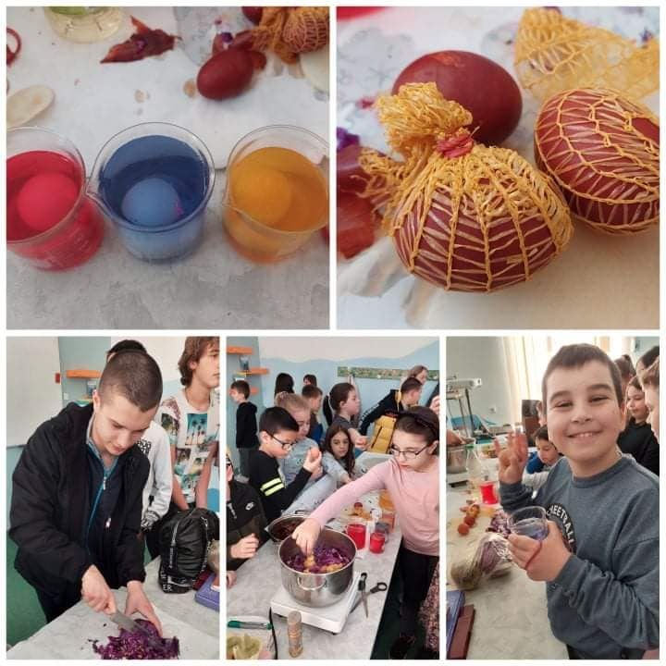
Змејево луткарско позориштанце

У нашој школи почело је извођење луткарских представа Змајевог луткарског позориштанца ученика 3/4. До сада су представе изведене за родитеље и другаре 4/2, који су нам помагали да направимо лутке. Свака прича коју наше лутке причају има поруку са освртом на екологију, другарство и хумане вредности.

Мај

Међународни дан Црвеног крста

Међународни дан Црвеног крста обележава се 10.маја. Ученици 1/2, са својом учитељицом Горицом Булајић, посетили су манифестацију „Заједно чинимо свет хуманијим“, на платоу испер Градске управе Града Панчева. Током ове манифестације представљени су програми и активности Црвеног крста Панчево. Ученици су кроз игру учили како да сачувају своју безбедност на путу од куће до школе.
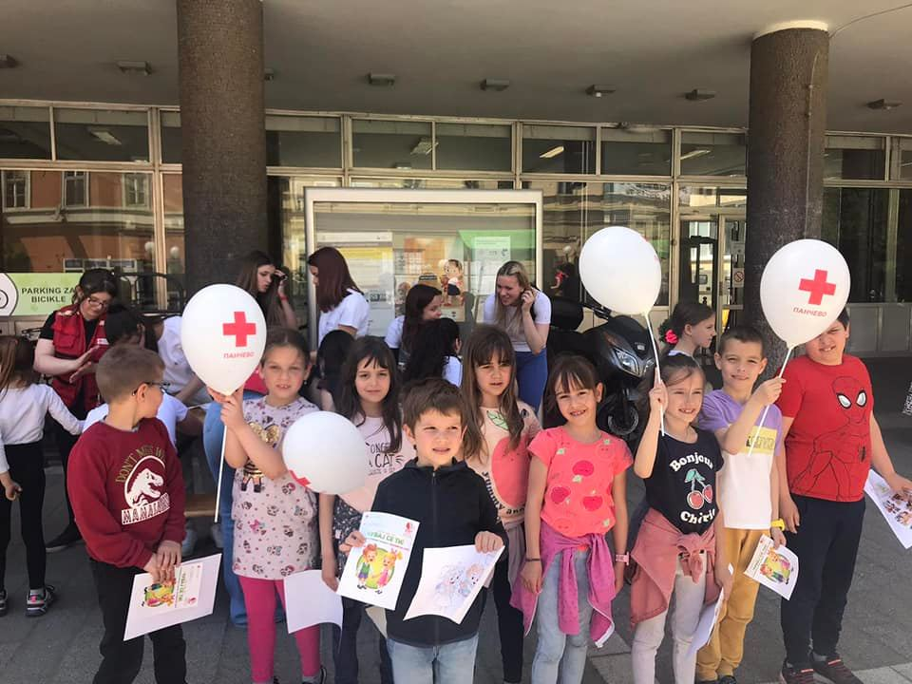

Здрава школа

Квиз „Здрава школа“ је такмичење четвртака које се одржава већ осам година у организацији Службе поливалентне патронаже Дома здравља Панчево.
На трећем међушколском такмичењу, наша школа освојила је прво место и пласирала се у финале. Победничку екипу чине следећи ученици:
- Хана Муста 4/1
- Нађа Милосављевић 4/2
- Хана Бељин 4/3
- Анастасија Петковић 4/4.
Теме које се обрађују у овој врсти едукације основаца су лична хигијена, болести прљавих руку, ланац заразе , вашљивост, здрави стилови живота, човеково тело, пубертет.

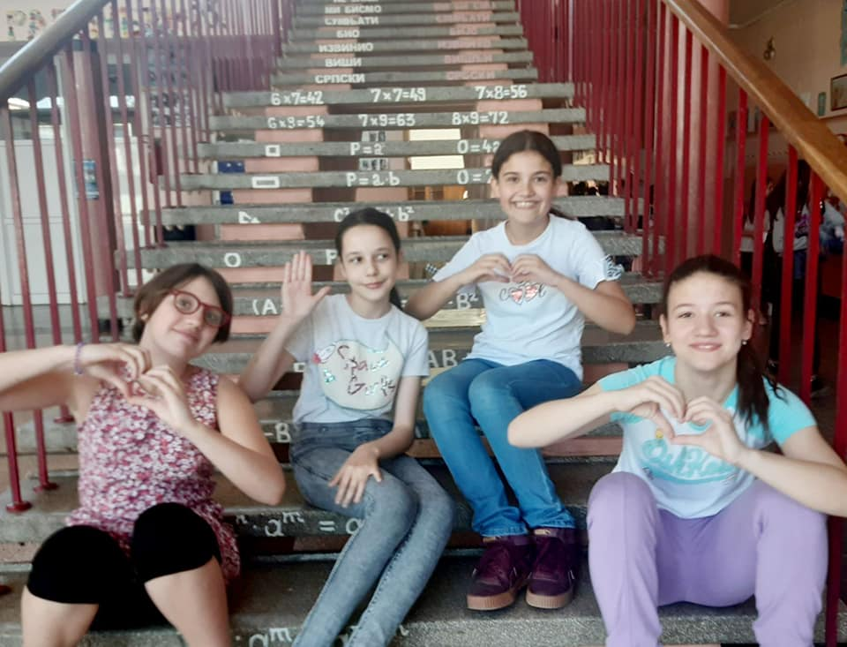
Стиховање

У свечаној сали Народног музеја, одржано је 10. маја финале такмичења у рецитовању - „Стиховање“. Своје рецитаторско умеће представили су ђаци од 7-14 година из девет јужнобанатских школа. Ученици су се такмичили у две категорије: народна и ауторска поезија.
Хана Божиновић и Милица Петровић, обе ученице 1/4, успешно су представиле нашу школу и добиле похвали за учешће. Специјалну награду добила је и наша учитељица Јелена Вукадиновић јер су, по речима организатора, њени ђаци током рецитовања исијавали радост.

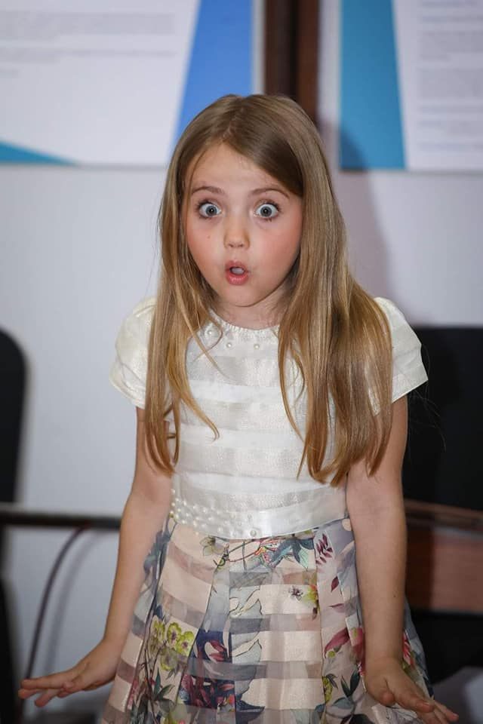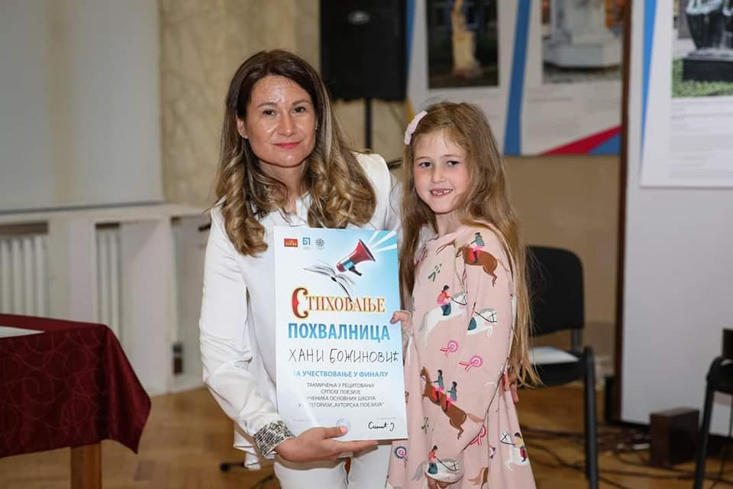

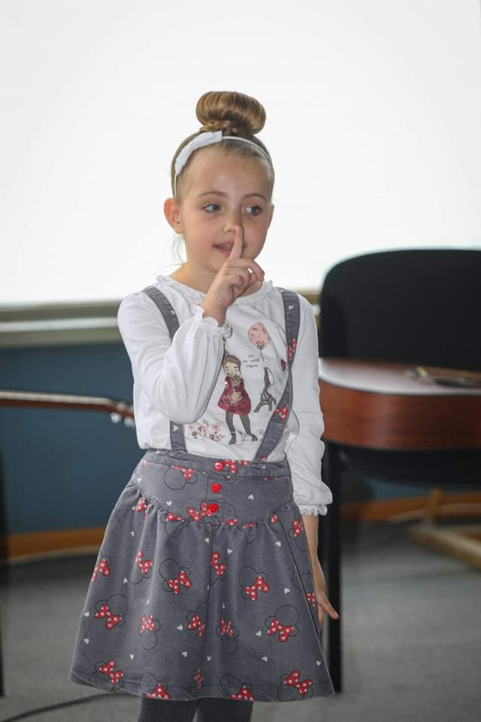

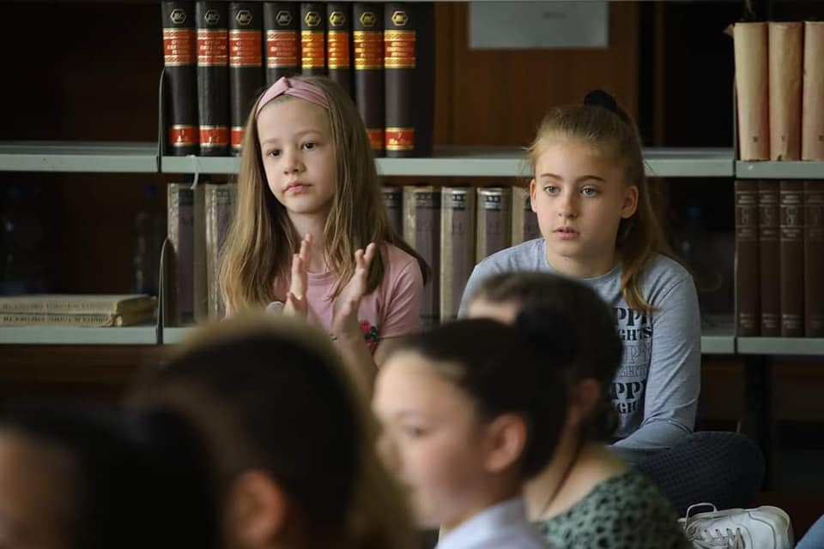

Брзином до звезда

У организацији Спортског савеза Града Панчева, одржано је такмичење у атлетици – „Брзином до звезда“, за ученике 3.и 4. разреда основне школе.
Нашу школу су представљали следећи ученици:
Милица Граовац, Нина Ковачевић, Мартина Седларов, Миона Миливојевић, Алекса Смуђа, Лазар Копривица, Марко Митовски и Алекса Муста – ученици трећег разреда као и ученици четвртог разреда- Анђела Мулић, Лена Делић, Нина Костић, Нина Јелић, Никола Бранисављевић, Матија Њагул, Вукашин Недељков и Никола Пантелин.
Ученик 4/1, Никола Бранисављевић пласирао се у финале.

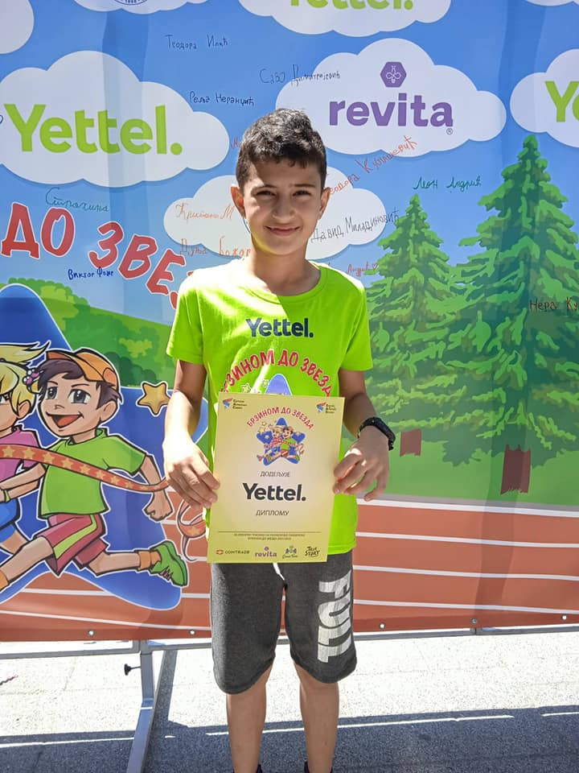

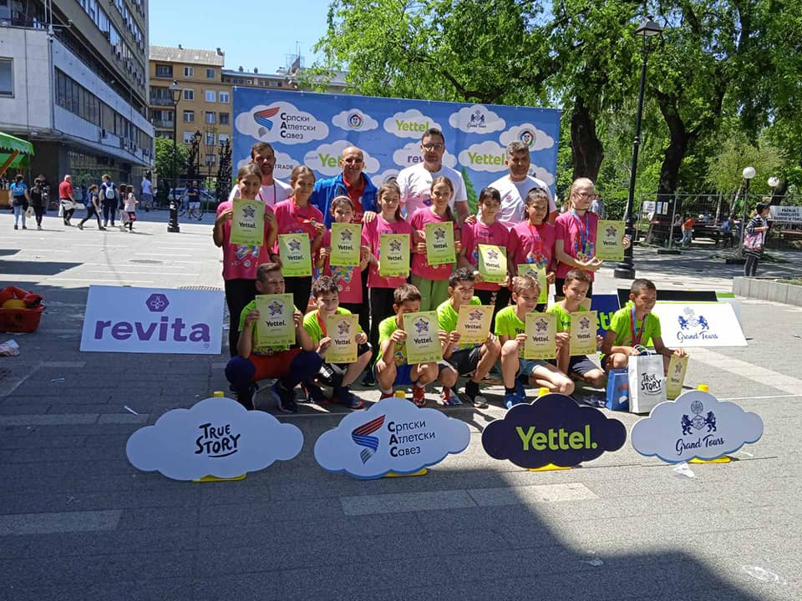

Дан школе „Мара Мандић“

Наши ученици су заједно са логопедом, гђом Бојаном Крсмановић и дефектологом, гђом Весном Дракулић, прославили Дан школе „Мара Мандић“ кроз радионицу коју су назвали „Подржи ме“. Драго нам је да смо кроз заједничко дружење и уживање у мафинима, које је направила мама ученика наше школе, били део радости ученика школе „Мара Мандић“.
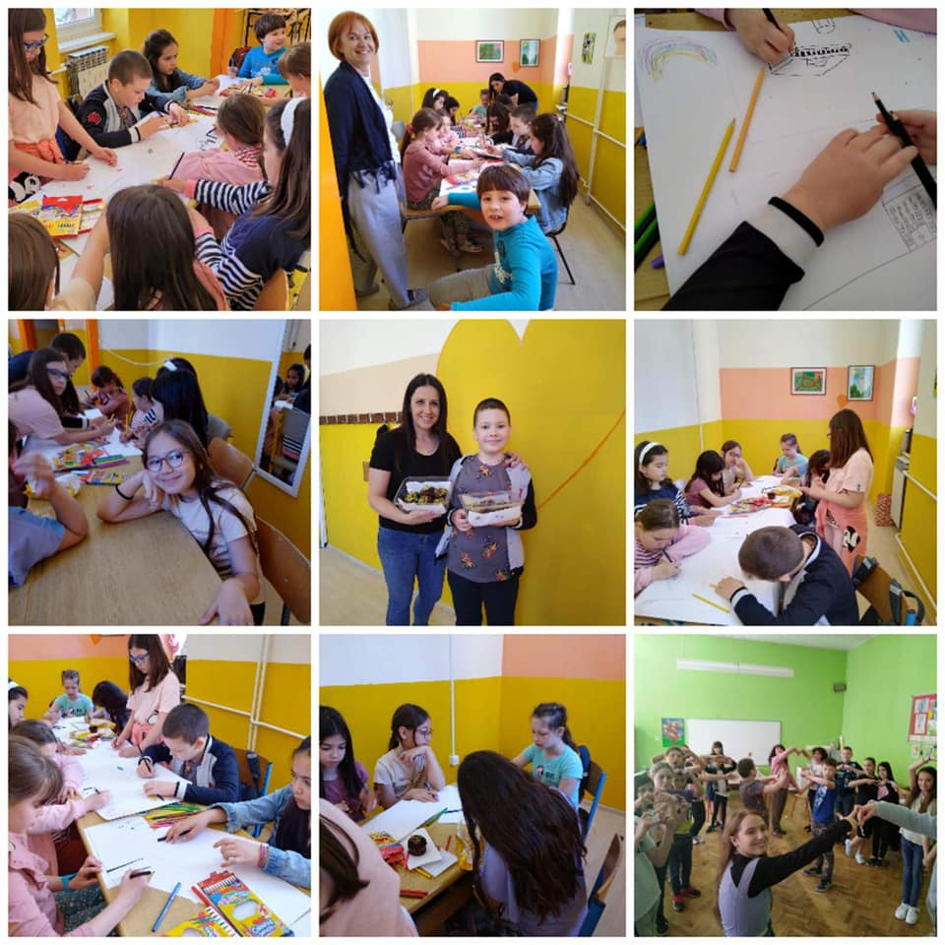

Моја магична школа

Поводом обележавања Дана школе „Мара Мандић“, њихови ученици су организовали ликовни конкурс за ученике наше школе. Ученик Алекса Смуђа (3/3) освојио је прву награду, ученица Милица Граовац (3/3) другу награду, а ученица Јованка Вукадиновић (3/3) освојила је трећу награду ученичког жирија. Радови ученика Лене Стефанов, Невене Кавгић, Уне Шулаје и Хелене Бирак који похађају разред 1/3, такође су проглашени успешним радовима.
Наш наставник ликовног, Предраг Бачкоња, добио је захвалницу за учешће као и наша школа.

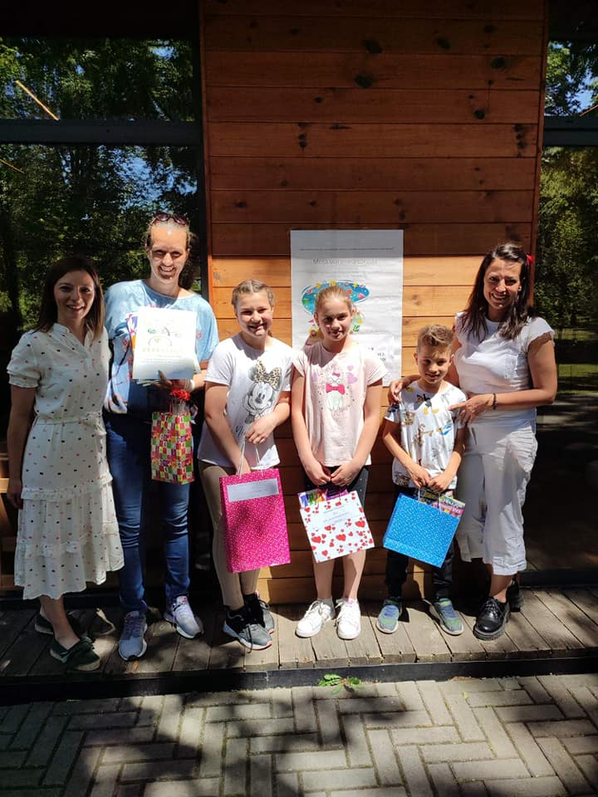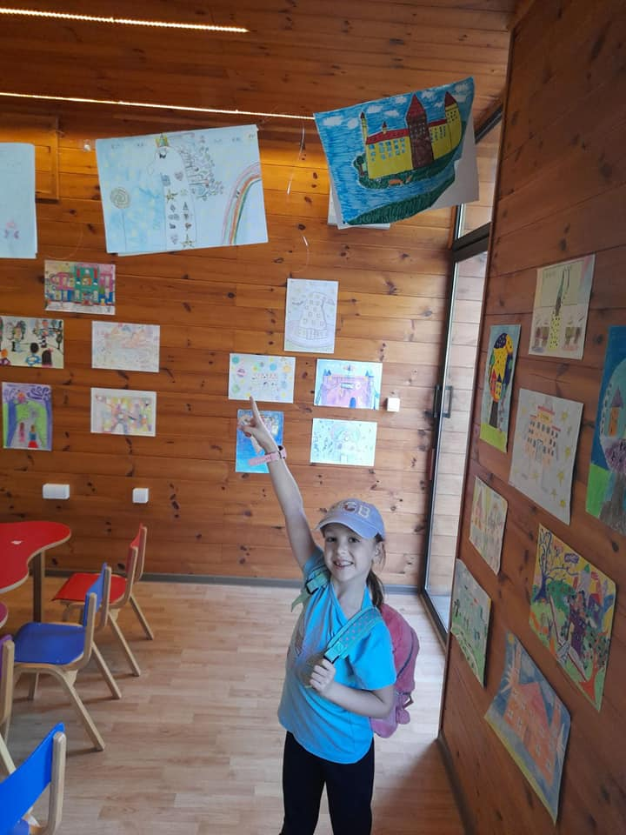

Пролеће на крилима ветра

Још једно креативно и занимљиво дружење чији су део били ученици наше школе, одиграло се у Павиљону Народне баште у организацији ШОСО „Мара Мандић.“

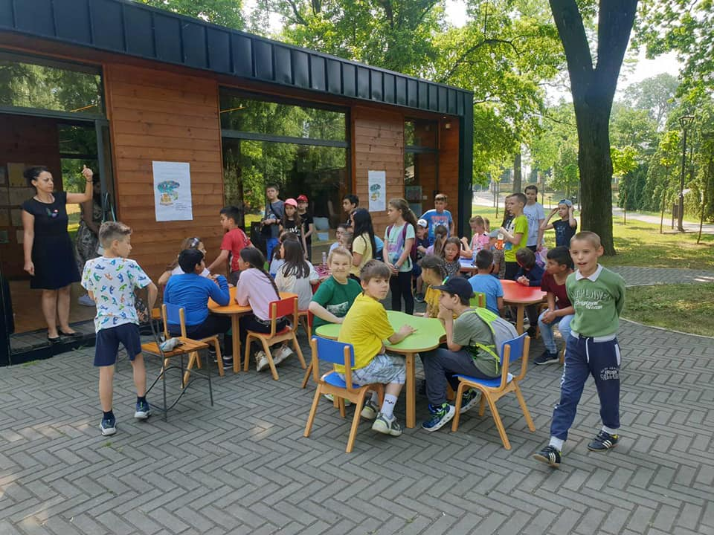

Посета ватрогасном дому

Наши ученици првог разреда посетили су Ватрогасни дом у Панчеву. Поред многих занимљивих ствари које су доживели и видели, научили су како се постаје ватрогасац и спасилац. Својим неустрашивим домаћинима поклонили су цртеже које су посебно за њих цртали.
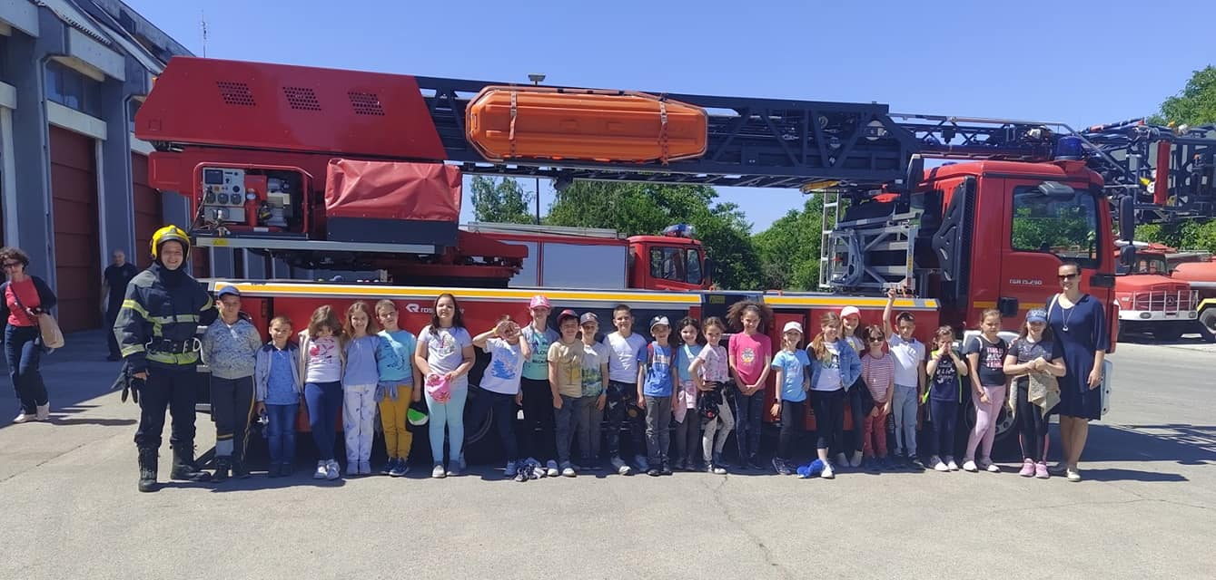

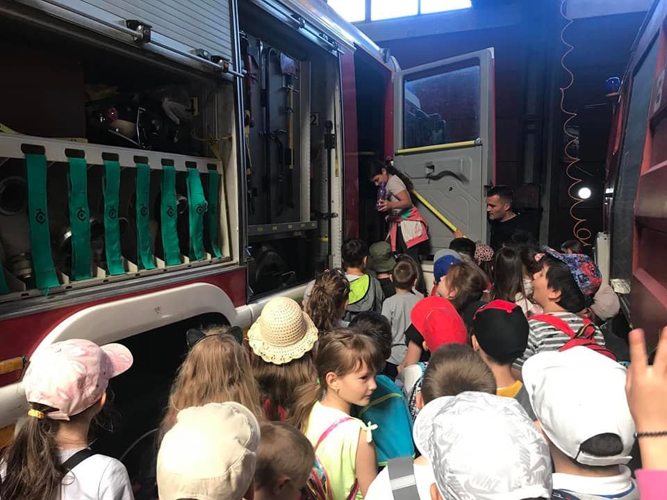

Дан Ћирила и Методија

Поводом Дана Ћирила и Методија, основача словенске књижевности и творца глагољице, 24. маја, ученици уборавку су на веома кретиван начин глагољичним писмом исписивали своја имена.

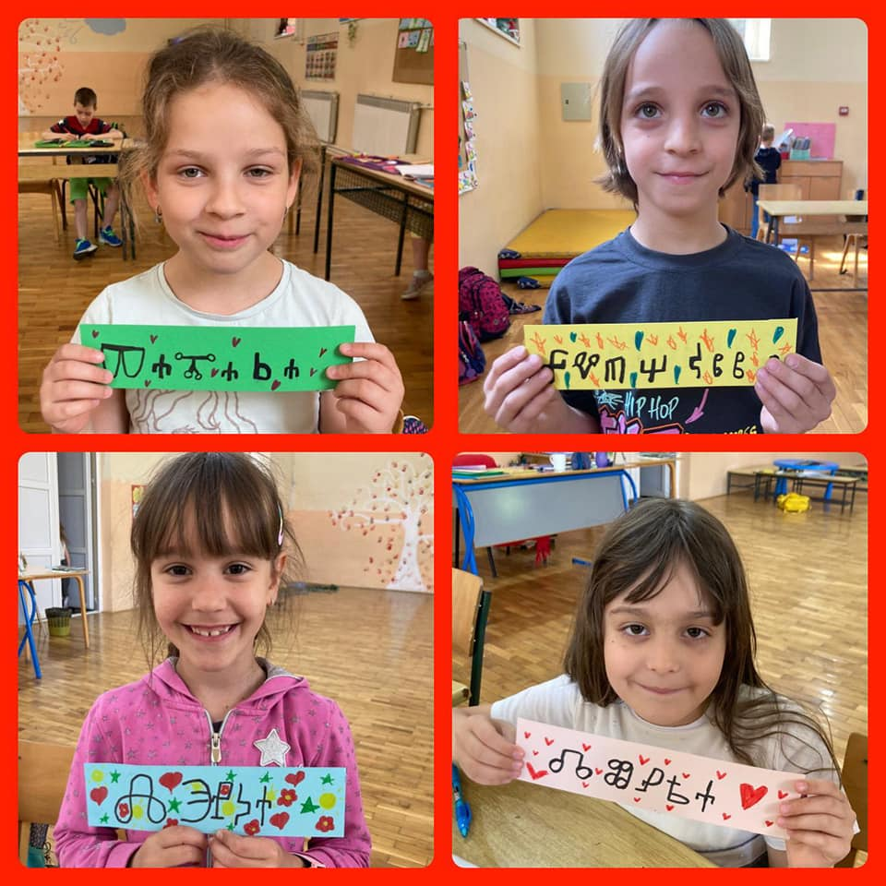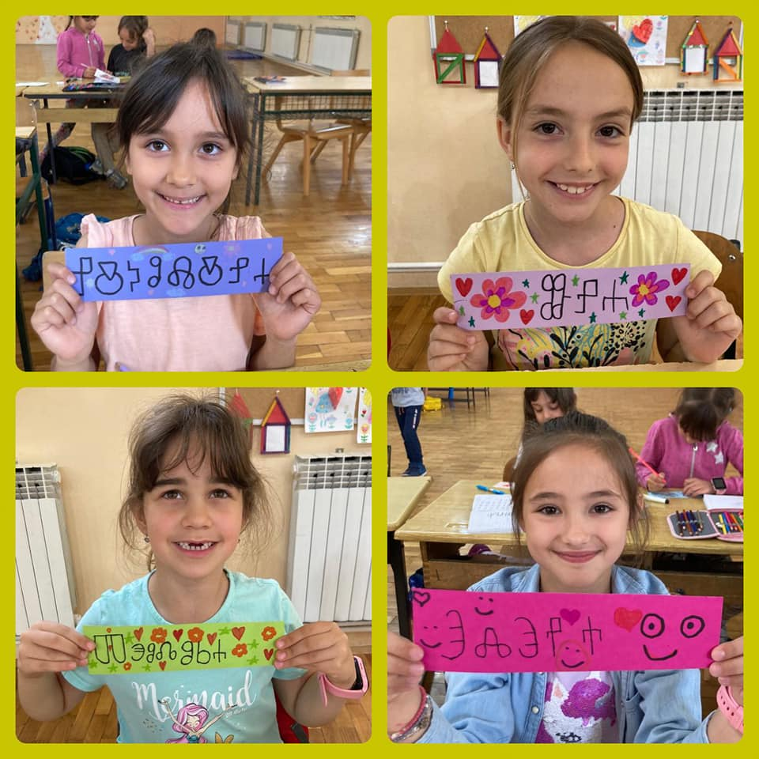

Судоку турнир

У ОШ „Васа Живковић“ одржан је Судоку турнир у коме су учествовали ученици наше школе од 5. до 8. разреда заједно са ученицима ОШ „Исидора Секулић“. Наша школа освојила је 3. место.

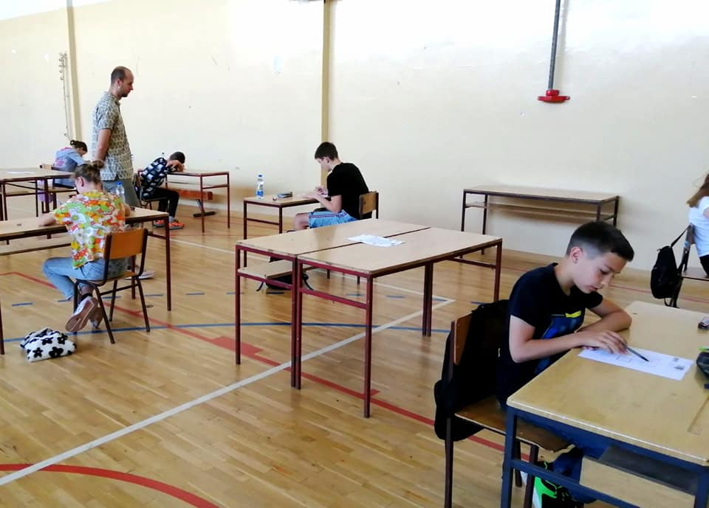

Едукативни излет до Београда

Ученици 7/2 и 6/1 посетили су Калемегдан и Конак кнегиње Љубице, једну од малог броја сачуваних зграда из времена прве владавине кнеза Милоша Обреновића. Ученици суимали прилику да виде репрезентативну поставку предмета ликовне и примењене уметности из збирки Музеја града Београда. Предмети су настали током 19. века као производ западноевропске и домаће занатско-уметничке и индустријске производње.
Припадали су представницима владајуће династије Обреновић и угледних грађанских породица. Стална поставка приказује настанак и развој грађанске културе, начин живота и становање у деветнаестовековном Београду. Ученике је водила наставница Вања Јекић.

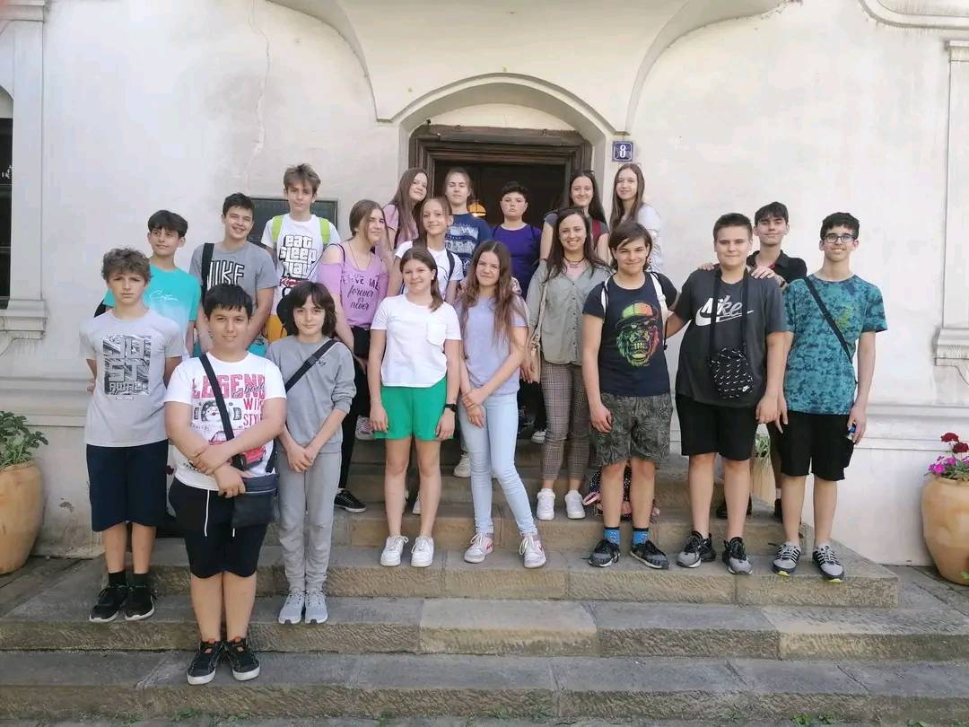

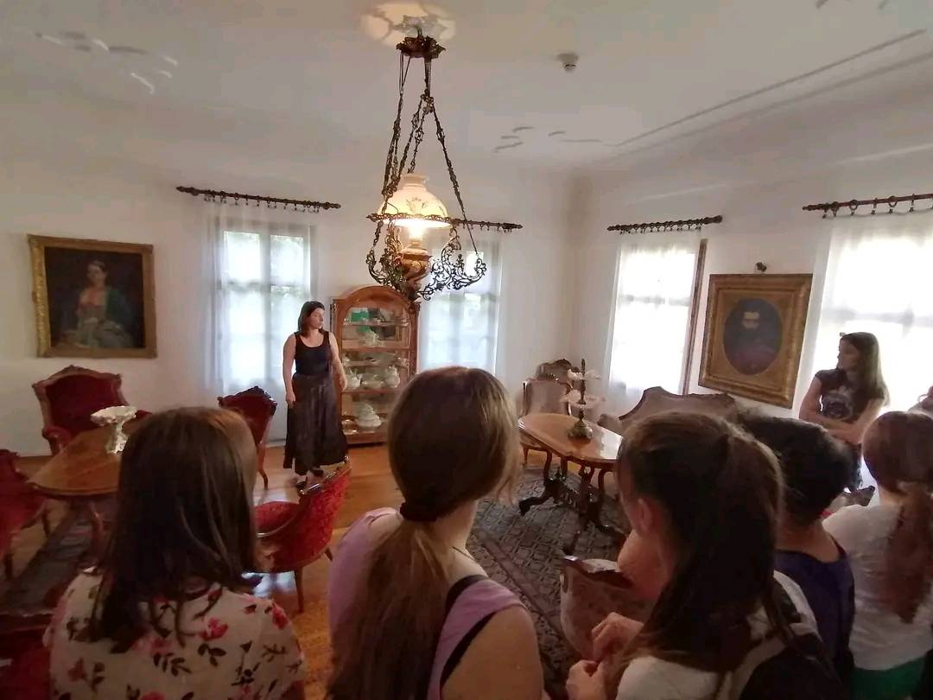

Републичко такмичење ученика у истраживачким радовима

У Земуну је 28. маја, одржано такмичење ученика основних и средњих школа у истраживачким радовима. Наши ђаци, полазници Регионалног центра за младе таленте „Михајло Пупин“ из Панчева, остварили су изузетне резултате:
Дуња Костић (8/1), освојила је 2. место својим истраживачким радом „ Слика детињства у роману Гласам за Љубав Гроздане Олујић“. Ментор у Центру за Таленте била је наставница српског језика, Вања Јекић.
Наша ученица Дуња је успела да у једном дану стигне на два такмичења и постигне одличне резултате. Дуња је освојила и 2. Место на Републичком такмичењу „Књижевна олимпијада“, одржаном истог дана у Сремским Карловцима. Дуњина наставница српског у нашој школи је Данијела Ђорђевић.
Стефан Анђелковић (8/2) добио је треће место својим радом из области физике - „Оптичка клупа-наставно средство у изучавању оптике“. Ментор ученику у Центру за таленте биоје Драгољуб Цуцић.
Мила Миливојевић (7/2) писала је рад из области географије – „Заштићена природна добра у Јужном Банату-едукованост Панчеваца или инертност“. Ментор ученици у Центру за таленте била је Биљана Крстин.

Две ученице које, на жалост, нису освојиле пласман на државном нивоу, али су у својим радовима показале изузетан таленат су:
Љубица Ћурчин (8/3) која је писла рад на тему „Петраркистички мотиви у песмама Бијелог дугмета“. Ментор у Центру за таленте – Вања Јекић.
Ана Радмановић (7/3) која је радила истраживање из математике на тему „Златни пресек“. Ментор у Центру за таленте – Марија Михајлов.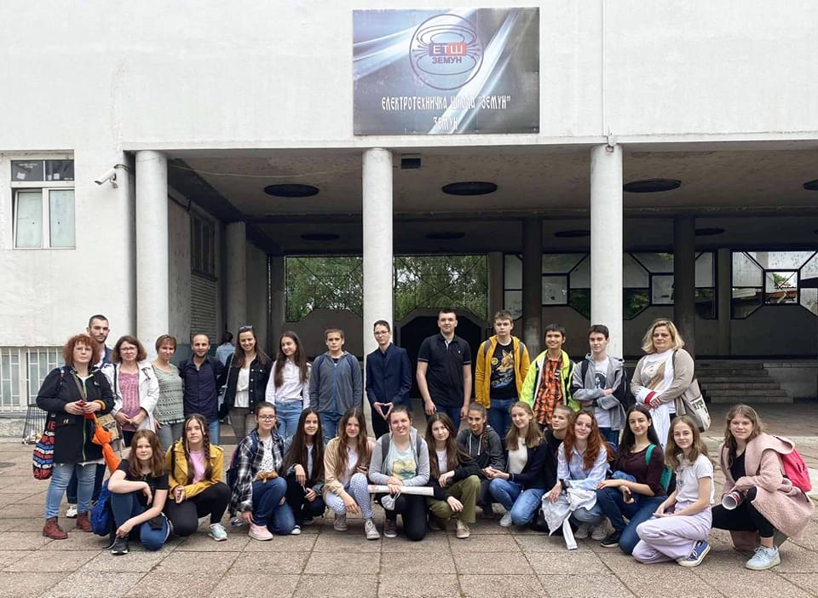

Мостови пријатељства

Књига нашег учитеља Предрага Старчевића „Мостови пријатељства“ , чији су идејни творци садашњи и бивши ученици са разредном Драганом Марковић Келемен, поред Србије, биће објављена и у Сједињеним Америчким Државама.

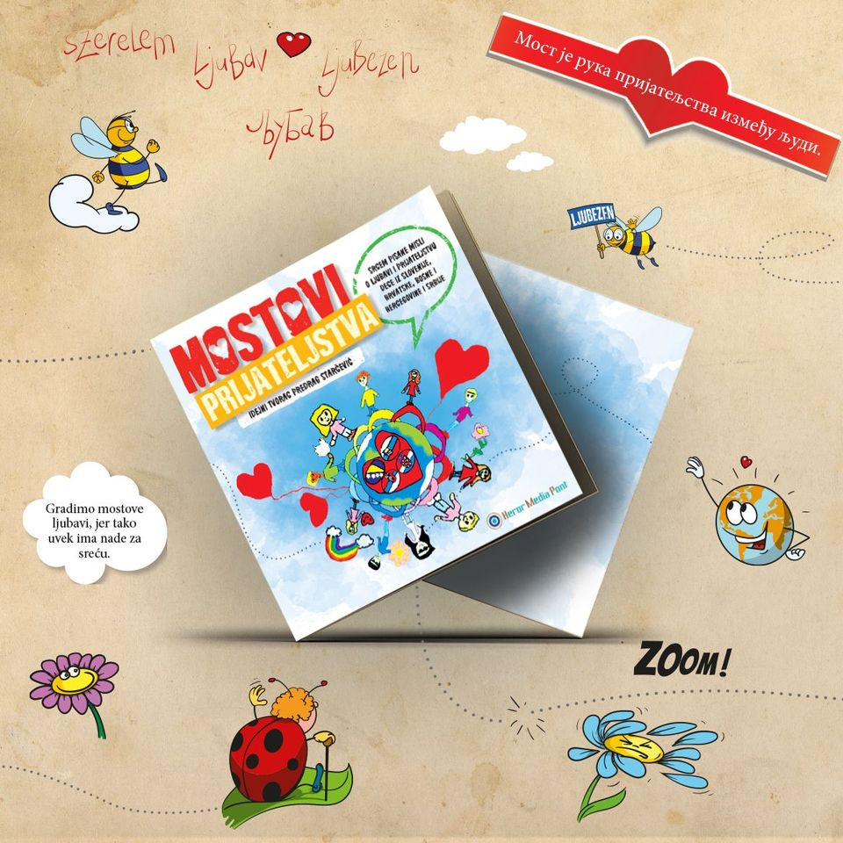

Јун
Светски дан заштите земљишта

На позив гђе Милице Ђурђев, запослене у Библиотеци Града Панчева, наша школа укључила у пројекат заштите земљишта. Ученици наше школе направили су мноштво креативних радова који су постали део велике светске виртуелне изложбе и нашли се заједно са радовима деце из целог света. Такође су најуспешнији радови били изложени у Павиљону Народне баште.
Петог јуна, када се обележава Светски дан заштите земљишта у целом свету, за наше ученике су организоване, од стране организације Дециметар, две еколошке радионице, за ученике 4/2 и 6/1, које су указале на значај очувања земљишта и животне средине.
Пројекат очувања земљишта подржали су учитељи: Босиљка Величковић Милковски, Гордана Топић, Јелена Викадиновић, Марија Станојевић, учитељица у боравку – Катарина Мејић Олас, наставник ликовног, Предраг Бачкоња, наставница српског Драгана Цуцић, наставница немачког – Драгана Тепић као и библиотекар школе – Ана Кораћ.

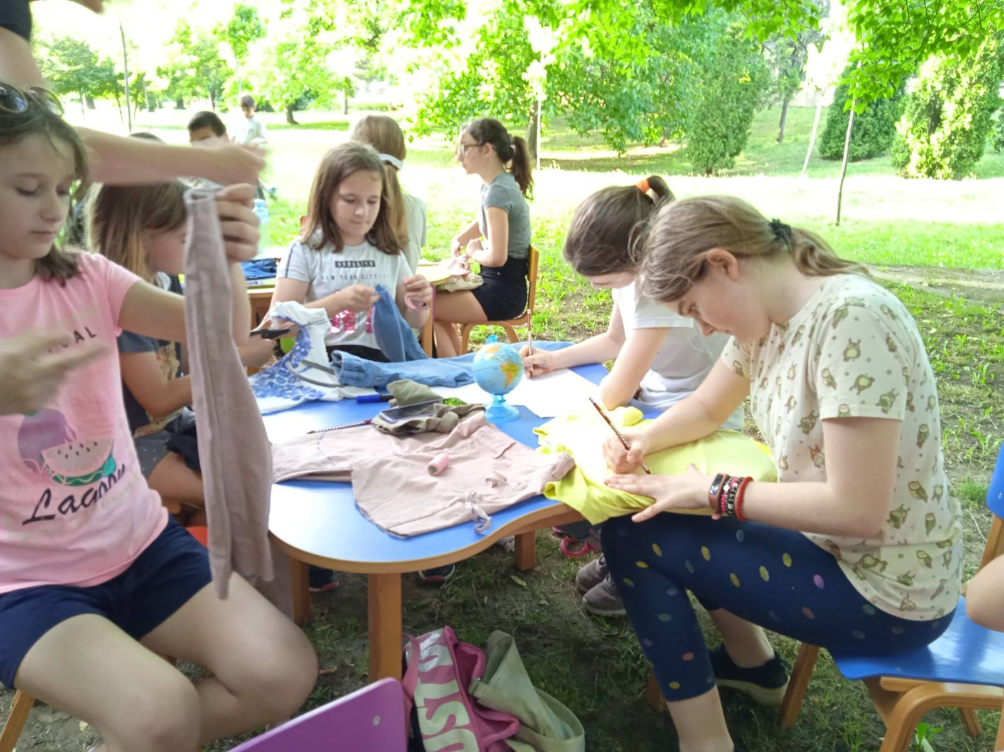

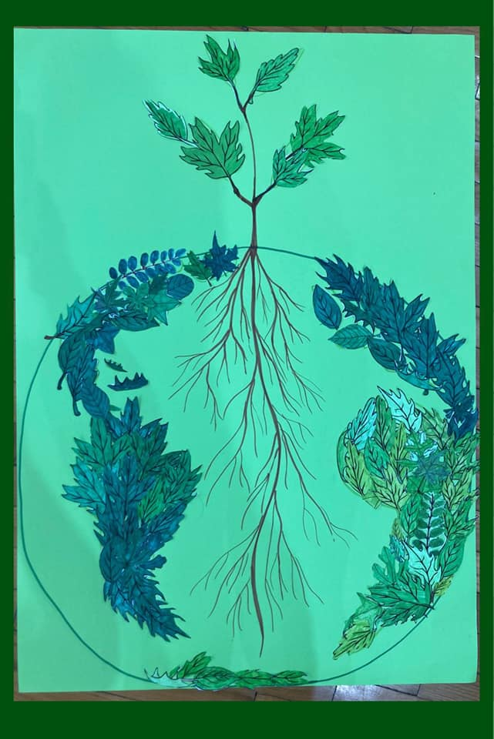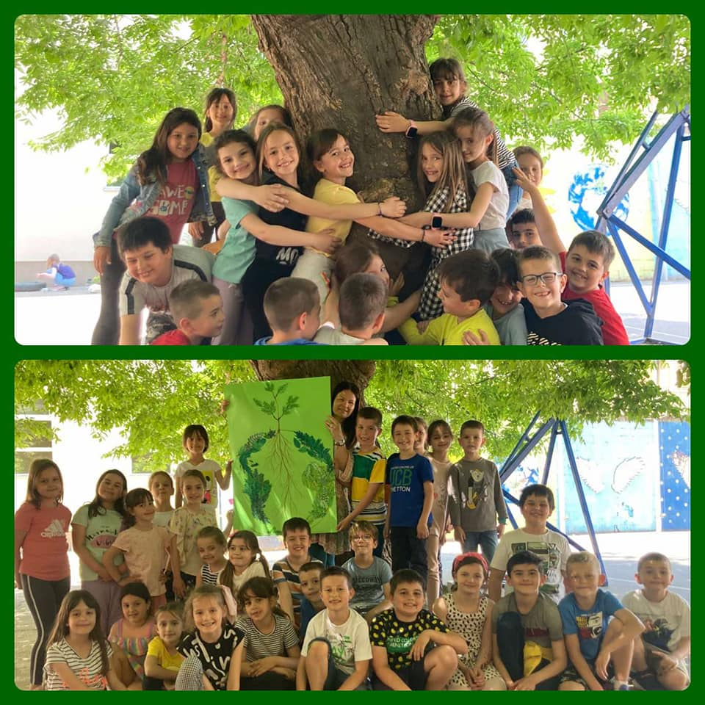

Да ли си полиглота?

Поводом манифестације „Међународни дан пријатељства“, ученици 6. и 7. разреда наше школе били су гости Дечијег културног центра у Београду. У оквиру пројекта „Да ли си полиглота?“ представили су рад музичке радионице и видео радионица одржаних у нашој школи протеклих месеци. Радионице у школи организовао је Гете институт. На овој манифестацији учествовала су деца из неколико градова Србије. Била је то лепа прилика за дружење, размену знања, искуства и доброг расположења. Овај догађај подржала је Амбасада Републике Немачке у Београду. Пројекат су реализовале наставнице немачког језика Даница Зарија и Драгана Тепић.

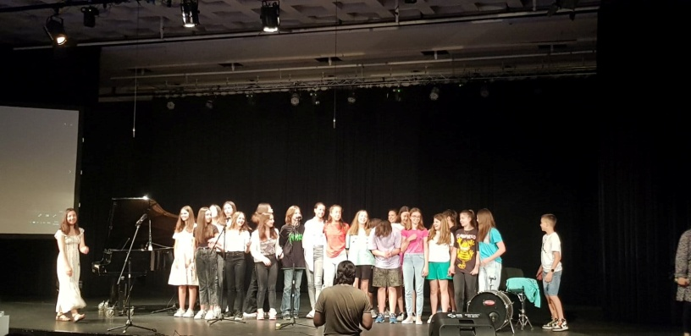

Поклон цртежи за децу оболелу од карцинома

Ученици 4/3 са својим учитељем Предрагом Старчевићем, поклонили су цртеже који ће украшавати болнице у којима деца примају дневну терапију, као и куће НУРДОР у којима одседају породице из провинције са својом децом током онколошких терапија У Београду, Нишу и Новом Саду. Цртежи се налазе и у књизи „Мостови пријатељства“ које су наши ученици градили са својим другарима из Хрватске, Словеније, Босне и Херцеговине и Србије. Захвалност смо исказали Јелени Воденичар која је насликала и поклонила „Малог принца“ НУРДОР-а, породици која је платила рамове, а која је желела да остане анонимна као и стаклорезачкој радња у којој раде момци великог срца који су 40 цртежа урамила без икакве надокнаде.
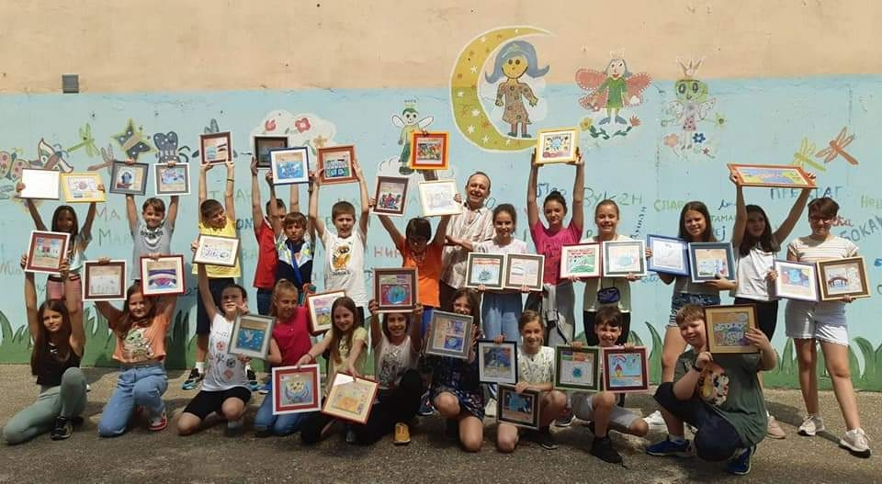

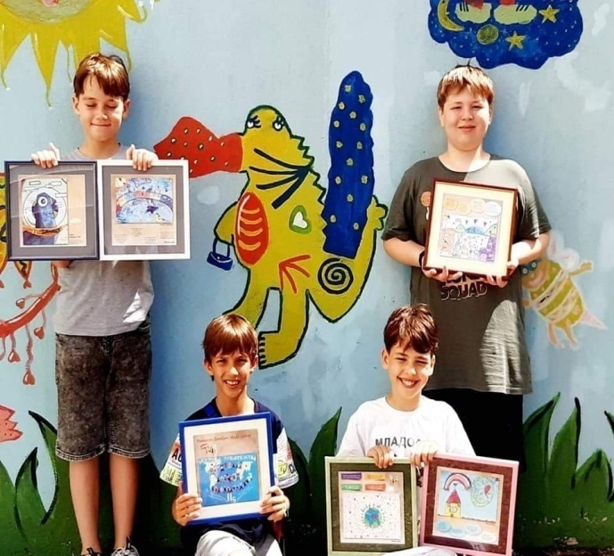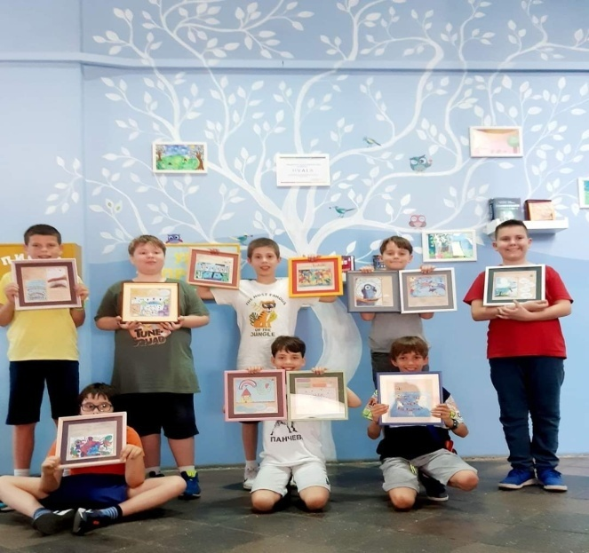

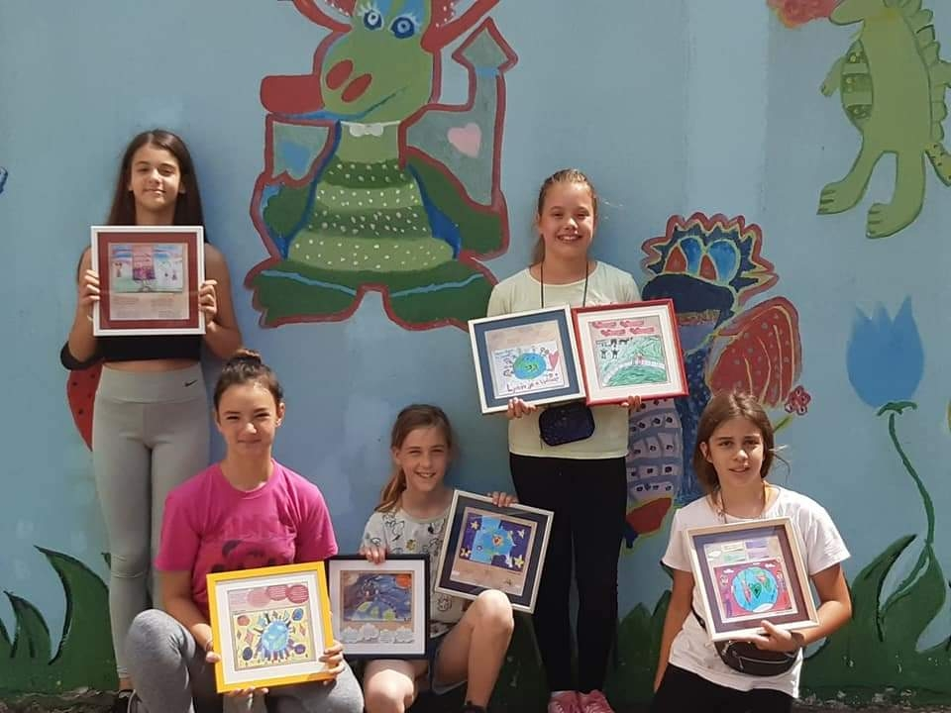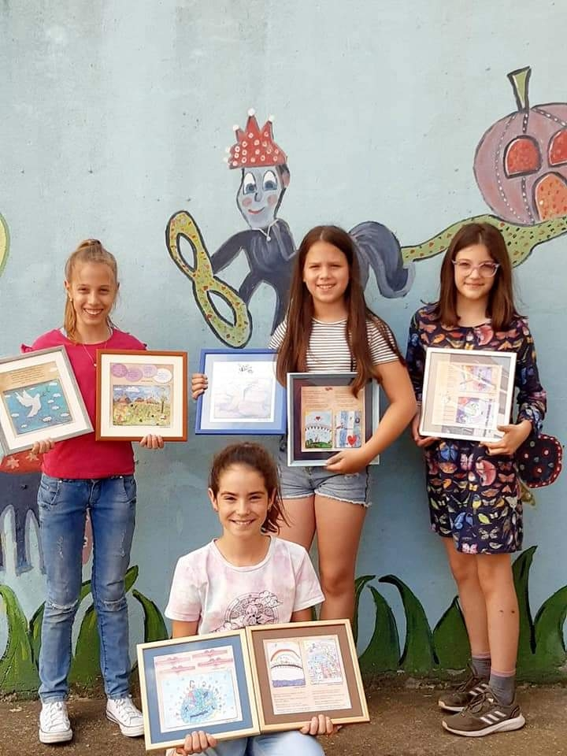

Поново ради Чајанка

Након дуже паузе, са великим задовољством, у нашој школи је наставила са радом Чајанка. Овога пута тема је била важна и увек актуелна – ментално здравље младих људи, наших ђака, адолесцената, наше деце.
Покушали смо из различитих углова да сагледамо и разумемо психички живот младе особе и изазове са којима се суочава, да поставимо и дођемо до одговора на питања о којима је често тешко разговарати, да сугеришемо којим путем ићи када наиђемо на препреку и неразумевање.
Гости су били Александра Гавриловић, неуропсихијатар, Силвија Паталов, педагог и Маја Марошан, психолог, а „Чајанку“ је водила Драгана Цуцић, наша наставница српског језика. Придружили су нам се и наши ученици који суподелили са нама своја искуства и помогли да проблеме сагледамо њиховим очима.

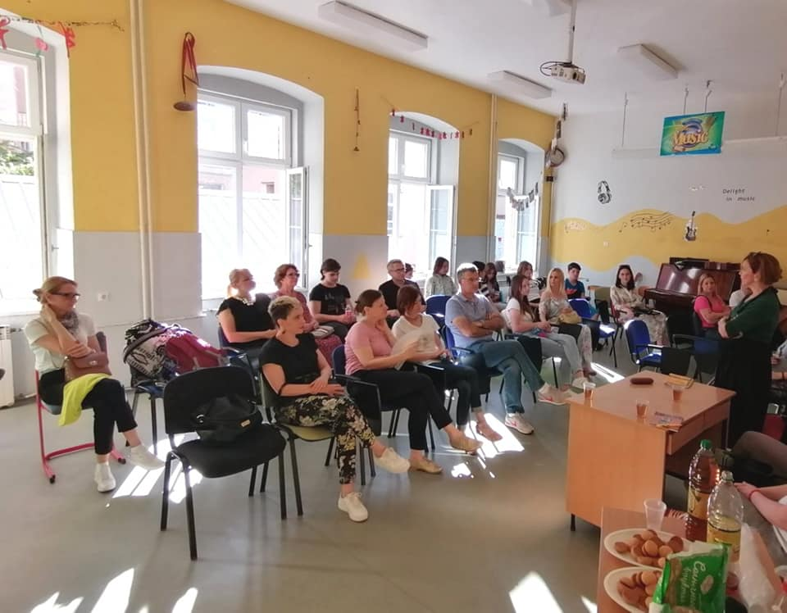

Жабац и странац

У оквиру Ex teatar festa Дома омладине Панчево, у нашој школи је за ђаке прваке одиграна интерактивна представа „Жабац и странац“ у извођењу глумца Ђорђа Вукадиновића. Ова представа је рађена по тексту и илустрацијама Макса Велтхојса.

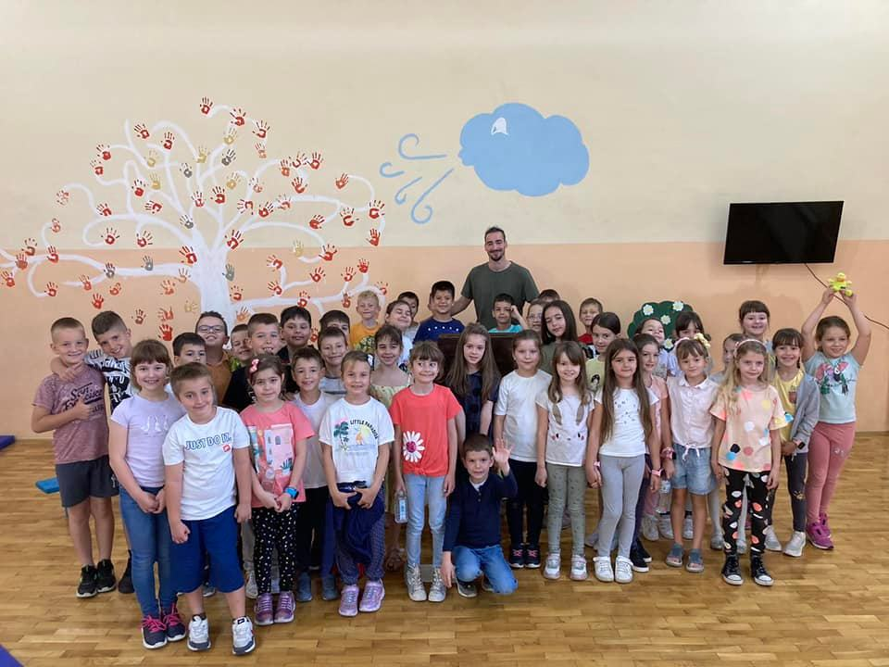

Дунавска авантура

Змајево луткарско позориштанце извело је представу којом се обележавају Дани Дунава коме је у нашој школи посвећен месец јун. Ђаци 3/4 су сами осмислили текст, а у изради сценографије и лутака учествовали су ученици 4/2.

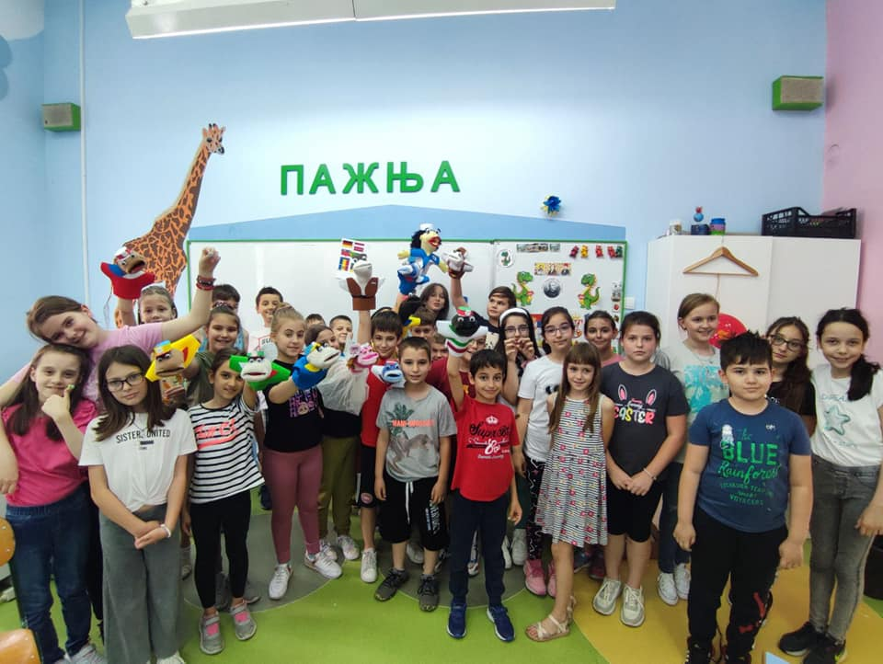

Дунав у епрувети

У сусрет Светском дану Дунава ученици 7/2, са својим наставницама Александром Жутић и Даријом Недељковић, посетили су Техничку школу „23 мај“. Ученици суимали прилику да виде како изгледа једна модерна хемијска лабораторија, али и да од професорке Наташе Секулић Орешковић чују како се пречишћавају воде из Тамиша са Дунава, са којих изворишта потиче вода за пиће и које све анализе претходе примени воде у домаћинству. Сазнали су како се прави дестилована вода, а били су и у прилици да примене стечена знања у пракси испитивањем присуства гвожђа у реалним узорцима воде.

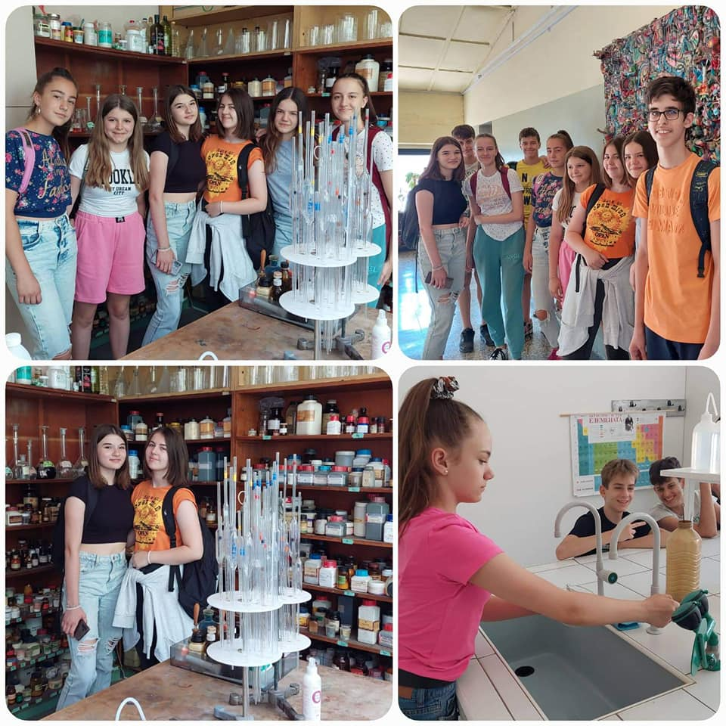

Посета Балетске школе „Димитрије Парлић“

Балетска школа „Димитрије Парлић“ представила се нашим ученицима у фискултурној сали наше школе. Међу гошћама балеринама биле су и ученице наше школе.

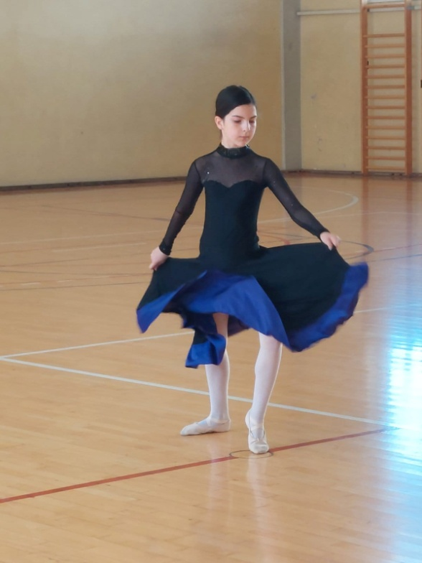
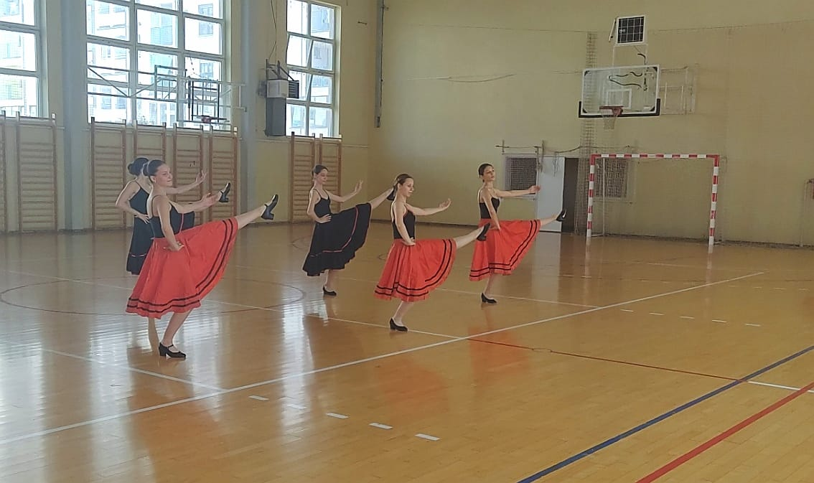

Кадровске промене у нашој школи

Лепо је када деца од малена маштају о свом будућем занимању, а још лепше када им се укаже прилика да се у омиљеном занимању опробају. Нашем ученику четвртог разреда, Денису Петковском, испуњена је жеља, да бар на кратко буде у улози директора школе. Денис је сарађивао са запосленима, извршавао радне задатке и задовољан и срећан завршио свој радни дан. Наш прави директор, Владимир Марковић, имао је задовољство да га Денис на кратко замени.

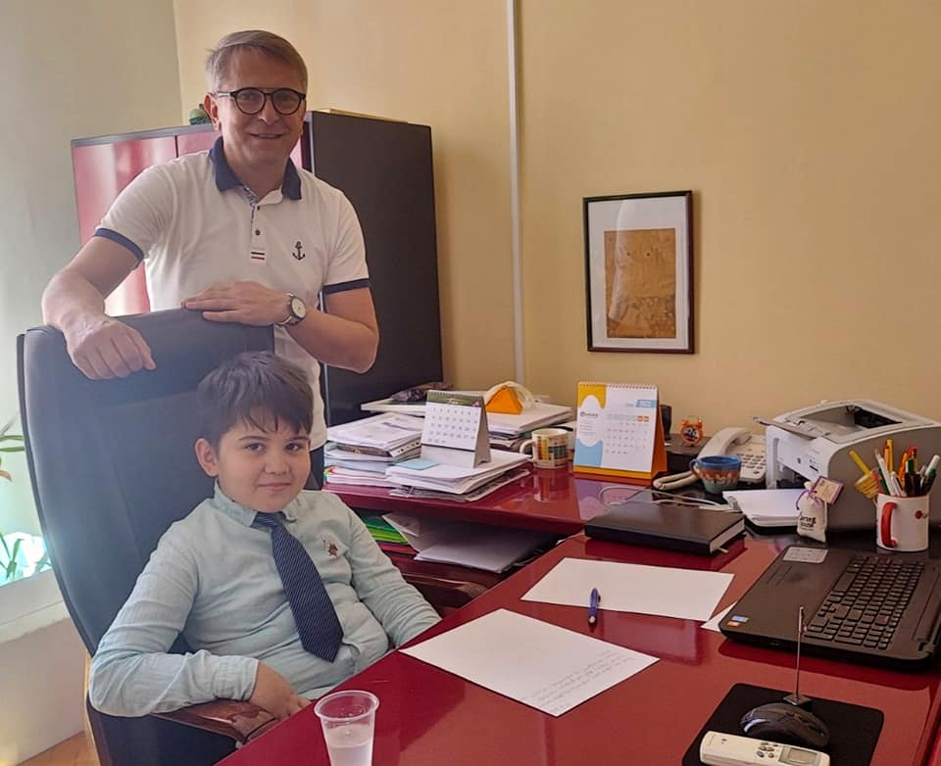

Квиз знања о Првом светском рату

Ученици седмог разреда такмичили су се у квизу знања чија је тема била Први светски рат. Екипу 7/1 чинили су Михајлов Ирина, Лакичин Нина и Алексовски Лука, екипу 7/2 чинили су Мирјанић Матеја, Јорданов Немања и Јовановић Миона, а екипу 7/3 Стојичевић Лука, Вукадиновић Даница и Радмановић Ања. Сви учесници квиза показали су велико познавање овог значајног историјског догађаја, а победу су однелу ученици 7/3. Квиз је организовала наставница историје Љиљана Барбир уз техничку подршку наставнице математике Маријане Нисић.

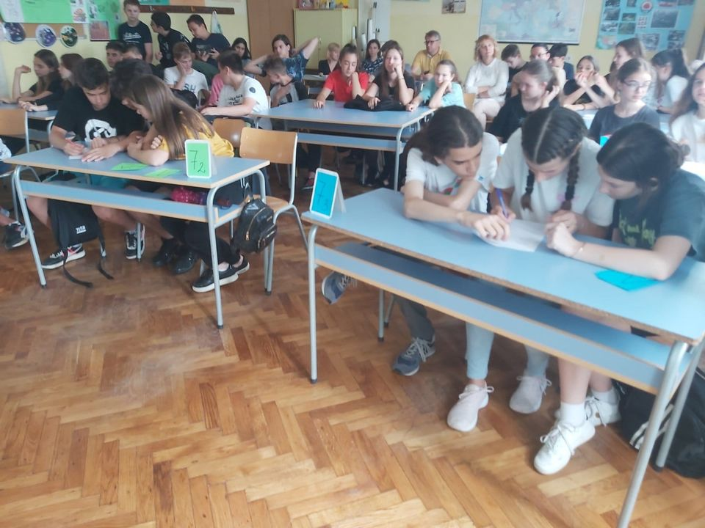

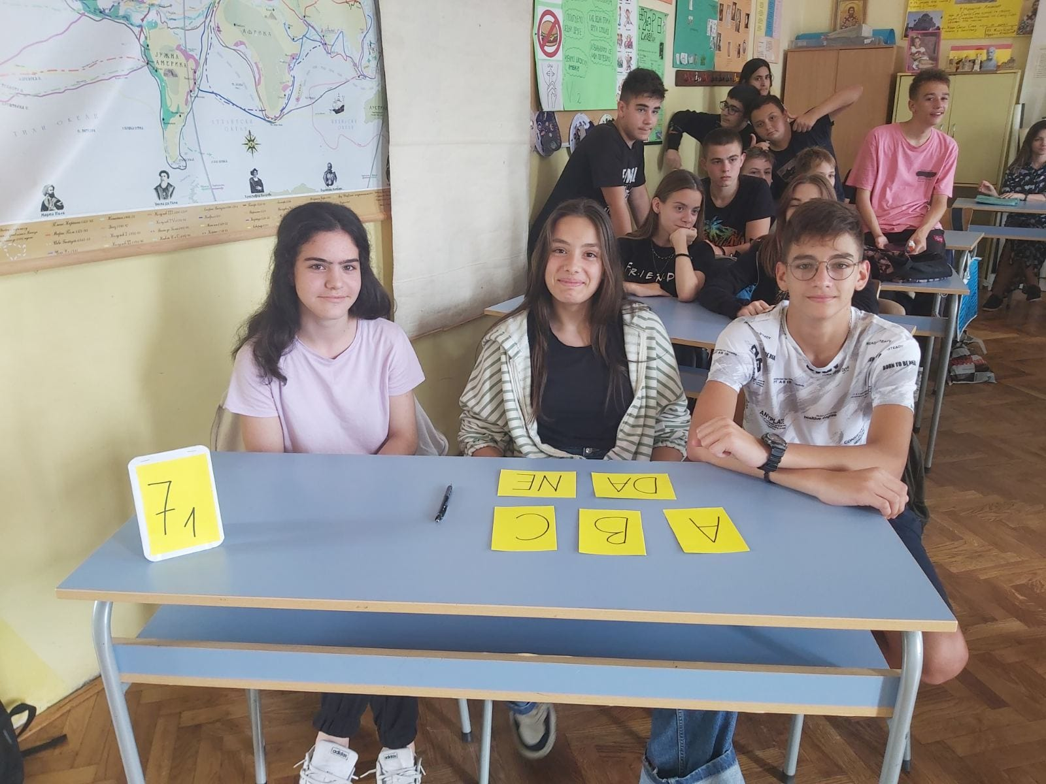

Најслађи крај школске године

Ученици 1/3 су завршили школску годину на најслађи начин. Били су гости посластичарнице „Раусављевић“ која се налази у близини школе и која је била љубазна да почасти наше ђаке.

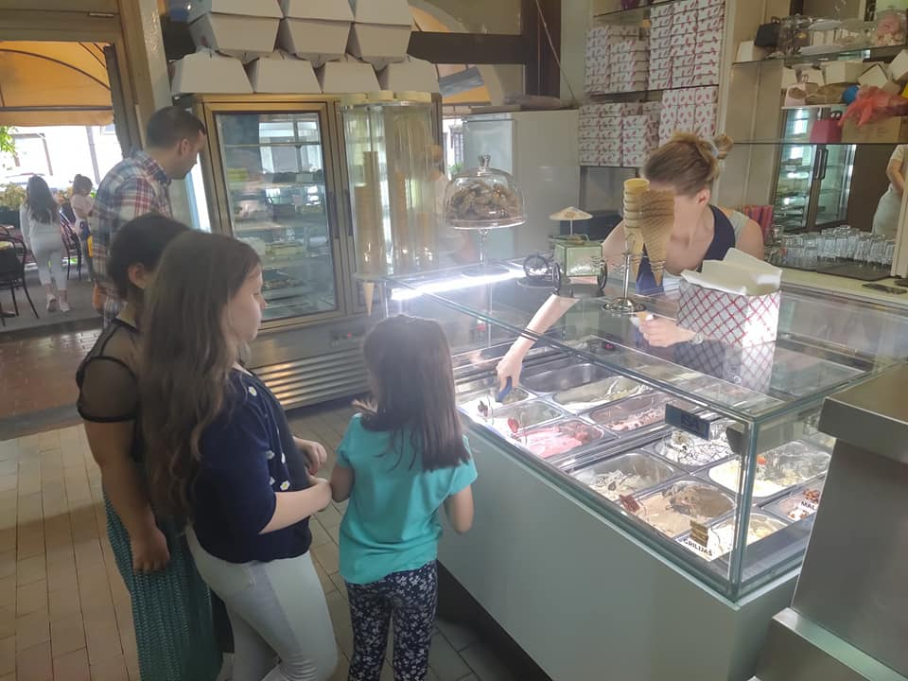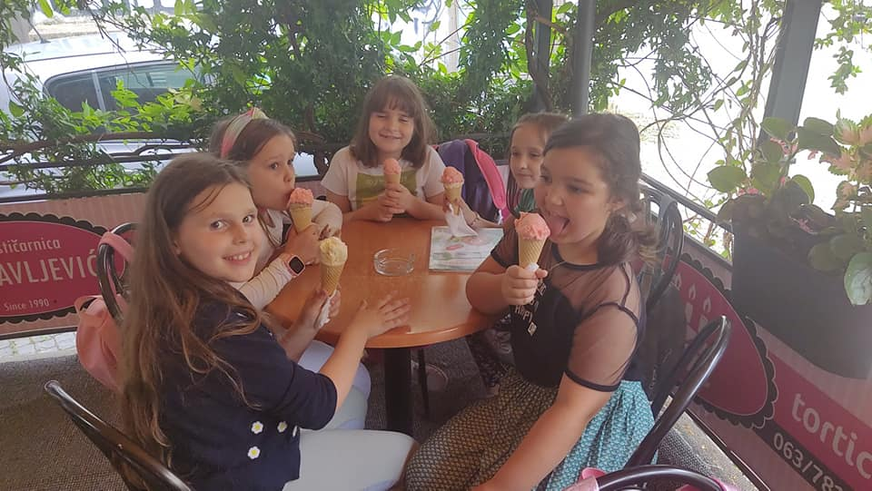

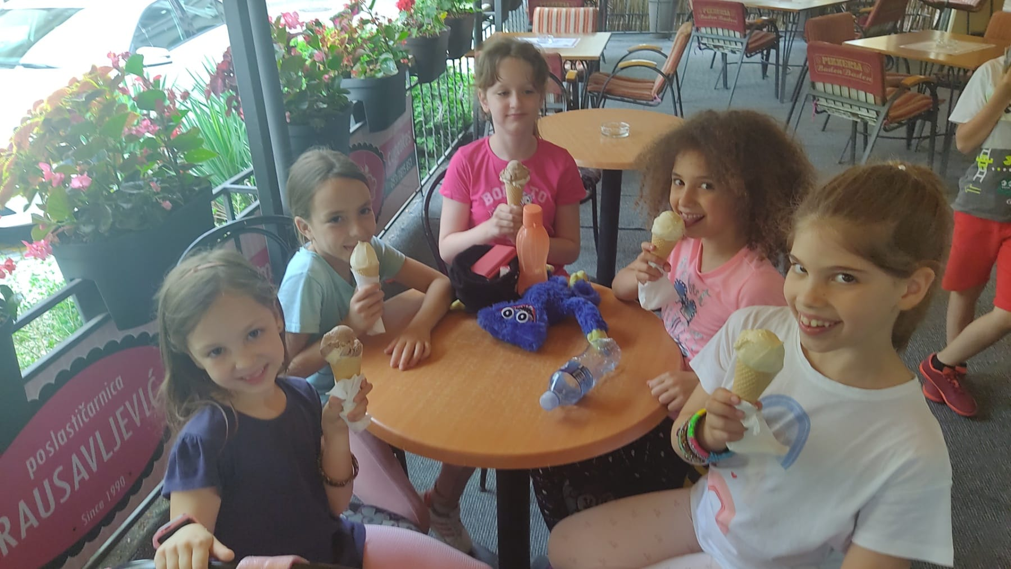

Прваци на хиподрому

Ученици првог разреда су обележили крај школске године гостовањем у Коњичком клубу „Кремен“, на панчевачком хиподрому. Ово је друго гостовање за ову школску годину, а њихови домаћини су се потрудили да им и овог пута боравак буде занимљив.

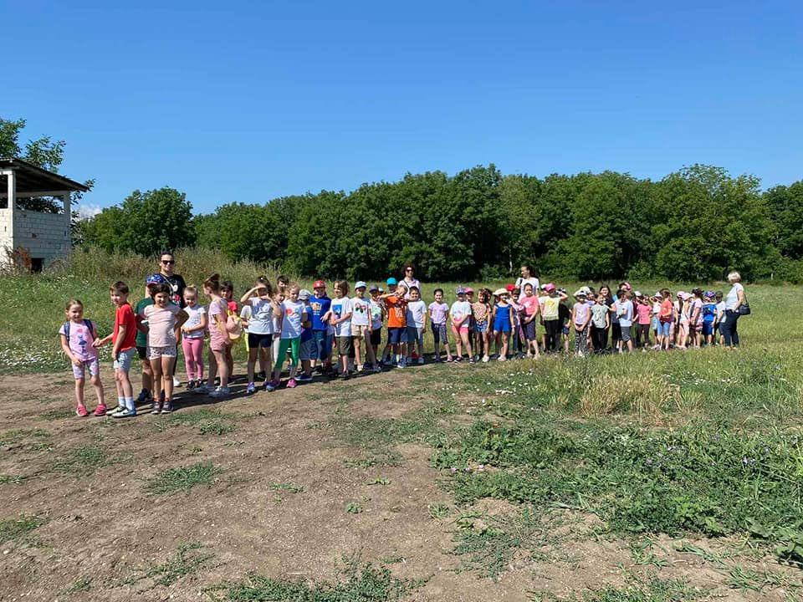

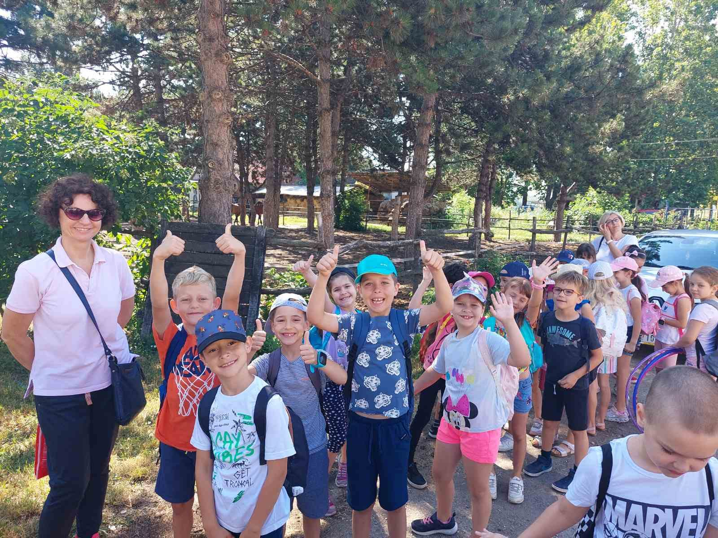

Успех наше ученице Мине Капор

Наша ученица Мина Капор, млада тенисерка, поновила је прошлогодишњи успех и била победница турнира на Државном првенству. Она је понела и титулу младе амбасадорке Дунав осигурања.

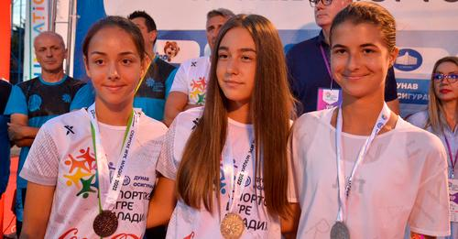

Јул,август

Боравак на Вршачком брегу

Захваљујући финансијској помоћи Владе АП Војводине и организационој подршци Црвеног крста Војводине, наши ученици су имали прилику да током летњег распуста бораве у одмаралишту Црвеног крста на Вршачком брегу. Време су проводили уживајући у природи, игри и заједничком дружењу.

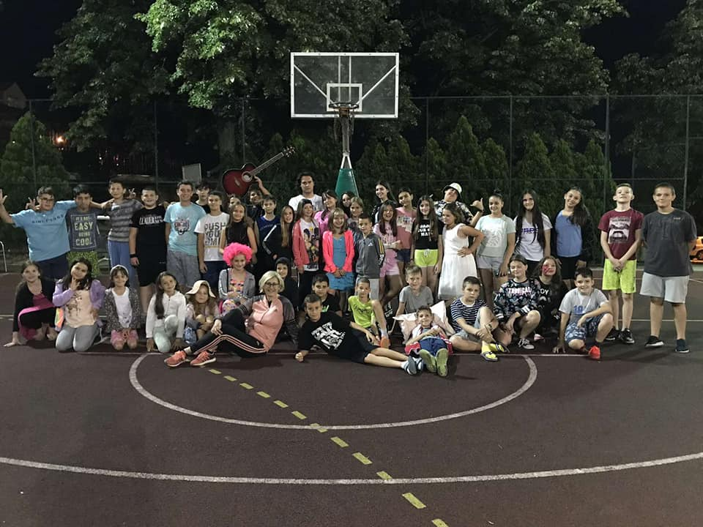

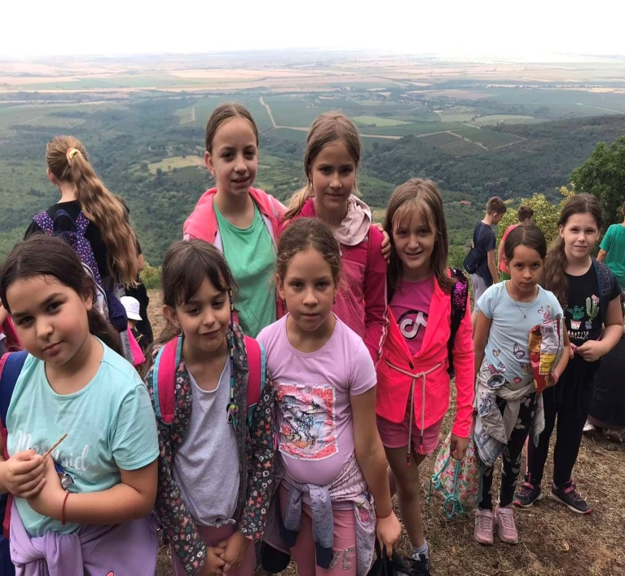

Боравак у одмаралишту „Гај“

У организацији Црвеног крста, наши ученици су провели десет дана у одмаралишту „Гај“ које се налази у излетишту Дивљани. Дружили су се, учили, шетали, а са њима су време проводили волонтери Црвеног крста . Током боравка уживали су у окружењу нетакнутог природног екосистема Суве планине. Ученике је водила учитељица Гордана Топић.

Летовање у Баошићу

Црвени крст Панчево, након више од једне деценије, омогућио је деци социјално угрожених породица и корисницима услуга Црвеног крста Панчево из ОШ „Јован Јовановић Змај“, одлазак на одмор у одмаралиште Црвеног крста Србије „Криста Ђорђевић“ у Баошићу.
Током десет дана боравка наши ученици су имали прилику да склопе нова познанства са децом из Кинкинде, Зрењанина, Лучана, Кнића, Чачка, Лајковца и Осечине.
Током боравка деца су имала могућност да науче да пливају, а кроз Летњу школу Црвеног крста научили су и основе прве помоћи, сазнали како да не постану жртве трговине људима и представили своје таленте у оквиру бројних радионица.
У свим активностима помагали су им волонтери и волонтерке Црвеног крстa Србије из 19 градова и општина у Србији.
Успех наших ученика

Носиоци Вукове и специјалних диплома у школској 2021/22:
8-1
Вукова диплома:
1. Јеремић Катарина
2. Матијевић Катарина
3. Костић Дуња
4. Златановић Алекса

Специјалне дипломе
1. Божић Андреј-кошарка
2. Златановић Алекса- кошарка
3. Луковић теодора- ликовна култура, музичка култура
4. Јеремић Катарина- музичка култура
5. Радивојев Андрија- информатика и рачунарство, биологија
6. Матијевић Катарина- хемија, биолигија
7. Костић Дуња- српски језик, српска књижевност, хемија, ликовна култура, историја, географија

8-2

Вукова диплома:
1. Младеновић Ана
2. Милтеновић Стефан
3. Лучић Немања
4. Катнић Наталија
5. Стаменовић Сара
6. Николић Емилија

Специјалне дипломе

1. Анђелковић Стефан –математика, физика, шах
2. Милтеновић Стефан –математика, физика,пливање
3. Антић Гаврило- математика, историја, енглески језик
4. Парлић Стефан – кошарка
5. Катнић Наталија-шах, српски језик и књижевност
6. Стаменовић Сара- музичко
7. Николић Емилија- музичко
8.Радмановић Марија- музичко, историја
9. Лучић Немања – историја
10. Младеновић Ана-историја, географија

8-3
Вукова диплома:
1. Дангубић Симон
2. Јаћимовић Реља
3. Ћурчин Љубица
4. Хрануели Петра

Специјалне дипломе:

1. Јаћимовић Реља-српски језик
2.Ћурчин Љубица-српски језик, ликовна култура
3. Јовичић Богдан- историја
4. Тодоровић Уна- ликовна култура
5. Стаменковић Катарина- ликовна култура
6. Ереш Ема –енглески језик
7. Катарина Бубњевић- музичка култура
8. Гњидић Огњен- музичка култура
9. Дангубић Симон- музичка култура
10. Хрануели Петра- музичка култура

Одељење | Специјалне дипломе | Број ученика
8-1 | 15 | 7
8-2 | 19 | 10
8-3 | 11 | 10
укупно | 45 | 27

одељење | Вукове дипломе
8-1 | 4
8-2 | 6
8-3 | 4
укупно | 14

Школске 2020/2021. Ученик генерације била је Дуња Костић, ученица 8/1.

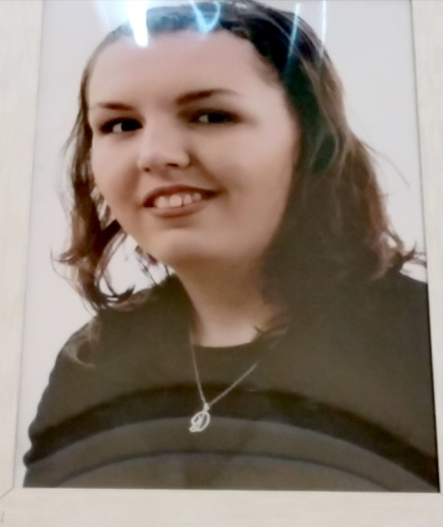

Извештај о резултатима такмичења у школској 2021/22. години

Рб. | Име и презиме | разред и одељење | предмет | ранг  такмичења | место | ментор
1. | Александар Гилезан | 5-1 | математика | општинско | 2. | Маријана Нисић
2. | Никола Илић | 5-2 | математика | општинско | 3. | Драгомир Машић
3. | Дуња Караић | 5-1 | математика | општинско | 3. | Маријана Нисић
4. | Вишња Божовић | 5-1 | математика | општинско | похвала | Маријана Нисић
5. | Никола Флора | 6-1 | математика | општинско | 2. | Маријана Нисић
6. | Вања Гајан | 6-3 | математика  Мислиша | општинско | похвала  3. | Драгана Аврамовић
7. | Стефан Анђелковић | 8-2 | математика | општинско | 3. | Драгана Аврамовић
8. | Стефан Милтеновић | 8-2 | математика | општинско | похвала | Драгана Аврамовић
9. | Ирис Радовановић | 3-4 | математика | општинско | 3. | Гордана Топић
10. | Елена Флора | 3-2 | математика | општинско | похвала | Јелена Пападопулос
11. | Растко Николић | 3-4 | математика | општинско | похвала | Гордана Топић
12. | Стефан Анђелковић | 8-2 | физика | општинско | 2. | Миодраг Митић
13. | Никола Флора | 6-1 | физика | општинско | 1. | Душан Етински
14. | Дуња Костић | 8-1 | књижевна олимпијада | општинско  окружно  републичко | 1.  2. | Данијела Ђорђевић
15. | Милица Јоцић | 4-4 | пливање | окружно | 1. | Весна Гајић
16. | Константин Стевановић | 4-1 | пливање | окружно | 1. | Весна Гајић
17. | Јован Јовановић | 6-1 | пливање | окружно | 2. | Весна Гајић
18. | Никола Граовац | 5-2 | пливање | окружно |  | Весна Гајић
19. | Данило Симоновић | 6-3 | пливање |  |  | Весна Гајић
20. | Катарина Периз | 7-1 | пливање |  |  | Весна Гајић
21. | Стефан Милтеновић | 8-2 | пливање |  |  | Весна Гајић
22. | Вишња Божовић | 5-1 | српски језик | општинско  окружно | 2.  2. | Драгана Марковић Келемен
23. | Дуња Караић | 5-1 | српски језик | општинско  окружно | 3.  3. | Драгана Марковић Келемен
24. | Ема Ереш | 8-3 | енглески језик | општинско  окружно | 3.  2. | Кристина Рвовић
25. | Петар Помар | 8-2 | енглески језик | општинско  окружно | 3.  3. | Кристина Рвовић
26. | Гаврило Антић | 8-2 | енглески језик | општинско  окружно | 3.  2. | Кристина Рвовић
27. | Никола Флора | 6-1 | физика | окружно | 1. | Душан Етински
28. | Стефан Анђелковић | 8-2 | физика | окружно | 1. | Миодраг Митић
29. | Јелена Вучковић | 8-3 | хемија | општинско | 3. | Александра Жутић
30. | Дуња Костић | 8-1 | хемија | општинско | 3. | Александра Жутић
31. | Вишња Божовић | 5-1 | математика | окружно | 3. | Маријана Нисић
32. | Никола Илић | 5-2 | математика | окружно | 3. | Драгомир Машић
33. | Александар Гилезан | 5-1 | математика | окружно | похвала | Маријана Нисић
34. | Никола Флора | 6-1 | математика | окружно | 3. | Маријана Нисић
35. | Стефан Анђелковић | 8-2 | математика | окружно | 1. | Драгана Аврамовић
36. | Вишња Божовић | 5-1 | историја | општинско | 2. | Љиљана Барбир
37. | Данило Јовичић | 5-3 | историја | општинско  окружно | 3.  1. | Љиљана Барбир
38. | Филип Врховац | 6-1 | историја | општинско  окружно | 1.  3. | Љиљана Барбир
39. | Сергеј Радевић 6-1 | 6-1 | историја | општинско  окружно | 3.  3. | Љиљана Барбир
40. | Лука Стојићевић | 7-1 | историја | општинско | 3. | Љиљана Барбир
41. | Дуња Костић | 8-1 | историја | општинско  окружно  републичко | 1.  1.  2. | Љиљана Барбир
42. | Ана Младеновић | 8-2 | историја | општинско  окружно | 2.  3. | Љиљана Барбир
43. | Немања Лучић | 8-2 | историја | општинско  окружно | 2.  3. | Љиљана Барбир
44. | Ирис Божиновић | 4-3 | Мали Пјер - дечија карикатура | општинско  окружно | 1. | Предраг Старчевић
45. | Хана Михајловић | 3-4 | Мали Пјер - дечија карикатура | општинско  окружно | 2. | Гордана Топић
46. | Растко Тодоровић | 4-3 | Мали Пјер - дечија карикатура | општинско  окружно | 2. | Предраг Старчевић
47. | Петра Добричан | 1-3 | шах | окружно |  | шаховски клуб Аљехин
48. | Даница Поповић | 1-3 | шах | окружно |  | шаховски клуб Аљехин
49. | Милица Граовац | 3-3 | шах | окружно |  | шаховски клуб Аљехин
50. | Лана Поповић | 4-3 | шах | окружно |  | шаховски клуб Аљехин
51. | Хана Муста | 4-1 | шах | окружно |  | шаховски клуб Аљехин
52. | Сара Смуђа | 6-3 | шах | окружно |  | шаховски клуб Аљехин
53. | Ања Радмановић | 7-3 | шах | окружно  републичко | 3. | шаховски клуб Аљехин
54. | Наталија Катнић | 8-2 | шах | окружно |  | шаховски клуб Аљехин
55. | Јакша Ресановић | 1-3 | шах | окружно |  | шаховски клуб Аљехин
56. | Милош Дамјанов | 2-3 | шах | окружно |  | шаховски клуб Аљехин
57. | Андреј Добричан | 3-3 | шах | окрузнио |  | шаховски клуб Аљехин
58. | Тадија Гаћеша | 3-3 | шах | окружно |  | шаховски клуб Аљехин
59. | Давид Ђокић | 5-1 | шах | окружно |  | шаховски клуб Аљехин
60. | Лука Мишковић | 6-3 | шах | окружно |  | шаховски клуб Аљехин
61. | Стефан Анђелковић | 8-2 | шах | окружно |  | шаховски клуб Аљехин
62. | Николина Герстнер | 7-3 | веслање | Европско | 3. | веслачки клуб
63. | Никола Бранисављевић | 4-1 | атлетика | општинско | 1. | Драгана Воденичар
64. | Лука Стојичевић | 7-3 | географија | општинско  окружно | 1.  1. | Зорица Ајваз
65. | Мина Капор | 7-2 | географија | општинско  окружно | 1.  1. | Зорица Ајваз
66. | Мина Миливојевић | 7-2 | географија | општинско | 3. | Зорица Ајваз
67. | Дуња Костић | 8-1 | географија | општинско  окружно  републичко | 2.  1. | Зорица Ајваз
68. | Ана Младеновић | 8-2 | географија | општинско  окружно | 2.  2. | Зорица Ајваз

Анализа завршног испита

Завршни испит је полагао 61ученик.

Просечан број бодова на тесту из:

Математике је 13,64 од 20 бодова (8,866 од 13 бодова)

Српског језика је 13,64 од 20 бодова (8,866 од 13 бодова)

Комбинованог теста је 14,49 од 20 бодова (10,143 од 14 бодова)

Просечан број бодова по одељењима:

 | Српски језик | Математика | Комбиновани
8-1 | 14,27 | 13,95 | 14,57
8-2 | 12,52 | 13,31 | 13,72
8-3 | 14,26 | 13,68 | 15,29
Просек за сва три одељења | 13,64 | 13,64 | 14,49

